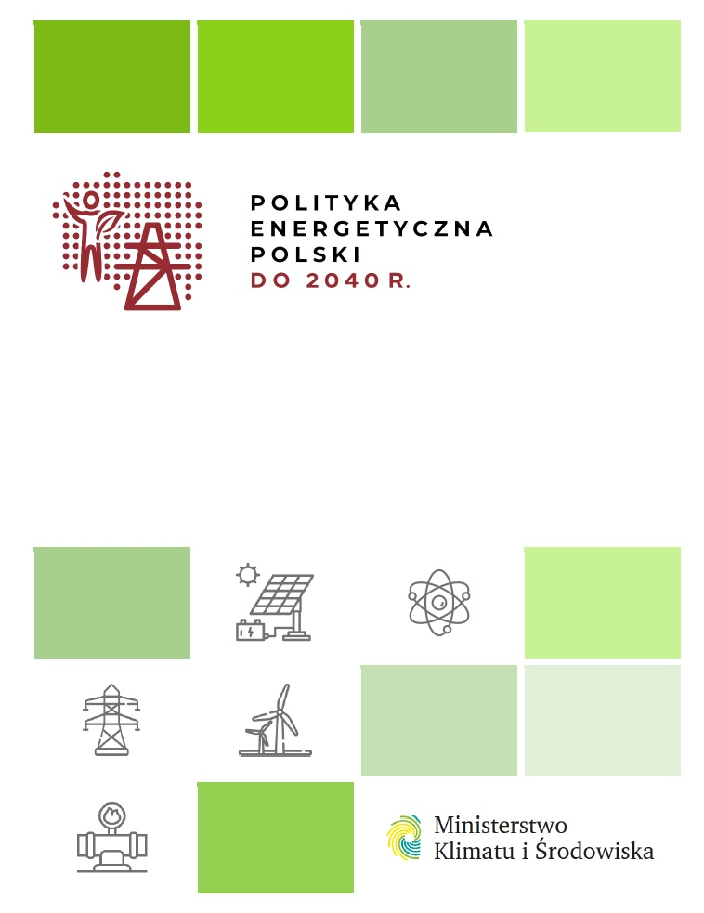

**POLNISCHE   
ENERGIEPOLITIK**

**BIS 2040**

- Anhang 2 -

**Schlussfolgerungen aus den Prognosen   
für den Energiesektor**

Inhaltsverzeichnis

Einführung 3

1. Die Schlussfolgerungen aus den Prognosen für den Brennstoff- und Energiesektor unter Berücksichtigung der ausgewogenen Preissteigerungen für CO2-Emissionszertifikate 4

1.1. Annahmen 4

1.2. Prognose der Kraftstoffpreise bei Importen in die Europäische Union 6

1.3. Prognose der Preise für CO2-Emissionszertifikate im EU-ETS-System 6

1.4. Prognose der technischen und wirtschaftlichen Parameter der im Energiesektor eingesetzten Technologien 7

1.5. Prognose des Primärenergieverbrauchs und des Endenergieverbrauchs 8

1.5.1. Endenergieeinsparung 12

1.6. Prognose der inländischen Energieerzeugung nach Brennstoffart 14

1.7. Prognose des Bruttoinlandsverbrauchs von Brennstoffen und Energie 15

1.8. Prognose der Nettoimporte nach Brennstoffen 16

1.9. Prognostizierter Bruttoendenergieverbrauch aus erneuerbaren Quellen 17

1.10. Prognosen für die thermische Energieerzeugung und die Kraft-Wärme-Kopplung 20

1.11. Stromprognosen 22

1.11.1. Prognose der Rücknahme von Stromerzeugungskapazitäten 22

1.11.2. Prognostizierte Stromerzeugungskapazität 23

1.11.3. Prognose der Stromerzeugung nach Brennstoff 26

1.11.4. Strompreisprognose 28

1.12. Prognosen zur Übertragungskapazität der Übertragungsleitungen 29

1.12.1. Kapazitätsprognosen für Stromübertragungs-Verbindungsleitungen 29

1.12.2. Prognostizierte Kapazitäten der Verbindungsleitungen für Gasübertragungen 29

1.13. Prognosen zur Schadstoffemission 31

1.14. Prognose der Investitionsausgaben im Zusammenhang mit Änderungen im Energiesektor 34

2. Schlussfolgerungen aus der Prognosen für den Stromsektor unter Berücksichtigung der hohen Preise für CO2-Emissionszertifikate sowie der Umwelt- und Systemkosten 37

2.1. Grundlegende Annahmen 37

2.2. Prognostizierter Strombedarf und maximale Nettokapazität 41

2.3. Prognostizierte Struktur der installierten Nettoleistung 42

2.4. Prognose des Nettostromerzeugungsmixes 44

2.5. Projektion der spezifischen Netto-Emissionen im Bereich der Kraftwerke und Heizkraftwerke 46

2.6. Prognose des Steinkohleverbrauchs in Kraftwerken und Heizkraftwerken 47

2.7. Prognose des Erdgasverbrauchs in Kraftwerken und Heizkraftwerken 48

2.8. Investitionsausgaben 49

2.9. Schlussfolgerungen aus den Prognosen 51

2.10. Schlussfolgerungen - Bestätigung der (spezifischen) Detailziele von PEP2040 53

2.11. Erweiterte technisch-ökonomische Annahmen 53

Liste der Abkürzungen 55

Einführung

Dieses Dokument stellt die Anlage Nr. 2 zur Polnische Energiepolitik bis 2040 dar. (PEP2040). Das Dokument besteht aus zwei Kapiteln, die Schlussfolgerungen aus zwei Analysen präsentieren.

Bei den in Kapitel 1 dargestellten Ergebnissen handelt es sich um Prognosen der Entwicklung des Kraftstoff- und Energiesektors über einen 20-Jahres-Horizont in einem Szenario mit nachhaltigen Preissteigerungen für CO2- Emissionszertifikate, das mit den Prognosen der Internationalen Energieagentur übereinstimmt. Der Nationale Energie- und Klimaplan 2021-2030 (NERP), der der Europäischen Kommission am 30. Dezember 2019 vorgelegt wurde, zeigt die gleichen Prognosen, die in diesem Kapitel vorgestellt werden.

In Kapitel 2 werden die Schlussfolgerungen aus den Ergebnissen der Analyse für den Stromsektor vorgestellt, bei der ein Szenario mit hohen Preisen für CO2-Emissionszertifikate angenommen und die Umwelt- und Systemkosten berücksichtigt wurden. Die Notwendigkeit, eine zusätzliche Analyse zu erstellen, ergab sich aus dem sich dynamisch verändernden regulatorischen und wirtschaftlichen Umfeld in Polen und der EU sowie aus den Kommentaren, die während des PEP2040- Konsultationsprozesses abgegeben wurden.

Eine besonders wichtige Determinante der beigefügten Prognosen ist die Verabschiedung durch die Europäische Union (EU) im Dezember 2019 eines gesamteuropäischen Ziels zur vollständigen Klimaneutralität im Jahr 2050, eine Aufwärtskorrektur der Ambitionen des Pariser Abkommens, das dazu verpflichtet, ein Gleichgewicht zwischen Treibhausgasemissionen und Abbau von Treibhausgasen in der zweiten Hälfte des 21.Jahrhunderts zu erreichen. Polen unterstützte das Kernziel der EU, wies jedoch darauf hin, dass die einzigartige Ausgangsposition unseres Landes berücksichtigt werden muss, die einen eigenen Weg zur Erreichung des Ziels des Pariser Abkommens erfordert. In der Folge verpflichtete sich die Europäische Kommission (EK), das Ziel für die Reduzierung der Treibhausgasemissionen (THG) im Jahr 2030 von 40 % auf mindestens 55 % gegenüber 1990 anzuheben. Die Bedeutung dieser Absichten wird durch den Plan unterstrichen, den sogenannten European Green Deal zu etablieren, der die Europa 2020-Strategie als wichtigste strategische Initiative der EU ablöst. Die politische Verpflichtung, die in der Mitteilung zum Europäischen Green Deal und den Schlussfolgerungen des Europäischen Rates vom 11. Dezember 2020 enthalten ist, soll nach der Verabschiedung des Legislativvorschlags zum Europäischen Klimagesetz durch das Europäische Parlament und den Rat, den die EK am 4. März 2020 vorgelegt hat, in eine rechtliche Verpflichtung umgewandelt werden. Basierend auf den oben genannten Änderungen wurde eine Analyse der Veränderung der Strombilanz in der Situation strengerer Mechanismen zur Umsetzung der Klima- und Energiepolitik durchgeführt, die sich in der Erhöhung der Prognosen der Preise für CO2-Emissionszertifikate widerspiegelt, die für die Gestaltung des Mixes von zentraler Bedeutung sind. Die in Kapitel 2 dargestellten Prognosen stimmen mit den Prognosen überein, die in der strategischen Option im Kernenergieprogramm für Polen dargestellt sind, das vom Ministerrat am 2. Oktober 2020 verabschiedet wurde.

1. Die Schlussfolgerungen aus den Prognosen für den Brennstoff- und Energiesektor unter Berücksichtigung der ausgewogenen Preissteigerungen für CO2-Emissionszertifikate

1.1. Annahmen

Die Analysen basierten auf Prognosen zur wirtschaftlichen Entwicklung Polens, die vom Finanzministerium erstellt wurden. Für die langfristigen Preisprojektionen für CO2-Emissionszertifikate wurden Studien der Internationalen Energieagentur und Projektionen der Europäischen Kommission verwendet, die das Referenzszenario 2016 für die Entwicklung des Energiesektors begleiten. (d.h. EG-Leitlinien für Prognoseannahmen für integrierte nationale Energie- und Klimapläne). Das Entwicklungspotenzial der einzelnen Technologien und ihre zukünftigen Kosten wurden unter Berücksichtigung einer Vielzahl von Literaturhinweisen ermittelt.

Die Prognosen berücksichtigen politische Entscheidungen, die als analytische Annahmen Grenzwerte darstellen - z.B. wird die Notwendigkeit der Erfüllung der EU-Verpflichtungen bezüglich des Anteils der Erneuerbaren Energien an der Energiebilanz erzwungen. Das Modell wählt die Erzeugungsquellen nach der Wirtschaftlichkeit aus, berücksichtigt aber auch die Bedingungen der Netzsicherheit. Das bedeutet, dass selbst wenn eine der Technologien der Erneuerbaren Energien (abhängig von den Wetterbedingungen) deutlich billiger wäre als die anderen verfügbaren, das Modell diese Quellen aufgrund der Unsicherheit ihrer Nutzung nicht als einzige auswählen würde. In einer solchen Situation muss eine Quelle ausgewählt werden, die als Reserve für erneuerbaren Energien dient. Darüber hinaus ist das Tempo des Anschlusses von Quellen bestimmter Technologien an das Stromnetz aufgrund der technischen Gegebenheiten begrenzt.

Grundannahmen, die in den Analysen getroffen wurden:

– Die vom Finanzministerium veröffentlichten Wachstumspfade für das Bruttoinlandsprodukt wurden übernommen - in Fünfjahresperioden wurde ein durchschnittliches jährliches Wachstum von 2,1-3,6% angenommen, wobei Dienstleistungen und Industrie hauptsächlich für die Wertschöpfung verantwortlich sind;

– Es wurde die demografische Projektion des Zentralen Statistikamtes (GUS) übernommen, die davon ausgeht, dass die Bevölkerung von heute rund 38 Millionen auf 36,5 Millionen im Jahr 2040 sinken wird;

– Die Projektion des verfügbaren Einkommens basierte auf Daten des Statistisches Zentralamt (GUS) zu Haushaltsbudgets und Bruttoinlandsprodukt-Wachstumspfaden - die Projektion zeigt, dass sich das verfügbare Einkommen der Haushalte von 2015 bis 2040 fast verdoppeln wird, was die Verbesserung der materiellen Situation der Bevölkerung widerspiegelt und das nationale Wachstum der Energienachfrage bestimmt;

– Aufgrund der Notwendigkeit der Übereinstimmung mit den Szenarien (ODN und PEK), die für den Nationalen Energie- und Klimaplan 2021-2030 entwickelt wurden, wurde beschlossen, die Projektionen von 2017 des Finanzministeriums und der Internationalen Energieagentur zu verwenden, d.h. älter als die neuesten verfügbaren Daten. Dennoch verändern die Unterschiede zwischen den langfristigen Projektionen 2017 und 2018 des MF und der IEA die Ergebnisse der Prognoseanalysen für den Brennstoff- und Energiesektor nicht wesentlich.

Darüber hinaus wurde angenommen, dass Polen erfüllen würde:

– Verpflichtungen, die sich aus EU-Vorschriften und internationalen Vereinbarungen im Bereich der Reduzierung von Schadstoffemissionen, der Erhöhung des Anteils erneuerbarer Energiequellen (OZE), der Verbesserung der Energieeffizienz, der Sicherheit der Energieversorgung und der Schaffung eines Energiebinnenmarktes ergeben;

– Aktivitäten, die in der Strategie für verantwortungsvolle Entwicklung bis 2020 (mit einem Ausblick bis 2030) für den Energiebereich definiert wurden, um die Energiesicherheit zu verbessern, die Energieeffizienz zu erhöhen, Technologien zu entwickeln und den Steinkohlebergbau zu restrukturieren.

Im Bereich der Energieressourcen wurden die folgenden Annahmen verwendet:

– ***Steinkohle:*** Die dokumentierten Bilanzressourcen der Steinkohlelagerstätten belaufen sich zum 31.12.2018 auf 61.436 Mio. t. Fast 70 % der Gesamtressourcen sind Kraftwerkskohle und etwa 30 % Kokskohle, während andere Kohlearten etwa 1,28 % der gesamten Kohleressourcen ausmachen. Die Ressourcen der erschlossenen Lagerstätte machen derzeit 37,9 % der Bilanzressourcen aus und belaufen sich auf 22.308 Mio. Tonnen. Die industriellen Ressourcen der Bergwerke, die in den Entwicklungsprojekten der Lagerstätten (pzz) festgelegt sind, betrugen Ende 2018. 3 605,45 Mio. t. Die Studie geht davon aus, dass der zukünftige Bedarf so weit wie möglich durch heimische Kohle gedeckt und durch Importe ergänzt wird;

– ***Braunkohle*:** Die geologischen Bilanzressourcen der Braunkohle belaufen sich zum 31.12.2018 auf 23 316,5 Mio. t, wovon der Großteil, nämlich 23 315 Mio. t, auf Kraftwerkskohle entfällt. Die industriellen Braunkohleressourcen betrugen Ende 2016 - 1.064,6 Mio. t. Braunkohle wird aufgrund ihrer Eigenschaften in unmittelbarer Nähe zum Abbau verwendet, daher wird der Import/Export in den Analysen nicht berücksichtigt;

–***Erdgas:*** Die förderbaren Bilanzressourcen an Erdgas beliefen sich zum 31.12.2018 auf 139,9 Mrd. m3. Die gesamten förderbaren Ressourcen der erschlossenen Erdgasfelder betrugen im Berichtsjahr 89,9 Mrd. m3 , was 64 % der gesamten förderbaren Ressourcen entspricht. Die industriellen Ressourcen der Erdgasvorkommen lagen im Jahr 2018 bei 66,64 Mrd. m3. Die einheimischen Gasressourcen sind nur eine Ergänzung zu den Gasimporten - 2018 wurden ca. 4 Mrd. m3 gefördert, die Erdgasimporte nach Polen betrugen 2018 14,95 Mrd. m3. Es wurde davon ausgegangen, dass die Maßnahmen beibehalten werden, die darauf abzielen, in Zukunft die Beschaffung von Rohstoffen aus verschiedenen Quellen zu ermöglichen, einschließlich der Erhöhung der eigenen Produktion;

– ***Erdöl:*** Der Stand der förderbaren Ölressourcen zum 31.12.2018 betrug 22,56 Mrd. m3. Die gesamten förderbaren Ressourcen der erschlossenen Ölfelder betrugen im Berichtsjahr 221,15 Mrd. m3. Wie beim Erdgas erfolgt die Deckung des Bedarfs an diesem Energieträger hauptsächlich durch Lieferungen aus dem Ausland.

– **Kernbrennstoff:** Polen verfügt nicht über Uranerzvorkommen in einer Menge, deren Abbau derzeit rentabel wäre, obwohl eine zukünftige Ausbeutung dieser Vorkommen, einschließlich unkonventioneller Quellen, nicht ausgeschlossen ist. Kernbrennstoff ist auf dem Weltmarkt weithin verfügbar - seine Verfügbarkeit ist durch internationale Vereinbarungen garantiert, und die Preise werden stabil bleiben;

– ***Biomasse,*** landwirtschaftliches Biogas, sonstiges Biogas: Es wurde angenommen, dass das technische Potenzial einschließlich fester Biomasse aus der Forstwirtschaft, der Landwirtschaft (Energiepflanzen, Nebenprodukte und Abfälle aus der Landwirtschaft und der Agrar- und Lebensmittelverarbeitung), der Lebensmittelverarbeitung und des Biogases etwa 610 PJ/Jahr im Jahr 2020 und 910 PJ/Jahr im Jahr 2030 beträgt, obwohl das Marktpotenzial geringer ist;

– ***Geothermische Energie, Wärmepumpen:*** Die theoretischen Ressourcen der geothermischen Energie in Polen sind unbegrenzt, jedoch gibt es relativ wenige Orte, an denen ihre Anwendung wirtschaftlich gerechtfertigt ist. Auch die Wärmeenergie-Ressourcen, die mit dem Einsatz von Wärmepumpen gewonnen werden können, sind vor allem aus wirtschaftlichen Gründen begrenzt, werden aber im individuellen Einsatz immer beliebter. Das Potenzial für die Nutzung von Wärme aus dem Tiefengestein wurde auf 45 PJ pro Jahr in der Perspektive 2030 und 105 PJ im Jahr 2040 geschätzt;

– ***Wasser:*** Das Potenzial der Wasserkraft in Polen ist gering und beträgt ca. 30 PJ/Jahr (8 TWh/Jahr), während derzeit ca. 25% genutzt werden.

– ***Wind:*** Das Marktpotenzial von Windkraftanlagen am Land wird bis 2040 auf etwa 10 GW installierte Leistung und von Windkraftanlagen auf dem Meer auf etwa 8-10 GW geschätzt;

– ***Solar:*** Das reale Potenzial für Solarinstallationen wird bis 2030 auf etwa 7 GW und bis 2040 auf bis zu 16 GW geschätzt.

Im Folgenden werden Prognosen der Preise für importierte Brennstoffe, der Preise für Emissionszertifikate sowie der technischen und wirtschaftlichen Parameter der einzelnen im Energiesektor verwendeten Technologien dargestellt. Anschließend wurden Prognosen zum Primär- und Endenergieverbrauch, zur Produktion und zum Verbrauch von Brennstoffen und Energie vorgestellt. Anschließend wurden Projektionen für den Energieverbrauch aus erneuerbaren Quellen, die Erzeugung von Fernwärme und Elektrizität vorgestellt - Rücknahme von Kapazitäten, prognostizierte Struktur der installierten Kapazität und der Stromerzeugung sowie Strompreise. Die Projektionen der Investitionsausgaben im Energiesektor, die zur Umsetzung dieses Szenarios erforderlich sind, wurden ebenfalls dargestellt.

1.2. Prognose der Kraftstoffpreise bei Importen in die Europäische Union

Für die Berechnung der Modellprojektionen der Kraftstoffpreise beim Import in die EU wurden die Projektionen der Internationalen Energieagentur (IEA) - WEO 2017[1], Szenario "Neue Politik", verwendet. Diese Prognosen dienten als Grundlage für die Ermittlung von Trends bei der Entwicklung der Kraftstoffpreisprognosen auf dem Inlandsmarkt. Die Prognosen deuten auf einen Anstieg der Preise für alle Rohstoffe hin. Die Projektionen sind unten in einer Tabelle zusammengefasst und in einem Diagramm dargestellt.

|  |  |  |  |  |  |  |  |  |
| --- | --- | --- | --- | --- | --- | --- | --- | --- |
| *Tabelle 1. Brennstoffpreisprognosen für EU-Importe [EUR'2016/GJ]* | | | | | | | | |
|  | **2005** | **2010** | **2015** | **2020** | **2025** | **2030** | **2035** | **2040** |
| Erdöl | 7,73 | 9,94 | 6,83 | 8 | 10,7 | 12,1 | 13,3 | 14,3 |
| Erdgas | 5,17 | 6,28 | 6,64 | 5,5 | 6,9 | 7,6 | 8 | 8,4 |
| Steinkohle | 2,18 | 2,66 | 1,97 | 2,2 | 2,6 | 2,7 | 2,7 | 2,7 |
| *Quelle: ARE S.A. basierend auf dem "New Policies”-Szenario 2017 von WB, IWF, EC* | | | | | | | | |

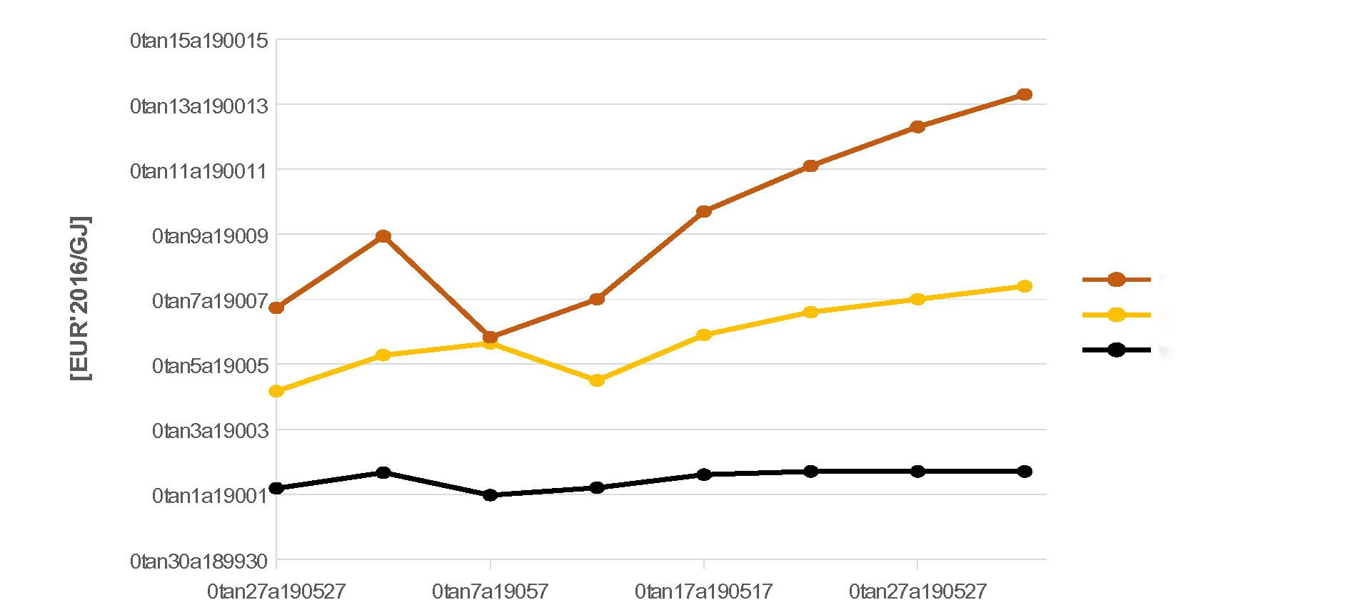

**Erdöl**

**Erdgas**

**Steinkohle**

Abbildung 1. Prognosen der EU-Brennstoffimportpreise [EUR'2016/GJ]

1.3 Prognose der Preise für CO2-Emissionszertifikate im EU-ETS-System

Für die weiteren Analysen wurden Projektionen der Preise für CO2-Emissionsberechtigungen (EUA, European Union Allowance) im Emissionshandelssystem der Europäischen Union (EU ETS) nach Prognosen der Internationalen Energieagentur (WEO2017, Szenario "New Policies") übernommen.

**Die angenommenen Preise für Emissionszertifikate bis 2030 stehen richtungsweisend im Einklang mit den EG- Leitlinien zur Verwendung von Indikatoren für integrierte Energie- und Klimapläne[2]. Trotz eines deutlichen Anstiegs der CO2-Zertifikatspreise im Jahr 2018 gab die EK keine aktualisierten (höheren) EUA-Preisprognosen für 2019 an, die für die analytische Arbeit für die nationalen Pläne verwendet werden könnten.**

Es wurde angenommen, dass der EUA-Preis im EU-ETS-System schrittweise auf 40 EUR'2016/t CO2 im Jahr 2040 ansteigen wird.

|  |  |  |  |  |  |  |  |  |
| --- | --- | --- | --- | --- | --- | --- | --- | --- |
| *Tabelle 2. Prognostizierter Preis für* CO2*-Emissionszertifikate im EU-EHS [EUR'2016/t* CO2*].* | | | | | | | | |
|  | **2005** | **2010** | **2015** | **2020** | **2025** | **2030** | **2035** | **2040** |
| Preis für 1 EUA-Zulassung | 0 | 12 | 8 | 17 | 21 | 30 | 35 | 40 |

Quelle: ARE S.A. eigene Studie basierend auf MAE, KE, Thomson Reuters, KfW Bankengruppe

1.4. Prognose der technischen und wirtschaftlichen Parameter der im Energiesektor eingesetzten Technologien

In der folgenden Tabelle sind die technischen und wirtschaftlichen Parameter der neuen Erzeugungs- und Übertragungseinheiten zusammengefasst. Diese Werte wurden bei der Prognose der Struktur der Erzeugung und der elektrischen Leistung übernommen.

*Tabelle 3. Technische und wirtschaftliche Parameter der Erzeugungs- und Übertragungstechnologien*

|  |  |  |  |  |  |  |  |
| --- | --- | --- | --- | --- | --- | --- | --- |
| **Kraftstoff / Technik** | **Inbetrieb nahme zeitraum** | **Investitions ausgaben OVN** | **Kosten** | | **elektrischer Nettowirkungs grad / Gesamt Wirkungsgrad** | **Technisch bedingte Lebens dauer** | **CO2- Emissions faktor** |
| **konstante** | **variable** |  |  |  |
| **tys.€/MWnet** | **tys.€/MWnetto** | **€/MWhnetto** | **%** | **lata** | **kg/GJ** |
| 1.1. Braunkohle - PL | 2016-2040 | 1800 | 48 | 3,4 | 44 | 40 | 110 |
| 1.2. Braunkohle - PL+CCS | 2030-2040 | 3250 | 72 | 8.6' | 38 | 40 | 14 |
| 1.3. Braunkohle - FBC | 2020-2040 | 2050 | 50 | 3,4 | 40 | 40 | 106 |
| 2.1. Steinkohle - PC | 2016-2040 | 1650 | 44 | 3.2 | 46 | 40 | 94 |
| 2.2. Steinkohle - IGCC | 2025-2040 | 2250 | 58 | 5.0 | 48 | 40 | 12 |
| 2.3. Steinkohle - IGCC+CCS | 2030-2040 | 3250 | 78 | 7.2* | 40 | 40 | 12 |
| 2.4. Steinkohle - CHP | 2016-2040 | 2250 | 48 | 3.2 | 30/80 | 40 | 94 |
| 2.5. Steinkohle - CHP+CCS | 2030-2040 | 3500 | 76 | 10* | 22/75 | 40 | 12 |
| 3.1. Erdgas - GTCC | 2016-2040 | 750 | 18 | 1.8 | 58-62 | 30 | 56 |
| 3.2. Erdgas - GTCC+CCS | 2030-2040 | 1350 | 38 | 4.0* | 50-52 | 30 | 6 |
| 3.3. Erdgas - TG | 2025-2040 | 500 | 16 | 1.4 | 40 | 30 | 56 |
| 3.4. Gas mikro CHP | 2016-2040 | 2350 | 97 | - | 20/90 | 25 | 56 |
| 4.1. Kernkraft - PWR | 2030-2040 | 4500 | 85 | 0.8 | 36 | 60 | 0 |
| 5.1. Windkraftwerke an Land | 2016-2020 | 1350 | 50 | - | - | 25 | 0 |
| 5.2. Windkraftwerke an Land | 2021-2040 | 1350↓1250 | 50 | - | - | 25 | 0 |
| 5.3. Windkraftwerke auf dem Meer | 2020-2030 | 2450↓2250 | 90 | - | - | 25 | 0 |
| 5.4. Windkraftwerke auf dem Meer | 2031-2040 | 2250↓2075 | 90 | - | - | 25 | 0 |
| 5.5. Wasserkraftwerke groß | 2020-2040 | 2500 | 35 | - | - | 60 | 0 |
| 5.5. Wasserkraftwerke klein | 2016-2040 | 2000 | 75 | - | - | 60 | 0 |
| 5.6. Erdwärmeanlagen | 2020-2040 | 7000 | 160 | - | 0.12 | 30 | 0 |
| 5.7 Fotovoltaik | 2016-2020 | 1100↓800 | 16 | - | - | 25 | 0 |
| 5.8. Fotovoltaik | 2021-2040 | 800↓600 | 16 | - | - | 25 | 0 |
| 5.9. Fotovoltaik-Dachzellen | 2016-2020 | 1250↓1150 | 20 | - | - | 25 | 0 |
| 5.10. Fotovoltaik-Dachzellen | 2021-2040 | 1100↓800 | 20 | - | - | 25 | 0 |
| 5.11. Landwirtschaftliches Biogas - CHP | 2016-2040 | 3250↓2750 | 220 | - | 36/85 | 25 | 0 |
| 5.12. Biogas aus Kläranlagen - CHP | 2016-2040 | 3500 | 135 | - | 34/85 | 25 | 0 |
| 5.13. Deponiebiogase - CHP | 2016-2040 | 1800 | 80 | - | 40/85 | 25 | 0 |
| 5.14. Feste Biomasse - CHP | 2021-2040 | 2950↓2750 | 120 | - | 30/80 | 30 | 0 |
| 5.15. Fernwärmekessel - Kohle | 2016-2040 | 350 | 1 | 1.4 | 0.9 | 30 | 94 |
| 5.16. Fernwärmekessel - Erdgas | 2016-2040 | 150 | 1 | 0.4 | 0.96 | 30 | 56 |
| 5.18. Fernwärmekessel - Heizöl | 2016-2040 | 200 | 1 | 0.5 | 0.95 | 30 | 74 |
| 5.19. Fernwärmekessel - Biomasse | 2016-2040 | 500 | 1 | 1.4 | 0.9 | 30 | 0 |
| 5.20.Hochspannungs-Elektroenergieübertragungsnetz (WN) | 2016-2040 | 190 |  |  |  |  |  |
| 5.21.Mittlelspannungs-Elektroenergieverteilungsnetz (SN) | 2016-2040 | 250 |  |  |  |  |  |
| 5.22.Niederspannungs- Elektroenergieverteilungsnetz (NN) | 2016-2040 | 500 |  |  |  |  |  |

*\* inklusive Transport und Speicherung von CO2*

In der Tabelle werden die folgenden Abkürzungen verwendet:

CHP – *KWK, Kraft-Wärme-Kopplung e*ngl. *combined heat and power*

PC – Brennwertkraftwerke mit Steinkohlestaubkesseln, engl. *pulverized coal*

PL – Brennwertkraftwerke mit Braunkohlestaubkesseln, engl*. pulverized lignite*

CCS – Sequestrierung von Kohlenstoff (Abscheidung und Speicherung), engl. *carbon capture and storage*

GTCC – Erdgasbefeuerte Kombikraftwerke, engl. *gas turbine combined cycle*

IGCC – Kraftwerke, die Gas aus einer in das Kraftwerk integrierten Kohlevergasungsanlage verbrennen, engl. *integrated gasification combined cycle*

FBC – Kraftwerke mit Wirbelschichtkesseln engl. *fluidized bed combustion*

PWR – Druckwasserreaktor engl. *pressurized water reactor*

SN – Mittelspannung

NN – Niedrigspannung

WN – Hochspannung

↓ – bedeutet eine wahrscheinliche Kostensenkung in Richtung der Zahl rechts vom Pfeil

Quelle: ARE S.A. basierend auf:

World Energy Outlook, International Energy Agency, Paris 2016;

WEIO 2014-Power Generation Investment Assumptions, International Energy Agency, Paris 2014;

The Power to Change: Solar and Wind Cost Reduction Potential to 2025", International Renewable Energy Agency, Bonn 2016;

Energy and Environmental Economics - "Recommendations for WECC’s 10- and 20-Year Studies'', San Francisco 2014;

World Energy Perspective Cost of Energy Technologies, World Energy Council, Project Partner: Bloomberg New Energy Finance, 2013;

Lazard's Levelized Cost of Energy Analysis - Version 9.0, Lazard, New York 2015;

Scenarios for the Dutch electricity supply system, Frontier Economics, London 2015;

Energy Technology Reference Indicator projections for 2010-2050, European Commission JRC Institute for Energy and Transport, Brussels 2014;

Projected Cost of Generating Electricity 2015 Edition, International Energy Agency, Nuclear Energy Agency, Organization for Economic Co-operation and Deployment, Paris, 2015

Cost and Performance Characteristics of New Generating Technologies, Annual Energy Outlook 2016, U.S. Energy Information Administration, Washington 2016.

1.5. Prognose des Primärenergieverbrauchs und des Endenergieverbrauchs

Die Tabelle und die Abbildung unten zeigen den historischen und prognostizierten Primär- und Endenergieverbrauch des Landes. Die Projektion zeigt die Erreichung des Ziels für 2020, d.h. das Erreichen des Wertes des Primärenergiebedarfs im Land bei 96,4 Mtoe. Danach wird ein Rückgang auf 90,7 Mio. t im Jahr 2030 projiziert, was nahe an dem im PEP2040 angegebenen Ziel liegt - d. h. eine Reduzierung des Primärenergieverbrauchs um 23 % im Vergleich zu den Projektionen für dieses Jahr gemäß PRIMES 2007. Der Endenergieverbrauch behält ein ähnliches Muster bei wie der Primärenergieverbrauch.

|  |  |  |  |  |  |  |  |  |
| --- | --- | --- | --- | --- | --- | --- | --- | --- |
| *Tabelle 4. Prognose des gesamten Primär- und Endenergieverbrauchs [ktoe]* | | | | | | | | |
|  | **2005** | **2010** | **2015** | **2020** | **2025** | **2030** | **2035** | **2040** |
| Primärenergieverbrauch | 87 952 | 96 589 | 90 104 | 96 423 | 93 509 | 90 682 | 88 613 | 87 647 |
| Primärenergieverbrauch (nach PRIMES 2007) | 89 581 | 95 611 | 104804 | 109 829 | 115 057 | 118 583 | 119 774 | 119 826 |
| Restenergieverbrauch | 57 472 | 65 230 | 60 775 | 69 720 | 67 682 | 65 509 | 65 229 | 65 112 |
| Restenergieverbrauch (nach PRIMES 2007) | 57 169 | 63 712 | 71 246 | 77 448 | 82 174 | 85 467 | 86 117 | 86 767 |
| *Quelle: ARE S.A. eigene Studie, Eurostat* | | | | | | | | |

Verbrauch der primären Energie nach PRIMES 2007

Verbrauch der primären Energie

Finaler Verbrauch der Energie nach PRIMES 2007

Finaler Verbrauch der Energie

Ziele zur Verbesserung der Energieeffizienz

Abbildung 2. Prognose des gesamten Primär- und Endenergieverbrauchs [ktoe]

Es ist erwähnenswert, wie sich der Endenergieverbrauch auf die einzelnen Wirtschaftssektoren verteilen wird. Die größten Unterschiede sind im Zeitraum 2015-2020 zu beobachten und betreffen den Transport. Nach 2020 wird in allen Sektoren ein Rückgang des Energieverbrauchs erwartet, mit Ausnahme des Dienstleistungssektors, wo ein leichter Anstieg zu verzeichnen ist. Eine Schlüsselrolle bei der Reduzierung des Endenergieverbrauchs im Transport spielt die Verbreitung der Elektromobilität.

|  |  |  |  |  |  |  |  |  |
| --- | --- | --- | --- | --- | --- | --- | --- | --- |
| *Tabelle 5. Prognose des Endenergieverbrauchs nach Sektoren [ktoe]* | | | | | | | | |
|  | **2005** | **2010** | **2015** | **2020** | **2025** | **2030** | **2035** | **2040** |
| Industrie | 14 616 | 13 498 | 14 096 | 15 316 | 14 902 | 14 763 | 14 664 | 14 596 |
| Transport | 12 221 | 17 187 | 16 559 | 22 546 | 22 075 | 21 049 | 20 827 | 20 492 |
| *davon: Personenbeförderung* | n.v. | n.v. | 8 985 | 10 118 | 9 434 | 8 598 | 8 745 | 8 957 |
| *davon: Frachtverkehr* | n.v. | n.v. | 7 494 | 12 346 | 12 557 | 12 364 | 11 995 | 11 449 |
| *Sonderfahrzeuge* | n.v. | n.v. | *79* | *82* | *84* | *86* | *87* | *87* |
| Haushalte | 19 467 | 21 981 | 18 948 | 19 772 | 18 506 | 17 513 | 17 505 | 17 657 |
| Dienstleistungen | 6 730 | 8 833 | 7 842 | 8 343 | 8 586 | 8 700 | 8 853 | 9 079 |
| Landwirtschaft | 4 438 | 3 730 | 3 330 | 3 743 | 3 613 | 3 485 | 3 379 | 3 287 |
| **GESAMT** | **57 472** | **65 230** | **60 775** | **69 720** | **67 682** | **65 509** | **65 229** | **65 112** |

Quelle: ARE S.A. eigene Studie, Eurostat

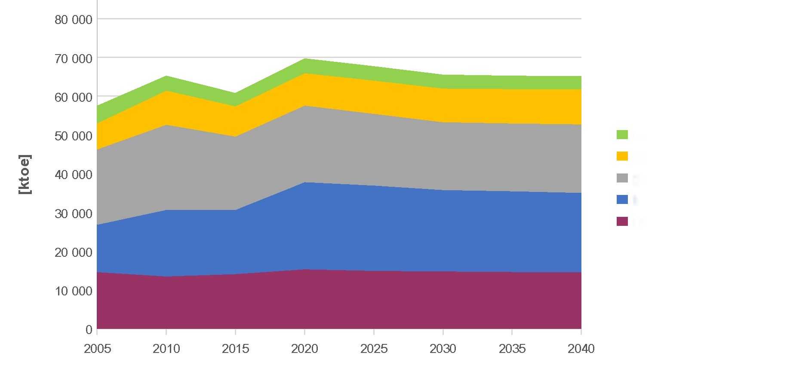

Landwirtschaft

Dienstleistungen

Haushalte

Transport

Industrie

Abbildung 3. Prognose des Endenergieverbrauchs nach Sektoren (ohne nichtenergetische Nutzung)

Die Aufschlüsselung des Endenergieverbrauchs[3] nach Brennstoff und Träger liefert ebenfalls wichtige Informationen. Es gibt allmähliche Veränderungen in der Brennstoffstruktur des Endenergieverbrauchs. Nach 2020 ist vor allem ein Anstieg des Stromverbrauchs zu beobachten, der durch das Wirtschaftswachstum und die Elektrifizierung des Verkehrs beeinflusst wird. In der Bilanz ist auch ein Anstieg bei den erneuerbaren Energiequellen zu verzeichnen - ein Anstieg des Verbrauchs von fester Biomasse, Erd- und Sonnenenergie (Sonnenkollektoren, Wärmepumpen, geothermische Quellen). Der Rückgang der Biokraftstoffnutzung nach 2025 ist auf die Verbreitung der Elektromobilität zurückzuführen.

PEP2040 geht von einer Popularisierung der Fernwärme aus. Die Projektionen deuten nicht auf einen Anstieg des Endenergieverbrauchs in diesem Bereich hin, was auf eine verbesserte Energieeffizienz bei der Energieerzeugung sowie einen Rückgang des spezifischen Wärmeverbrauchs von Einheiten aufgrund von Thermomodernisierung und strengen Effizienzstandards bei Neubauten zurückzuführen ist.

In den Prognosen des Endenergieverbrauchs ist ein Rückgang der Nachfrage nach Steinkohle vor allem mit dem allmählichen Prozess der Modernisierung von Produktionsanlagen (im Industriesektor) sowie dem Übergang zu Brennstoffen und Trägern wie Gas, Strom oder erneuerbaren Energien verbunden. In der Folge wird der Rückgang des Kohleverbrauchs auch durch den Austausch alter, ineffizienter Kessel mit Chargenbetrieb in den Haushalten beeinflusst werden. Die Prognose geht davon aus, dass alle neuen Heizkessel die Emissionsanforderungen der Klasse V erfüllen werden.

|  |  |  |  |  |  |  |  |  |
| --- | --- | --- | --- | --- | --- | --- | --- | --- |
| *Tabelle 6. Prognostizierter Endenergieverbrauch nach Brennstoff und Energieträger [ktoe]* | | | | | | | | |
|  | **2005** | **2010** | **2015** | **2020** | **2025** | **2030** | **2035** | **2040** |
| Strom | 9 028 | 10 206 | 10 990 | 12 152 | 13 041 | 14 202 | 15 349 | 16 520 |
| Fernwärme | 6 634 | 6 547 | 5 462 | 5 748 | 5 436 | 5 090 | 5 080 | 5 132 |
| Kohle | 12 340 | 13 733 | 11 218 | 9 917 | 7 117 | 4 899 | 3 735 | 2 842 |
| Erdölprodukte | 17 563 | 20 213 | 18 646 | 23 822 | 22 602 | 20 911 | 20 063 | 19 124 |
| Naturgas | 7 917 | 8 884 | 8 487 | 10 144 | 10 353 | 10 327 | 10 277 | 10 108 |
| Biogas | 40 | 48 | 78 | 97 | 131 | 165 | 201 | 237 |
| feste Biomasse | 3 755 | 4 306 | 4 639 | 5 295 | 5 916 | 6 439 | 6 681 | 7 036 |
| Biokraftstoffe | 46 | 867 | 653 | 1490 | 1531 | 1413 | 1364 | 1317 |
| kommunale und industrielle Abfälle | 136 | 378 | 486 | 785 | 871 | 891 | 905 | 919 |
| Solarkollektoren, Wärmepumpen, Geothermie | 12 | 48 | 116 | 270 | 685 | 1 172 | 1 574 | 1 876 |
| **GESAMT** | **57 472** | **65 230** | **60 775** | **69 720** | **67 682** | **65 509** | **65 229** | **65 112** |
| *Quelle: ARE S.A. eigene Studie, Eurostat* | | | | | | | | |

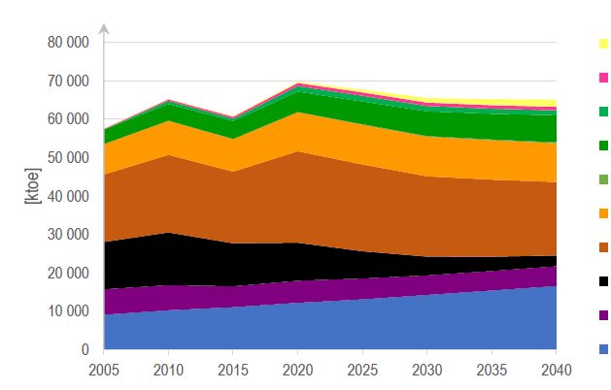

|  |  |
| --- | --- |
|  | Solaranlagen, Warmepumpen, Geothermie |
|  | Siedlungsabfall und industrielle Abfälle |
|  | Biokraftstoffe |
|  | feste Biomasse |
|  | Biogase |
|  | Erdgas |
|  | Erdol |
|  | Steinkohle |
|  | Fernwarme |
|  | Strom |

Abbildung 4. Prognose des Endenergieverbrauchs nach Brennstoff und Energieträger [ktoe]

1.5.1. Endenergieeinsparung

Im Folgenden finden Sie detaillierte Informationen zu den Methoden und Maßnahmen, die in Polen zur Umsetzung von Artikel 7 der Richtlinie 2012/27/EU zur Energieeffizienz[4] (EED) verwendet werden.

1.5.1.1 Berechnung der Höhe der erforderlichen Energieeinsparungen, die für den gesamten Zeitraum vom   
1. Januar 2021 bis zum 31. Dezember 2030 erreicht werden müssen.

Im Folgenden werden Anleitungen gegeben zur Berechnung des Gesamtbetrags der neuen Endenergieeinsparungen, die im Rahmen der Verpflichtung 2021-2030 erzielt werden sollen, sowie die Spezifikation der statistischen Datensätze, die verwendet werden können. Sie wurden aufgeführt in dem Dokument "Empfehlung der Kommission zur Umsetzung von Energieeinsparverpflichtungen im Rahmen der Energieeffizienzrichtlinie "[5].

Die Werte des jährlichen gemittelten Endenergieverbrauchs und die Basis, von der aus die Energieeinsparungen berechnet werden, sind in der nachstehenden Tabelle gemäß den Eurostat-Daten dargestellt. Die endgültigen Energieverbrauchswerte werden für die Ermittlung der Energieeinsparung verwendet.

|  |  |  |  |  |  |  |
| --- | --- | --- | --- | --- | --- | --- |
| *Tabelle 7. Endenergieverbrauch nach Eurostat-Daten 2016-2018 [ktoe]* | | | | | | |
| **Position** | **Kategorie (NRG_BAL_C)** | **Ip.** | **2016** | **2017** | **2018 (geschätzte Angaben)** | **Durchschnitt** |
| FEC2020-2030 | Endenergieverbrauch [ktoe]. | 1 | 66 601 | 70 923 | (71 700) | **69 741** |
| FC_TRA_E | Endenergieverbrauch - Transport [ktoe] | 2 | 18 557 | 21 431 | (22 444) | **20 811** |
| Endenergieverbrauch (nach Ausschluss der für den Transport verbrauchten Energie aus der Berechnung) [ktoe]. | | 3=1-2 | 48 044 | 49 492 | (49 256) | **48 930** |
| *Quelle: eigene Ausarbeitung auf Basis von Eurostat* | | | | | | |

1.5.1.2 Gesamte kumulative Endenergieeinsparungen, die gemäß Artikel 7 Absatz 1 Buchstabe b der Richtlinie 2012/27/EU erreicht werden sollen

Die Gesamteinsparungen beim Endenergieverbrauch, die durch das Energieeffizienzverpflichtungssystem oder durch alternative politische Maßnahmen erzielt werden sollen, müssen gemäß Artikel 7 Absatz 1 Unterabsatz 1 Buchstabe b der Richtlinie 2012/27/EU in jedem Jahr vom 1. Januar 2021 bis zum 31. Dezember 2030 mindestens neuen Einsparungen **von 0,8 % des jährlichen Endenergieverbrauchs im Durchschnitt der letzten drei Jahre vor dem 1. Januar 2019 entsprechen. (durchschnittlich 69.741 ktoe).**

Darüber hinaus wird im Einklang mit dem Konzept des Zeitraums gemäß Anhang V Nummer 2 Buchstabe i der Richtlinie 2012/27/EU davon ausgegangen, dass jede einzelne Maßnahme zur Steigerung der Energieeinsparungen nicht nur im Jahr ihrer Durchführung, sondern auch in den Folgejahren bis 2030 zur Erzielung von Energieeinsparungen beiträgt. Die Höhe der Energieeinsparungen, die im Rahmen der Verpflichtung für den Zeitraum 2021-2030 erreicht werden sollen, wurde gemäß Kapitel 2.1 der oben genannten Empfehlungen berechnet.

Die Höhe der Endenergieeinsparung, die im Jahr 2021 durch die Umsetzung von Artikel 7 erreicht werden soll, beträgt 558 ktoe (69.741 x 0,8% x 1 Jahr). Im Jahr 2022 beträgt die Höhe der Energieeinsparung (69.741 x 0,8 % x 2 Jahre) kumuliert 1.116 ktoe (einschließlich 558 ktoe, die aus dem Vorjahr gutgeschrieben werden). Die Berechnungen wurden für jedes nachfolgende Jahr bis 2030 durchgeführt, wobei der kumulierte Betrag der erforderlichen Endenergieeinsparungen 5.580 ktoe (69.741 x 0,8 % x 10 Jahre) beträgt. **Andererseits beträgt die Gesamtsumme der Endenergieeinsparungen, verstanden als die von Jahr zu Jahr kumulierte Summe der Endenergieeinsparungen, die zwischen 2021 und 2030 insgesamt erreicht werden soll, 30.690 ktoe.** Der Mechanismus ist in der folgenden Tabelle dargestellt.

*Tabelle 8. Zu erreichende Endenergieeinsparungen in den Jahren 2021-2030 - jährlich und kumulativ (basierend auf EED-Bestimmungen) [ktoe]*

|  |  |  |  |  |  |  |  |  |  |  |  |  |
| --- | --- | --- | --- | --- | --- | --- | --- | --- | --- | --- | --- | --- |
| **Das Jahr** | **erforderlicher Prozentsatz der Einsparungen** | **jährliche Energieeinsparung [ktoe]** | | | | | | | | | | **GESAMT** |
| 2021 | 0,8% | 558 |  |  |  |  |  |  |  |  |  | **558** |
| 2022 | 0,8% | 558 | 558 |  |  |  |  |  |  |  |  | **1 116** |
| 2023 | 0,8% | 558 | 558 | 558 |  |  |  |  |  |  |  | **1 674** |
| 2024 | 0,8% | 558 | 558 | 558 | 558 |  |  |  |  |  |  | **2 232** |
| 2025 | 0,8% | 558 | 558 | 558 | 558 | 558 |  |  |  |  |  | **2 790** |
| 2026 | 0,8% | 558 | 558 | 558 | 558 | 558 | 558 |  |  |  |  | **3 348** |
| 2027 | 0,8% | 558 | 558 | 558 | 558 | 558 | 558 | 558 |  |  |  | **3 906** |
| 2028 | 0,8% | 558 | 558 | 558 | 558 | 558 | 558 | 558 | 558 |  |  | **4 464** |
| 2029 | 0,8% | 558 | 558 | 558 | 558 | 558 | 558 | 558 | 558 | 558 |  | **5 022** |
| 2030 | 0,8% | 558 | 558 | 558 | 558 | 558 | 558 | 558 | 558 | 558 | 558 | **5 558** |
| Kumulierte Einsparungen 2021-2030 | | | | | | | | | | | | **30 690** |

**Für die Berechnung des Endenergieverbrauchs verwendete Daten und Quellen dieser Daten**

Der Endenergieverbrauch, der der Berechnung der Energieeinsparungen zugrunde liegt, wurde aus der oben genannten Kategorie (FEC2020-2030) im Eurostat-Datensatz übernommen. In Bezug auf die statistischen Daten, die für die Berechnung des erforderlichen Betrags an Endenergieeinsparungen verwendet werden, heißt es in Kapitel 2.2.1 der Empfehlung der Kommission, dass alle Elemente, die gemäß Artikel 7 Absatz 1 Unterabsatz 1 Buchstabe b der Richtlinie 2012/27/EU erforderlich sind, in der entsprechenden Eurostat-Kategorie, d. h. "Endenergieverbrauch - Europa 2020-2030", enthalten sind. (Code FEC2020-2030). Diese spezielle Kategorie im statistischen Datensatz von Eurostat wurde in Bezug auf den Beitrag der Mitgliedstaaten zur Energieeffizienz und zur Verpflichtung zum Energiesparen eingerichtet. Eurostat hat die Energiebilanz auf der Grundlage der von der Statistischen Kommission veröffentlichten internationalen Empfehlungen zur Energiestatistik überarbeitet.

1.5.1.3 Beträge der erforderlichen Energieeinsparungen unter Nutzung der in Artikel 7 Absatz 2 der Richtlinie 2012/27/EU vorgesehenen Möglichkeiten

Gemäß Artikel 7 Absatz 2 der Richtlinie 2012/27/EU können die Mitgliedstaaten von der Möglichkeit Gebrauch machen, den erforderlichen Umfang der Energieeinsparungen auf eine oder mehrere der folgenden Arten zu berechnen:

a) unter Verwendung einer jährlichen Einsparungsrate für Energieverkäufe an Endkunden oder Endenergieverbrauch, gemittelt über die letzten drei Jahre vor dem 1. Januar 2019;

b) **durch den vollständigen oder teilweisen Ausschluss der beim Transport verbrauchten Energie aus der Berechnungsgrundlage;**

c) durch Nutzung einer der in Artikel 7 Absatz 4 der Richtlinie 2012/27/EU genannten Möglichkeiten.

Gleichzeitig (gemäß Artikel 7 Absatz 3 der Richtlinie 2012/27/EU) legen die Mitgliedstaaten, wenn sie von der oben genannten Möglichkeit Gebrauch machen, fest:

a) deren jährliche Energieeinsparungsrate; und

b) deren berechnete Basislinie und die Menge der beim Transport verbrauchten Energie, die von der Berechnung ausgeschlossen ist [ktoe].

**Polen wird von der in Artikel 7 Absatz 2 Buchstabe b der Richtlinie vorgesehenen Möglichkeit Gebrauch machen**, die gesamte im Transportbereich verbrauchte Endenergie von der Grundlage der gemäß Artikel 7 Absatz 1 Unterabsatz 1 Buchstabe b der Richtlinie 2012/27/EU durchgeführten Berechnungen auszuschließen.

**Daher wurde der durchschnittliche jährliche Endenergieverbrauch im Transportwesen auf der Grundlage des statistischen Datensatzes von Eurostat berechnet.** Die Berechnungen basierten auf Statistiken aus drei Jahren (2016, 2017 und 2018) vor dem 1. Januar 2019. [in ktoe], die in Tabelle 39 am Anfang dieses Unterabschnitts angegeben sind.

|  |  |  |  |  |  |  |  |  |
| --- | --- | --- | --- | --- | --- | --- | --- | --- |
| *Tabelle 9. Energieeinsparungen ohne Energieverbrauch im Transportwesen* | | | | | | | | |
| **Kategorien (NRG_BAL_C)** | **2016** | | **2017** | | **2018 (schätzungsweise)** | **gemittelt** | **jährliche Energieeinsparung** | **Indikator** |
| Endenergieverbrauch [ktoe]. | 66 601 | | 70 923 | | (71 700) | **69 741** | **558** | **0,8%** |
| Endenergieverbrauch – Transportwesen [ktoe]. | 18 557 | | 21 431 | | (22 444) | **20 811** | **n.v.** | **n.v.** |
| **Endenergieverbrauch (ohne Energieverbrauch im Transportwesen) [ktoe].** | **48 044** | | **49 492** | | **(49 256)** | **48 930** | **563** | **1,15%** |
| *Tabelle 10. Zusammenfassung der Einsparungen und Indikator zur Bestimmung der Endenergieeinsparung* | | | | | | | | |
| **Endgültige Energieeinsparung nach Abzügen** | | 21 530 ktoe | | Dies sind die gesamten Endenergieeinsparungen, die mit einem Faktor von 0,8 % berechnet wurden, nachdem der Energieverbrauch für den Transport ausgeschlossen wurde (48 930 ktoe x 0,8 %) | | | | |
| **Zusätzlich zu erreichende Einsparungen** | | 9 160 ktoe | | Dies sind die Energieeinsparungen, die fehlen, um das geforderte Mindestniveau der Gesamtenergieeinsparungen zu erreichen (30.690 ktoe - 21.530 ktoe) | | | | |
| **Selbst benötigte Sparquote nach Ausschluss von Transport** | | 1,15% | | Wert des Eigenindikators, der verwendet werden muss, wenn der Energieverbrauch im Transport von der Berechnungsgrundlage ausgeschlossen wird (48 930 x 1,15% = 563) | | | | |

Die mit eigenen Indikator ermittelte jährliche Einsparung beträgt 563 ktoe und liegt damit über dem geforderten Mindestwert von 558 ktoe (siehe Tabelle 10).

Für die zweite verbindliche Frist gemäß Artikel 7 Absatz 1 Buchstabe b der Richtlinie 2012/27/EU, sollen die in Artikel 7 Absatz 4 Buchstaben b bis g der Richtlinie 2012/27/EU genannten Optionen nicht gelten. Daher sind die Buchstaben d und e von Anhang III Absatz 2 der Richtlinie 2012/27/EU in diesem Fall nicht anwendbar.

1.6 Prognose der inländischen Energieerzeugung nach Brennstoffart

Tabelle 10. stellt das Volumen der inländischen Versorgung mit Brennstoffen und Energieträgern dar. Die Schlussfolgerungen, die sich aus den erhaltenen Ergebnissen ergeben, werden im Folgenden dargestellt.

– Die Produktion von **Steinkohle** (ohne Kokskohle) nimmt im Zeitraum 2015-2030 mäßig ab, von 32,1 Mio. t RÖE auf 22,6 Mio. t RÖE (in natürlichen Einheiten: 59,6 Mio. t bzw. 41,6 Mio. t). Im Zeitraum 2030-2040 sinkt das prognostizierte Niveau der Steinkohleförderung deutlich auf 16,2 Mtoe (29,8 Mio. t). Der Rückgang der Kohleproduktion ist in diesem Fall mit einem Nachfragerückgang in allen Sektoren der Volkswirtschaft verbunden. Nach 2030 wird sich der Prozess des dauerhaften Rückzugs verschlissener Kohlekraftwerke aus dem nationalen Stromsystem voraussichtlich beschleunigen. Der Bau neuer kohlebefeuerter Blöcke (mit Ausnahme derjenigen, für die bereits eine Investitionsentscheidung getroffen wurde) wird unter den Bedingungen steigender Preise für CO2- Emissionszertifikate, sich ständig verschärfender Umweltauflagen und Richtungen der EU-Klima- und Energiepolitik, einschließlich der Arbeiten an der Taxonomie, schwierig sein. Kohletechnologien, die mit CCS-Anlagen ausgestattet sind, können wettbewerbsfähig sein, allerdings unter den Bedingungen hoher Preise für CO2-Emissionszertifikate von über 50 EUR/t.

Der Rückgang der Nachfrage nach Kohle im Industriesektor ist vor allem auf die Modernisierung der Produktionsprozesse zurückzuführen. In Haushalten und im Dienstleistungsbereich wird - als Teil des Kampfes gegen Smog - ein schrittweiser Ersatz von ineffizienten, stapelweise betriebenen Heizkesseln durch Heizkessel, die den höchsten Umweltstandards entsprechen (mit hoher Energieumwandlungseffizienz), und ein Ersatz von kohlebasierten Technologien durch umweltfreundlichere (Fernwärme, EE, Erdgas) stattfinden.

– **Die Kokskohleproduktion** wird leicht von ca. 10 Mtoe auf 8,5 Mtoe zurückgehen.

– **Die Braunkohleförderung** sinkt nach 2030. Die Projektionen gehen von der Inbetriebnahme des Tagebaus Złoczew aus, dessen Ressourcen von den modernisierten Blöcken des Kraftwerks Bełchatów genutzt werden. Aus wirtschaftlichen Gründen werden keine neuen braunkohlebefeuerten Kraftwerksblöcke gebaut, abgesehen von dem im Bau befindlichen Block in Turów (450 MW).

– **Die Ölproduktion** wird (relativ) stabil bleiben (ca. 1 Mio. t RÖE), ebenso die inländische **Erdgasproduktion** (ca. 3,6 Mio. t RÖE).

– Bis 2025 wird es zu einer Steigerung der inländischen Produktion von **Biokraftstoffen** (hauptsächlich HVO/COHVO I- Generation) kommen, da die Nachfrage im Transportsektor steigt und die Eigenschaften dieser Stoffe eine Substitution mit konventionellen Kraftstoffen ohne wesentliche technische Einschränkungen ermöglichen. Aufgrund der Popularisierung der Elektromobilität könnte der Einsatz von Biokraftstoffen nach 2025 jedoch zurückgehen.

– Zwischen 2015 und 2040 wird ein Anstieg der Beschaffung von fester **Biomasse** um 62 % prognostiziert - ein ziemlich signifikanter Anstieg, der größtenteils das heimische Potenzial nutzt. Die Nachfrage nach Biomasse wird in allen Sektoren wachsen.

Wenn der Preis für CO2-Emissionszertifikate steigt, wird die Rentabilität der Biomassenutzung im Strom- und Wärmesektor zunehmen. In Haushalten und im Dienstleistungssektor wird eine stärkere Nutzung von Biomasse mit dem Ersatz alter kohlebefeuerter Öfen durch moderne pelletbefeuerte Öfen verbunden sein.

|  |  |  |  |  |  |  |  |  |
| --- | --- | --- | --- | --- | --- | --- | --- | --- |
| *Tabelle 11. Prognose der inländischen Produktion nach Brennstoffart [ktoe]* | | | | | | | | |
|  | **2005** | **2010** | **2015** | **2020** | **2025** | **2030** | **2035** | **2040** |
| Steinkohle | 45 736 | 35 302 | 32 136 | 29 367 | 27 433 | 22 615 | 18 831 | 16 210 |
| Kokskohle | 9 948 | 8 216 | 9 155 | 9 339 | 8 809 | 8 668 | 8 588 | 8 564 |
| Koks | 5 721 | 6 701 | 6 666 | 7 160 | 7 174 | 7 192 | 7 241 | 7 323 |
| Braunkohle | 12 736 | 11 559 | 12 299 | 10 637 | 11 110 | 11 095 | 5 971 | 3 761 |
| Erdöl | 840 | 681 | 922 | 1 000 | 1 000 | 1 000 | 1 000 | 1 000 |
| Erdgas | 3 884 | 3 693 | 3 683 | 3 595 | 3 627 | 3 653 | 3 675 | 3 694 |
| Kernbrennstoff | 0 | 0 | 0 | 0 | 0 | 0 | 0 | 0 |
| Biokraftstoffe | 117 | 446 | 936 | 1 100 | 1 133 | 1 042 | 1 006 | 972 |
| feste Biomasse | 4166 | 5 866 | 6 268 | 7 356 | 8 385 | 9 753 | 9 986 | 10 193 |
| *Quelle: ARE S.A. eigene Studie* | | | | | | | | |

1.7. Prognose des Bruttoinlandsverbrauchs von Brennstoffen und Energie

Prognosen des Bruttoinlandsverbrauchs an bestimmten Brennstoffen und Energie[6] zeigen Veränderungen der Nachfrage für fast alle Brennstoffe und Energieträger. Die wichtigsten Schlussfolgerungen in dieser Hinsicht werden im Folgenden dargestellt:

– Der Stromverbrauch der Haushalte wird zwischen 2015 und 2030 um 22 % und zwischen 2015 und 2040 um 37 % steigen. Die durchschnittliche jährliche Wachstumsrate dieser Kategorie liegt im gesamten betrachteten Prognosezeitraum bei etwa 1,5 %. Der Stromverbrauch steigt in allen Sektoren. Der Dienstleistungssektor, als der am schnellsten wachsende Wirtschaftssektor, wird die höchste Wachstumsrate beim Stromverbrauch aufweisen, da die Nutzung von Geräten, einschließlich Klimaanlagen, zunehmen wird. Der Verbrauch in den Haushalten wird moderat wachsen - das wachsende Wohlstandsniveau, die zunehmende Zahl der Wohnungen und die reichere Ausstattung mit Geräten und deren Nutzungsintensität werden durch die abnehmende Elektrointensität dieser Geräte neutralisiert. Der Anstieg des Stromverbrauchs in der Industrie wird vor allem mit der wachsenden Produktion von Industrieprodukten und der Modernisierung und Mechanisierung von Produktionsanlagen verbunden sein. Der Anstieg der Verkehrsnachfrage wird mit einer Verbesserung der Qualität des Personenverkehrs auf der Schiene und der wachsenden Beliebtheit dieses Verkehrsträgers verbunden sein, im Straßenverkehr mit der Entwicklung der Elektromobilität.

– Es wird erwartet, dass der Inlandsverbrauch von Stein- und Braunkohle aufgrund der Umsetzung der bestehenden Energie- und Klimapolitik und der Reduzierung des Kohleverbrauchs in den Haushalten zurückgehen wird. Der Rückgang des Kohleverbrauchs im Strom- und Wärmesektor wird sich im Zeitraum 2030-2040 deutlich beschleunigen.

– Zwischen 2020 und 2040 wird ein leichter **Rückgang des Verbrauchs von Erdöl und Erdölprodukten** prognostiziert. Das Wirtschaftswachstum ist die treibende Kraft für die Aufrechterhaltung der Nachfrage in diesem Sektor, aber Effizienzsteigerungen aufgrund des technologischen Fortschritts, Maßnahmen für eine bessere Organisation der Verkehrsdienste und der Ausbau der Verkehrsinfrastruktur (Autobahn- und Schnellstraßennetze) sind ein hemmender Faktor.

– Die Zunahme des **Einsatzes von Erdgas** ergibt sich aus dem vermehrten Einsatz dieses Brennstoffs bei der Strom- und Wärmeerzeugung, auch als Regel- und Reservekapazität, sowie zur Verbesserung der Luftqualität, da dieser Brennstoff deutlich geringere Emissionen als Kohle aufweist.

– Es wird erwartet, dass die Nachfrage nach **erneuerbaren Energiequellen** wie Biomasse, Biogas, erneuerbaren Siedlungs- und Industrieabfällen weiterhin allmählich zunimmt. Nur der Biokraftstoffverbrauch wird nach 2025 zurückgehen.

|  |  |  |  |  |  |  |  |  |
| --- | --- | --- | --- | --- | --- | --- | --- | --- |
| *Tabelle 12. Prognose des Bruttoinlandsverbrauchs von Brennstoffen und Energie [ktoe]* | | | | | | | | |
|  | **2005** | **2010** | **2015** | **2020** | **2025** | **2030** | **2035** | **2040** |
| Strom | 12 532 | 13 440 | 14 154 | 15 258 | 16 156 | 17 297 | 18 289 | 19 412 |
| Fernwärme | 8 032 | 8 021 | 6 721 | 6 721 | 6 626 | 6 204 | 6 153 | 6 204 |
| Steinkohle | 37 669 | 39 241 | 31 205 | 28 707 | 24 284 | 19 436 | 15 731 | 13 181 |
| Kokskohle | 7 884 | 8 694 | 9 488 | 9 396 | 8 957 | 8 891 | 8 874 | 8 906 |
| Koks | 2 314 | 2 154 | 2 266 | 2 563 | 2 415 | 2 299 | 2 235 | 2 219 |
| Braunkohle | 12 726 | 11 576 | 12 283 | 10 651 | 11 124 | 11 110 | 5 979 | 3 766 |
| Erdöl | 18 017 | 22 633 | 25 930 | 27 247 | 27 227 | 26 784 | 26 861 | 26 754 |
| Erdölprodukte | 22 338 | 26 856 | 25 338 | 31 280 | 31 225 | 31 060 | 30 817 | 30 510 |
| Erdgas | 12 235 | 12 805 | 13 776 | 16 547 | 17 290 | 18 121 | 19 677 | 20 662 |
| Koksgas | 1 480 | 1 744 | 1 704 | 1 676 | 1 651 | 1 641 | 1 642 | 1 651 |
| Hochofengas | 885 | 526 | 632 | 576 | 532 | 489 | 454 | 428 |
| andere gasförmige Brennstoffe | 161 | 149 | 162 | 88 | 76 | 76 | 75 | 75 |
| feste Biomasse | 4 166 | 5 866 | 6 774 | 7 896 | 9 023 | 10 522 | 10 778 | 11 004 |
| Biogas | 54 | 115 | 229 | 284 | 318 | 352 | 388 | 425 |
| Biokraftstoffe | 54 | 868 | 782 | 1 497 | 1 542 | 1 418 | 1 369 | 1 322 |
| Kernbrennstoff | 0 | 0 | 0 | 0 | 0 | 0 | 4 624 | 6 936 |
| kommunale und industrielle Abfälle | 157 | 400 | 564 | 1 047 | 1 251 | 1 329 | 1 417 | 1 499 |

Quelle: ARE S.A. eigene Studie, Eurostat

1.8. Prognose der Nettoimporte nach Brennstoffen

Die prognostizierte Import-Export-Bilanz für die wichtigsten Brennstoffe und Energieträger ist im Folgenden zusammengefasst.

– Obwohl es seit 2014 einen Trend zu einem zunehmenden Anteil an importiertem Strom gibt (aufgrund steigender Import-Export-Kapazitäten und intensiver Subventionen für nicht-disponierbare EE in den Nachbarländern), wird sich dieser Trend in den 2020er Jahren voraussichtlich umkehren, wenn die Energiepreise auf den europäischen Märkten steigen. Dies ergibt sich aus dem Abschluss der Stilllegung von Kernkraftwerken in Deutschland (2023) und dem Rückzug und Ersatz von konventionellen Erzeugungskapazitäten in der EU, die eine stabile und zuverlässige Energieversorgung gewährleisten. Aufgrund der hohen Unsicherheit der Energiepreise, der fehlenden Verantwortung Polens für die Verfügbarkeit von Energie aus anderen Ländern und der erwarteten Steigerung der Wettbewerbsfähigkeit des im Inland produzierten Stroms wurde im weiteren Prognosehorizont ein Nullsaldo der Stromimporte und -exporte angenommen.

– Es wurde geschätzt, dass Polen ein kleiner Exporteur von **Steinkohle** und Importeur von **Kokskohle** sein wird. Der Status als **Koks-Exporteur** wird beibehalten.

– Die Modellierung ergibt ein konstantes Niveau der Rohölimporte und einen Anstieg der **Erdgasimporte** in der Zukunft. Eine negative Folge der Erhöhung des Gasanteils in der nationalen Energieverbrauchsstruktur ist die Verschlechterung des Energieautarkie-Indexes; dennoch ist der Einsatz von Gas wichtig für den Betrieb des Stromsystems, für die Wirtschaft und für die Reduzierung von CO2- und Schadstoffemissionen.

– Infolge der Implementierung der Kernenergie in das nationale Stromsystem wird es notwendig sein, **Kernbrennstoff** zu importieren.

– Es wird erwartet, dass die Nettoimporte von **Biokraftstoffen** und **fester Biomasse** aufgrund der wirtschaftlichen Bedingungen für die Beschaffung der Rohstoffe, die zur Erreichung des Ziels für erneuerbare Energien benötigt werden, zunehmen werden.

|  |  |  |  |  |  |  |  |  |
| --- | --- | --- | --- | --- | --- | --- | --- | --- |
| *Tabelle 13. Netto-Import-Export-Saldo [ktoe]* | | | | | | | | |
|  | **2005** | **2010** | **2015** | **2020** | **2025** | **2030** | **2035** | **2040** |
| Strom | -962 | -116 | -29 | 65 | 0 | 0 | 0 | 0 |
| Steinkohle | -8 161 | 489 | -1 588 | -660 | -3 148 | -3 179 | -3 101 | -3 028 |
| Kokskohle | -1 801 | 944 | 275 | 57 | 148 | 223 | 286 | 342 |
| Koks | -3 068 | -4 227 | -4 333 | -4 597 | -4 759 | -4 893 | -5 006 | -5 105 |
| Braunkohle | -2 | -19 | 16 | 14 | 15 | 15 | 8 | 5 |
| Erdöl | 17 751 | 22 484 | 26 311 | 26 533 | 26 515 | 26 074 | 26 153 | 26 048 |
| Erdgas | 8 531 | 8 874 | 9 947 | 12 952 | 13 663 | 14 468 | 16 002 | 16 968 |
| Kernbrennstoff | 0 | 0 | 0 | 0 | 0 | 0 | 4 624 | 6 936 |
| Biokraftstoffe | -65 | 427 | -144 | 397 | 409 | 376 | 363 | 350 |
| feste Biomasse | 0 | 0 | 506 | 540 | 638 | 769 | 792 | 811 |
| „-" steht für Export, „+“ für Import  *Quelle: ARE S.A. eigene Studie, Eurostat* | | | | | | | | |

1.9. Prognostizierter Bruttoendenergieverbrauch aus erneuerbaren Quellen

Die in diesem Unterabschnitt vorgestellten nationalen und sektoralen Trajektorien[7] des erneuerbaren Energie-Anteils (OZE) gehen von der Umsetzung der im PEP2040 angegebenen Aufgaben aus, z. B. der Umsetzung der Meereswindenergie. Darüber hinaus wurden Tendenzen eines sinkenden Technologieeinsatzes umgesetzt, wobei die Bedingungen der Netzsicherheit berücksichtigt wurden.

Es wurde davon ausgegangen, dass die grundlegenden Fördermechanismen für die Stromerzeugung aus erneuerbaren Energiequellen (OZE), die im Berichtszeitraum weiterhin funktionieren werden, das Herkunftsnachweissystem (das schrittweise ausläuft) und das Auktionssystem (das voraussichtlich bis Ende 2035 für alle im Gesetz aufgeführten EE- Technologien (OZE) mit Ausnahme von Meereswindkraftanlagen sein werden, für die die Förderung voraussichtlich über den Horizont des PEP2040 hinaus fortgesetzt wird.

Es wurde davon ausgegangen, dass in den zukünftig stattfindenden Auktionen für die Energieversorgung aus erneuerbaren Energiequellen (OZE) vor allem solche Technologien bevorzugt werden, die sich durch eine stabile Betriebsweise auszeichnen und die eine wertvolle Ergänzung zu den bisher installierten Erzeugungseinheiten darstellen können. Es wurde angenommen, dass der Bau der einzelnen Technologien mit maximaler Geschwindigkeit durchgeführt wird; die Höhe der installierten Leistung für jede Technologie ist ein Ergebnis des Kostenoptimierungsprozesses.

Die Kostenoptimierung sowie die Analyse der Entwicklungsmöglichkeiten auf der Grundlage aktueller Trends und ohne außergewöhnliche Maßnahmen, die über den aktuellen Rechtsrahmen hinausgehen, zeigen ein machbares Niveau des erneuerbaren Energie-Anteils (OZE) am Bruttoendenergieverbrauch im Jahr 2020 - 15 %, im Jahr 2030 - Es sollte beachtet werden, dass Erneuerbare Energie (OZE) unter den Bedingungen steigender Preise für CO2-Emissionszertifikate und einer signifikanten Reduzierung der Technologiekosten wettbewerbsfähig werden.

Der Sektor, in dem der Anteil des ernuerbaren Energie-Verbrauchs (OZE) am schnellsten wächst, ist der Stromsektor, da die Hauptförderung in diesen Bereich fließt. Der Anteil der erneuerbaren Energie (OZE) in diesem Sektor steigt von 22,1 % im Jahr 2020 auf 31,8 % im Jahr 2030 und 39,7 % im Jahr 2040. Die wichtigsten Informationen zum Einsatz von EE sind in der folgenden Abbildung dargestellt, während die detaillierten Ergebnisse der Analyse in den folgenden vier Tabellen aufgeführt sind.

Der verstärkte Einsatz von erneuerbaren Energien (OZE) im Verkehr ist auch mit der Notwendigkeit erheblicher Veränderungen in diesem Sektor verbunden. Es gibt auch technologische und organisatorische Schwierigkeiten, insbesondere Einschränkungen bei der Mischung der Energien, die sich aus den EU-Vorschriften für die Verwendung von Biokraftstoffen aus Lebensmittelrohstoffen ergeben.

Endenergieverbrauch aus erneuerbaren Quellen im Verkehr

Endenergieverbrauch aus erneuerbaren Quellen bei Heizung und Kühlung

Endenergieverbrauch aus erneuerbaren Energiequellen bei der Stromerzeugung

Anteil von Energie aus erneuerbaren Quellen am Bruttoendverbrauch

Abbildung 5. Projizierter Bruttoendenergieverbrauch aus erneuerbaren Energien (OZE) in den drei Teilsektoren [ktoe] und erneuerbaren Energie-Anteil am Bruttoendenergieverbrauch

|  |  |  |  |  |  |  |  |  |
| --- | --- | --- | --- | --- | --- | --- | --- | --- |
| *Tabelle 14. Prognose des Brutto-Gesamt- und sektoralen Endenergieverbrauchs aus erneuerbaren Quellen (OZE) [ktoe] und Anteil des EE- Verbrauchs - insgesamt und nach Sektoren [%]* | | | | | | | | |
| **[ktoe]** | **2005** | **2010** | **2015** | **2020** | **2025** | **2030** | **2035** | **2040** |
| ***Brutto-Endenergieverbrauch (Nenner RES-OS)*** | **61573,8** | **69156,4** | **64596,0** | **73512** | **71508** | **69345** | **68906** | **68836** |
| Bruttoendenergieverbrauch aus EE (OZE) | 4245,4 | 6399,3 | 7664,4 | 11027 | 13143 | 15937 | 17761 | 19637 |
| Erneuerbare E-Verbrauch (OZE) bei der Stromerzeugung | 331,7 | 890,3 | 1894,3 | 3369 | 4004 | 5493 | 6581 | 7715 |
| Erneuerbare Energien-Verbrauch (OZE) bei Heizung und Kühlung | 3867,6 | 4641,6 | 5116,7 | 6163 | 7604 | 9027 | 9812 | 10601 |
| Erneuerbare Energien-Verbrauch (OZE) im Transport | 95,2 | 916,2 | 721,2 | 1613 | 1677 | 1708 | 1856 | 2024 |
|  |  |  |  |  |  |  |  |  |
| **[%]** | **2005** | **2010** | **2015** | **2020** | **2025** | **2030** | **2035** | **2040** |
| **Anteil der Energie aus erneuerbaren Energien (OZE) am Bruttoendenergieverbrauch** | **6,9%** | **9,3%** | **11,9%** | **15,0%** | **18,4%** | **23,0%** | **25,8%** | **28,5%** |
| Anteil der Energie aus erneuerbaren Energien i(OZE) m Stromsektor | 3,1% | 7,0% | 13,4% | 22,1% | 24,8% | 31,8% | 36,0% | 39,7% |
| Anteil der erneuerbaren Energie (OZE) bei Heizung und Kühlung | 10,2% | 11,7% | 14,5% | 17,4% | 22,7% | 28,4% | 31,5% | 34,4% |
| Anteil der erneuerbaren Energie (OZE) im Verkehr (mit Multiplikatoren) | 1,6% | 6,6% | 6,4% | 10,0% | 11,2% | 14,0% | 17,7% | 22,0% |
| *Quelle: ARE S.A. eigene Studie, Eurostat* | | | | | | | | |

|  |  |  |  |  |  |  |  |  |
| --- | --- | --- | --- | --- | --- | --- | --- | --- |
| *Tabelle 15. Projektion der Bruttoendenergieerzeugung aus erneuerbaren Quellen im Stromsektor nach Technologie [ktoe] und Anteil des Stromverbrauchs aus EE (OZE) nach Technologie [%]* | | | | | | | | |
| **elektrische Energieerzeugung aus EE (OZE) nach Technologie [ktoe]** | **2005** | **2010** | **2015** | **2020** | **2025** | **2030** | **2035** | **2040** |
| ***Bruttoendverbrauch von Strom (Nenner RES-E)*** | **12396,7** | **13390,8** | **14102,1** | **15258** | **16156** | **17297** | **18289** | **19412** |
| Wasserkraftwerke* | 184,3 | 202,0 | 202,4 | 206 | 246 | 254 | 262 | 270 |
| Windkraftwerke* | 17,5 | 146,2 | 833,0 | 2020 | 2278 | 3290 | 3940 | 4746 |
| Fotovoltaik-Kraftwerke | 0,0 | 0,0 | 4,9 | 173 | 390 | 584 | 929 | 1274 |
| Biomasse-Kraftwerke | 120,4 | 507,8 | 776,2 | 822 | 835 | 1001 | 984 | 887 |
| Biogaskraftwerke | 9,6 | 34,3 | 77,9 | 132 | 230 | 334 | 431 | 498 |
| Erneuerbare Siedlungsabfälle | 0,0 | 0,0 | 0,0 | 17 | 25 | 30 | 35 | 40 |
| **Anteil der Technologie am Verbrauch von Energie aus EE (OZE) in der elektrischen Energietechnik [%]** | **2005** | **2010** | **2015** | **2020** | **2025** | **2030** | **2035** | **2040** |
| **Wasserkraftwerke** | 55,6% | 22,7% | 10,7% | 6,1% | 6,1% | 4,6% | 4,0% | 3,5% |
| Windkraftwerke | 5,3% | 16,4% | 44,0% | 59,9% | 56,9% | 59,9% | 59,9% | 61,5% |
| Fotovoltaik-Kraftwerke | 0,0% | 0,0% | 0,3% | 5,1% | 9,7% | 10,6% | 14,1% | 16,5% |
| Biomasse-Kraftwerke | 36,3% | 57,0% | 41,0% | 24,4% | 20,8% | 18,2% | 15,0% | 11,5% |
| Biogaskraftwerke | 2,9% | 3,9% | 4,1% | 3,9% | 5,7% | 6,1% | 6,5% | 6,5% |
| erneuerbare Siedlungsabfälle | 0,0% | 0,0% | 0,0% | 0,5% | 0,6% | 0,5% | 0,5% | 0,5% |

* normalisierte Werte

Quelle: ARE S.A. eigene Studie., Eurostat

Tabelle 16. Prognose des Bruttoendenergieverbrauchs aus erneuerbaren Quellen bei Heizung und Kühlung nach Quellen [ktoe] und Anteil der verschiedenen Arten von Quellen am Verbrauch von Energie aus EE (OZE) bei Heizung und Kühlung [%]

|  |  |  |  |  |  |  |  |  |
| --- | --- | --- | --- | --- | --- | --- | --- | --- |
| **Bruttoendenergieverbrauch aus erneuerbaren Quellen bei Heizung und Kühlung nach Quelle [ktoe].** | **2005** | **2010** | **2015** | **2020** | **2025** | **2030** | **2035** | **2040** |
| ***Bruttoendenergieverbrauch für Heizung und Kühlung (Nenner RES-H&C)*** | **38064,0** | **39558,3** | **35202,3** | **35489** | **33472** | **31794** | **31141** | **30822** |
| Geothermie | 11,4 | 13,4 | 21,7 | 31 | 45 | 59 | 75 | 109 |
| Solar | 0,1 | 10,0 | 45,0 | 108 | 271 | **455** | 570 | 591 |
| feste Biomasse | 3814,5 | 4554,6 | 4896,0 | 5597 | 6473 | 7288 | 7555 | 7950 |
| Biogas | 40,9 | 50,8 | 88,4 | 135 | 243 | 341 | 436 | 508 |
| Wärmepumpen | 0,0 | 9,9 | 25,6 | 177 | 431 | 728 | 1001 | 1247 |
| Erneuerbare Siedlungsabfälle | 0,7 | 2,9 | 39,9 | 115 | 140 | 157 | 176 | 197 |
|  | | | | | | | | |
| **Anteil der Technologie am Energieverbrauch aus EE bei Heizung und Kühlung [%].** | **2005** | **2010** | **2015** | **2020** | **2025** | **2030** | **2035** | **2040** |
| **Geothermie** | 0,3% | 0,3% | 0,4% | 0,5% | 0,6% | 0,7% | 0,8% | 1,0% |
| Solar | 0,0% | 0,2% | 0,9% | 1,7% | 3,6% | 5,0% | 5,8% | 5,6% |
| feste Biomasse | 98,6% | 98,1% | 95,7% | 90,8% | 85,1% | 80,7% | 77,0% | 75,0% |
| Biogas | 1,1% | 1,1% | 1,7% | 2,2% | 3,2% | 3,8% | 4,4% | 4,8% |
| Wärmepumpen | 0,0% | 0,2% | 0,5% | 2,9% | 5,7% | 8,1% | 10,2% | 11,8% |
| Erneuerbare Siedlungsabfälle | 0,0% | 0,1% | 0,8% | 1,9% | 1,8% | 1,7% | 1,8% | 1,9% |

Quelle: ARE S.A. eigene Studie, Eurostat

Tabelle 17. Projektion des Bruttoendenergieverbrauchs aus EE (OZE) im Transportsektor nach Technologie [ktoe] und Anteil der Technologie am EE-Verbrauch im Verkehr [%]

|  |  |  |  |  |  |  |  |  |
| --- | --- | --- | --- | --- | --- | --- | --- | --- |
| **Bruttoendenergieverbrauch aus EE (OZE) im Verkehrssektor nach Technologie [ktoe].** | **2005** | **2010** | **2015** | **2020** | **2025** | **2030** | **2035** | **2040** |
| ***Bruttoendenergieverbrauch im Transport (Nenner RES-T)*** | **10178, 7** | **14951,0** | **14488,0** | **20295** | **19804** | **18884** | **18673** | **18356** |
| Strom | 49,1 | 48,8 | 67,8 | 118 | 142 | 291 | 488 | 703 |
| Biokraftstoffe der 1. Generation/HVO/CHVO 1. Generation | 46,1 | 867,4 | 653,4 | 1274 | 1198 | 999 | 889 | 832 |
| Biokraftstoffe der zweiten Generation oder HVO/COHVO der zweiten Generation | 0,0 | 0,0 | 0,0 | 221 | 338 | 418 | 479 | 489 |
|  | | | | | | | | |
| Stromverbrauch für den Straßenverkehr, der als erneuerbare Energien qualifiziert ist (OZE) | 0,3 | 0,34 | 0,48 | 13 | 53 | 150 | 295 | 473 |
| Stromverbrauch für den Schienenverkehr, der als erneuerbare Energiequelle (OZE) qualifiziert ist | 43,7 | 43,30 | 61,06 | 96 | 82 | 132 | 182 | 218 |
| Stromverbrauch beim Transport durch Leitungen, die als erneuerbare Energien (OZE) qualifiziert sind | 5,2 | 5,13 | 6,26 | 9 | 7 | 9 | 11 | 12 |
|  | | | | | | | | |
| Gesamtstromverbrauch im Transportwesen | **343,0** | **287,0** | **267,2** | **355** | **627** | **1004** | **1356** | **1769** |
| davon: für den Straßenverkehr | 1,8 | 2,0 | 1,9 | 39 | 234 | 517 | 819 | 1190 |
| Für den Schienentransport | 305,2 | 254,9 | 240,6 | 290 | 363 | 457 | 507 | 550 |
| Für den Transport durch Leitungen | 36,0 | 30,2 | 24,7 | 26 | 29 | 31 | 31 | 30 |

|  |  |  |  |  |  |  |  |  |  |
| --- | --- | --- | --- | --- | --- | --- | --- | --- | --- |
| **[%]** | **2005** | **2010** | **2015** | **2020** | **2025** | **2030** | **2035** | **2040** | |
| Anteil von Strom am Energieverbrauch aus EE i(OZE) m Transport | 51,6% | 5,3% | 9,4% | 7,3% | 8,4% | 17,0% | 26,3% | 34,7% | |
| Anteil der Biokraftstoffe am EE-Verbrauch im Verkehr | 48,4% | 94,7% | 90,6% | 92,7% | 91,6% | 83,0% | 73,7% | 65,3% |
|  | | | | | | | | |
| Anteil der Elektrizität für den Straßenverkehr | 0,5% | 0,7% | 0,7% | 11,0% | 37,3% | 51,4% | 60,4% | 67,3% |
| Anteil des Stroms für den Schienenverkehr | 89,0% | 88,8% | 90,1% | 81,6% | 58,0% | 45,5% | 37,4% | 31,1% |
| Anteil des Stroms für andere Verkehrsträger | 10,5% | 10,5% | 9,2% | 7,4% | 4,7% | 3,1% | 2,3% | 1,7% |
| *Quelle: ARE S.A. eigene Studie, Eurostat* | | | | | | | | |

1.10. Prognosen für die thermische Energieerzeugung und die Kraft-Wärme-Kopplung

Die Nachfrage nach Fernwärme wird steigen, aber aufgrund des Vorrangs der Energieerzeugung in Kraft-Wärme-Kopplung wird die Bedeutung von Wärmeanlagen abnehmen. Die oben genannten Projektionsergebnisse basieren auf der Annahme einer stärkeren Intensivierung der Aktivitäten zum Anschluss neuer Verbraucher an die Wärmenetze und auf Annahmen bezüglich der Aktivitäten zur thermischen Sanierung von Gebäuden.

|  |  |  |  |  |  |  |  |  |
| --- | --- | --- | --- | --- | --- | --- | --- | --- |
| *Tabelle 18. Prognostizierte Wärmeenergieerzeugung in Kraftwerken, KWK-Anlagen und Heizwerken [TJ]* | | | | | | | | |
|  | **2005** | **2010** | **2015** | **2020** | **2025** | **2030** | **2035** | **2040** |
| Kraft-Wärme-Kopplungsanlagen | 219 883 | 205 851 | 186 626 | 207 729 | 213 015 | 205 980 | 213 620 | 212 328 |
| *einschließlich industrieller Abwärme* | *214* | *82* | *271* | *295* | *339* | *375* | *388* | *407* |
| Wärmeanlagen | 116 409 | 129 980 | 94 767 | 82 955 | 62 828 | 53 635 | 43 070 | 46 404 |
| **GESAMT** | 336 292 | 335 831 | 281 393 | 290 684 | 275 842 | 259 615 | 256 690 | 258 732 |
| *Quelle: ARE S.A. eigene Studie* | | | | | | | | |

Im Jahr 2015. 66 % der nutzbaren Wärme stammt aus Kraft-Wärme-Kopplung (KWK), der Rest der Wärme wird in Wasserkesseln (Heizwerke und Fernwärmekessel der gewerblichen Energiewirtschaft) erzeugt. Daher gibt es im Land ein erhebliches Potenzial, das durch die Umwandlung von Wasserkesseln, die nicht den Umweltanforderungen entsprechen, in KWK-Anlagen ausgeschöpft werden kann. Müllverbrennungsanlagen haben ein gewisses Potenzial, aber auch die Nutzung von Abwärme, die in Industrieanlagen oder anderen Anlagen, die Abwärme erzeugen, entsteht.

In den Analysen wurde die Entwicklungsrate der Kraftwärmekopplung in Polen in Übereinstimmung mit den Prognosen der Nachfrage nach nutzbarer Wärme, unter Berücksichtigung wirtschaftlicher Faktoren und unter der Annahme einer Unterstützung für hocheffiziente Kraftwärmekopplung bestimmt. Die Ergebnisse der Modellrechnungen (siehe Tabelle unten) zeigen einen konstanten Anteil der Stromerzeugung in KWK, (ZHP) es ist jedoch zu beachten, dass die Menge des in KWK (ZHP) erzeugten Stroms wachsen wird. Der Anteil der aus KWK (ZHP) erzeugten Wärme wird im gesamten Zeitraum steigen, was mit dem abnehmenden Einsatz von Fernwärmeanlagen ohne elektrische Komponente zusammenhängt.

Unter den in der Studie dargelegten Annahmen sind gasbefeuerte Kraft-Wärme-Kopplungsanlagen die sich am schnellsten entwickelnde Technologie (der umweltfreundliche Charakter dieser Einheiten, die Verfügbarkeit von Brennstoff und die Wettbewerbsfähigkeit unter den Bedingungen steigender Preise für CO2-Emissionszertifikate sind die Argumente für die Wahl einer solchen Lösung).

|  |  |  |  |  |  |  |  |  |
| --- | --- | --- | --- | --- | --- | --- | --- | --- |
| *Tabelle 19. prognostizierter Anteil der Stromerzeugung in Kraftwärmekopplung und Anteil der Wärmeerzeugung in Kraftwärmekopplung [%]* | | | | | | | | |
|  | **2005** | **2010** | **2015** | **2020** | **2025** | **2030** | **2035** | **2040** |
| Anteil des in KWK (CHP) erzeugten Stroms an der Gesamtstromerzeugung [%]. | 17% | 18% | 16% | 18% | 18% | 18% | 18% | 17% |
| Anteil der aus KWK (ZHP) erzeugten Wärme an der Gesamtwärmeerzeugung [%]. | 64% | 61% | 66% | 71% | 77% | 79% | 83% | 82% |
| *Quelle: ARE S.A. eigene Studie* | | | | | | | | |

Die untenstehende Grafik visualisiert den Rückgang der Energiegewinnung in Heizkraftwerken, aber auch den Anstieg der Energiegewinnung in KWK (ZHP), was ein sehr willkommener Trend zur Verbesserung der Energieeffizienz ist.

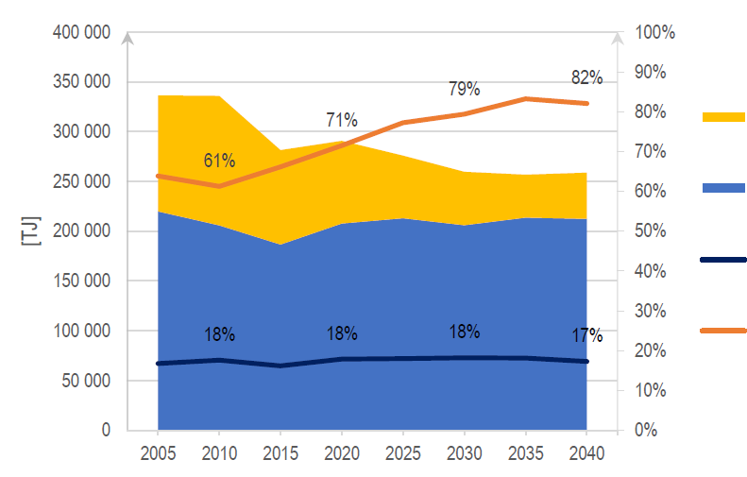

Wärmeerzeugung in Fernwärmeanlagen

Wärmeerzeugung in Kraft-Wärme-Kopplungsanlagen

Anteil des durch KWK erzeugten Stroms an der gesamten Stromerzeugung in %

Anteil des durch KWK erzeugten Stroms an der gesamten Wärmeerzeugung in %

*Abbildung 6. Prognostizierte Wärmeproduktion [TJ] und Anteil der in KWK erzeugten Elektrizität und Wärme [%]*

1.11. Stromprognosen

1.11.1. Prognose der Rücknahme von Stromerzeugungskapazitäten

Der Zeitplan für die Stilllegung bestehender Erzeugungseinheiten sowie die Modernisierungspläne basierten auf Umfragen unter Energieunternehmen und Informationen aus Jahresberichten von Energieunternehmen. Darüber hinaus basiert der im Prognoseoptimierungsmodell implementierte Stilllegungszeitplan auf einer Expertenbewertung des technischen Zustands der Grundausrüstung (Kessel, Turbinen), der Anzahl der Betriebsstunden sowie der gewährten Ausnahmeregelungen und der Legitimität der Investitionsausgaben zur Erfüllung der EU-Anforderungen an die Emissionsstandards gemäß den BAT- Schlussfolgerungen. Analysen zufolge wird der größte Teil der Erzeugungskapazitäten nach 2030 zurückgezogen, wobei Steinkohle- und Braunkohlekraftwerke die Hauptquellen sind. Zu dieser Zeit ist auch eine große Anzahl von Stilllegungen von Windkraftanlagen zu beobachten, die aus der Erschöpfung der ältesten Turbinen resultiert. Die Entnahmen von Energiespeichern beziehen sich auf Probeanlagen.

Die folgende Abbildung zeigt die ermittelten und angenommenen dauerhaften Stilllegungen von Stromerzeugungseinheiten im Stromversorgungs- und Industriesektor von 2016 bis 2040.

Nach Schätzungen werden im Zeitraum 2016-2040 rund 26,5 GW Erzeugungskapazität dauerhaft außer Betrieb genommen, davon rund 15,8 GW in der Gruppe der zentral disponierten thermischen Erzeugungseinheiten (JWCD) und rund 3,2 GW installierte Leistung in gewerblichen Heizkraftwerken aus der Gruppe der nicht zentral disponierten Erzeugungseinheiten (NJWCD). Die kumulierten Entnahmemengen sind in der folgenden Tabelle aufgeführt.

|  |  |  |  |  |  |  |
| --- | --- | --- | --- | --- | --- | --- |
| *Tabelle 20. Kumulierte Kapazitätsentnahmen zwischen 2016 und 2040 [MWnetto]* | | | | | | |
|  | **2016-2020** | **2021-2025** | **2026-2030** | **2031-2035** | **2036-2040** | **2016-2040** |
| **Kumulative Kapazitätsentnahmen, einschließlich:** | 3004 | 2626 | 4050 | 9806 | 7042 | 26 528 |
| zentral disponierten thermischen Erzeugungseinheiten (JWCD) | 2041 | 1756 | 2884 | 7398 | 1804 | 15 883 |
| nicht zentral disponierten Erzeugungseinheiten (NJWCD) | 0 | 371 | 1016 | 1147 | 697 | 3 231 |
| *Quelle: ARE S.A. eigene Studie* | | | | | | |

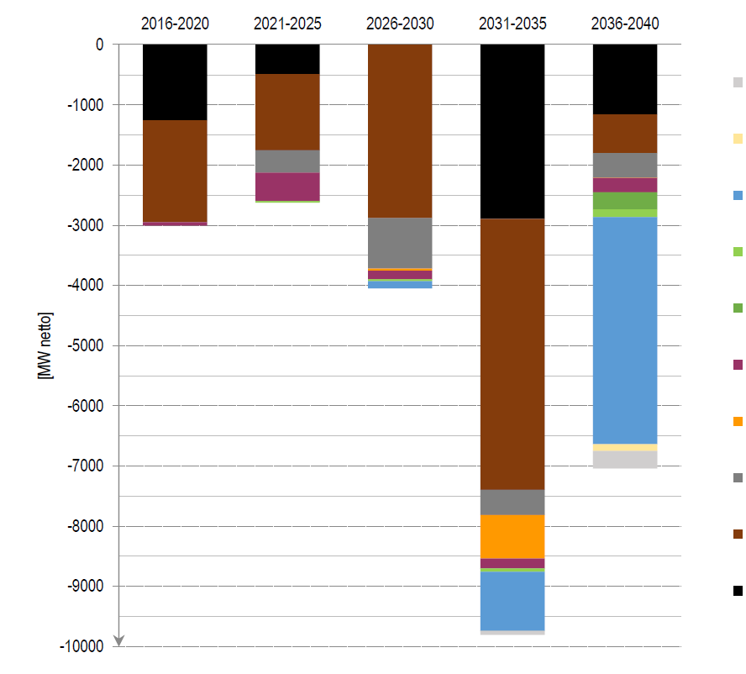

Energiespeicher

Fotovoltaik

Windkraftwerke

Biogaswärmekraftwerke

Biomasse-Wärmekraftwerke

Industrielle KWK-Anlagen

Ergas-KWK-Anlagen

Steinkohlewärmekraftwerke

Braunkohlekraftwerke

Steinkohlekraftwerke

Abbildung 7. Prognose für die endgültige Stilllegung von Erzeugungseinheiten im Zeitraum 2016-2040

Quelle: ARE S.A. eigene Studie

1.11.2. Prognostizierte Stromerzeugungskapazität

Die Ergebnisse der Analysen deuten auf eine relativ große Veränderung in der Struktur der Stromerzeugung in Polen in der Perspektive 2040 hin. (37,3 GW im Jahr 2015) auf ca. 59 GW im Jahr 2030 (eine Steigerung von ca. 58%) und auf ca. Die Erzeugungskapazität kann von ca. 46 GW im Jahr 2018 (37,3 GW im Jahr 2015) auf ca. 59 GW im Jahr 2030 (Anstieg um ca. 58%) und auf 72 GW im Jahr 2040 ansteigen, was eine annähernde Verdopplung der Kapazität in diesem Zeitraum (93%) bedeutet.

Der Anteil der erneuerbaren Quellen an der Strombilanz steigt allmählich - von 18 % im Jahr 2015 auf ca. 40 % im Jahr 2030 und 50 % im Jahr 2040. Es gibt einen Anstieg des Anteils der gasbefeuerten Kapazität, die aufgrund ihrer hohen Flexibilität im Betrieb wichtig für den Ausgleich des Stromsystems ist. In der Struktur der Erzeugungskapazitäten zwischen 2030 und 2035 wird der erste Kernkraftwerksblock mit einer Kapazität von 1-1,6 GW auftauchen (die Prognose geht von einer Kapazität von 1,3 GW eines einzelnen Blocks aus, was keine Grundlage für Rückschlüsse auf die Wahl der Technologie darstellt). Weitere Anlagen werden in Abständen von 2-3 Jahren mit einer installierten Gesamtleistung von ca. 6-9 GW in Betrieb gehen. Die installierte Kapazität von Energiespeichern wird ebenfalls allmählich zunehmen, ebenso wie die Höhe der reservierten Kapazitäten in Demand Side Response (DSR). Dies resultiert aus der Implementierung von inteligenten Netzen, dem gestiegenen Bewusstsein der Energieverbraucher sowie der erwarteten Popularisierung von Aggregatoren.

Die Projektion zeigt einen Rückgang der installierten Leistung in mit Kohle betriebenen Anlagen, insbesondere nach 2030.Dies gilt insbesondere für ausgediente Steinkohleblöcke, die die Anforderungen an die Schadstoffemissionen nicht erfüllen werden. Aufgrund des höheren Wirkungsgrads der neuen, im Bau befindlichen Kohlekraftwerke können diese bei gleicher Leistung mehr Strom erzeugen (ca. 38% Wirkungsgrad vs. 45-46%). Der Anteil der mit Stein- und Braunkohle befeuerten Blöcke an der installierten Leistung wird von ca. 70% im Jahr 2015 auf 40% im Jahr 2030 und auf 19% im Jahr 2040 sinken.

|  |  |  |  |  |  |  |  |  |
| --- | --- | --- | --- | --- | --- | --- | --- | --- |
| *Tabelle 21. Prognose der Netto-Stromerzeugungskapazität der Stromerzeugungsquellen nach Technologie [MW]* | | | | | | | | |
|  | **2005** | **2010** | **2015** | **2020** | **2025** | **2030** | **2035** | **2040** |
| Braunkohlenkraftwerke - alt | 8 197 | 8 145 | 8 643 | 7 481 | 6 992 | 6 992 | 4 098 | 2 939 |
| Braunkohlenkraftwerke - neu | 0 | 0 | 0 | 451 | 451 | 451 | 451 | 451 |
| alte steinkohlebefeuerte Kraftwerke | 14 613 | 14 655 | 13 617 | 12 126 | 10 867 | 7 983 | 3 539 | 3 184 |
| Mit Steinkohle befeuerte Kraftwerke - neu | 0 | 0 | 0 | 3 520 | 4 450 | 4 450 | 4 450 | 4 450 |
| Mit Steinkohle befeurte Kraftwerke | 6140 | 6126 | 4 046 | 4 713 | 4 383 | 3 544 | 3 123 | 2 714 |
| Industrielle Kraftwerke | 1 925 | 1 973 | 1 740 | 1 710 | 1 898 | 1 826 |
| Mit Erdgas befeuerte Kraftwerke | 0 | 0 | 0 | 0 | 1 900 | 1 900 | 3 039 | 3 260 |
| Mit Erdgas befeuerte Wärmekraftwerke | 760 | 807 | 928 | 2 688 | 3 807 | 4 371 | 4 100 | 5 261 |
| Kernkraftwerke | 0 | 0 | 0 | 0 | 0 | 0 | 2 600 | 3 900 |
| Fotovoltaik | 0 | 0 | 108 | 2 285 | 4 935 | 7 270 | 11 670 | 16 062 |
| Windkraftwerke an Land | 121 | 1 108 | 4 886 | 9 497 | 9 574 | 9 601 | 9 679 | 9 761 |
| Off-shore-Windkraftanlagen | 0 | 0 | 0 | 0 | 725 | 3 815 | 5 650 | 7 985 |
| Mit Biomasse befeuerte Kraftwerke und Heizwerke | 102 | 140 | 553 | 658 | 1 143 | 1 531 | 1 536 | 1 272 |
| Biogaskraftwerke | 216 | 305 | 517 | 741 | 945 | 1 094 |
| Wasserkraftwerke | 1 064 | 935 | 964 | 995 | 1 110 | 1 150 | 1 190 | 1 230 |
| Pumpspeicherkraftwerk | 1 256 | 1 405 | 1 405 | 1 415 | 1 415 | 1 415 | 1 415 | 1 415 |
| Gasturbinen - Reserve | 0 | 0 | 0 | 0 | 0 | 0 | 350 | 350 |
| DSR/Energiespeicher | 0 | 0 | 0 | 550 | 1 160 | 2 150 | 3 660 | 4 950 |
| **Gesamt** | **32 253** | **33 320** | **37 290** | **48 656** | **55 167** | **59 073** | **63 391** | **72 103** |

Quelle: ARE S.A. eigene Studie

Die Veränderung der Brennstoffstruktur der installierten Leistung ist nach 2030 besonders ausgeprägt. Dies hängt mit der Stilllegung alter Kohleblöcke zusammen, die durch neue Steinkohleblöcke (4,4 GW bis 2025) ersetzt werden, die sich durch einen hohen Wirkungsgrad auszeichnen, sowie mit der Entwicklung erneuerbarer Energien, der Umsetzung des Kernenergieprogramms und einem deutlichen Anstieg der Kapazität von gasbefeuerten Blöcken (bis 2040 können fast 2 GW an GuD-Anlagen gebaut werden). Die Kapazität von Braunkohlekraftwerken ist durch die Stilllegung bestehender Blöcke rückläufig. Die einzige neue Investition in Braunkohle ist ein Block mit einer Nettoleistung von ca. 450 MW in Turów. Die Rolle der kohlebefeuerten BHKWs im System wird ebenfalls deutlich abnehmen, da die meisten neuen BHKWs im System wahrscheinlich erdgasbefeuerte Anlagen sein werden. Bis zum Jahr 2030 können ca. 2,5 GW an neuen Anlagen dieses Typs gebaut werden, in den Folgejahren bis 2040 weitere 3,5 GW. Sie werden die alten Steinkohle-Heizkraftwerke und nach 2030 auch einen Teil der derzeit in Betrieb befindlichen gasbefeuerten Blockheizkraftwerke ersetzen. Zusammen mit neuen Gaskraftwerken werden sie die Betriebssicherheit des Stromsystems erhöhen, was angesichts des großen Anteils an nicht steuerbaren erneuerbaren Energiequellen (Wind und Sonne) notwendig ist. Bei den erneuerbaren Energien wird die Windkraft weiterhin dominieren, mit einem deutlich geringeren Anteil für Photovoltaik, Biomasse, Wasser und Biogas. Gasturbinen wurden herausgegriffen, weil sie im System sind, um die zusätzlich benötigte Reservekapazität und Flexibilität bereitzustellen, was bedeutet, dass sie nur für eine kurze Zeit in Betrieb sein werden und daher auf Jahresbasis nur wenig Energie produzieren werden. Sie unter Gaskraftwerken zu erfassen, würde den Rückschluss auf den Einsatz von Gaskraftwerken und KWK-Anlagen verzerren.

Die Prognose besagt, dass die installierte Leistung der Kohlekraftwerke der Energieversorger im Jahr 2040 etwa die Hälfte der im Jahr 2015 installierten Leistung betragen wird. (26,3 GW vs. 13,7 GW). Im Gegensatz dazu wird die installierte Kapazität der erneuerbaren Technologien in diesem Zeitraum um ein Vielfaches ansteigen (6,7 GW vs. 37,4 GW), obwohl ihre Auslastung deutlich geringer ist als die der konventionellen Anlagen.

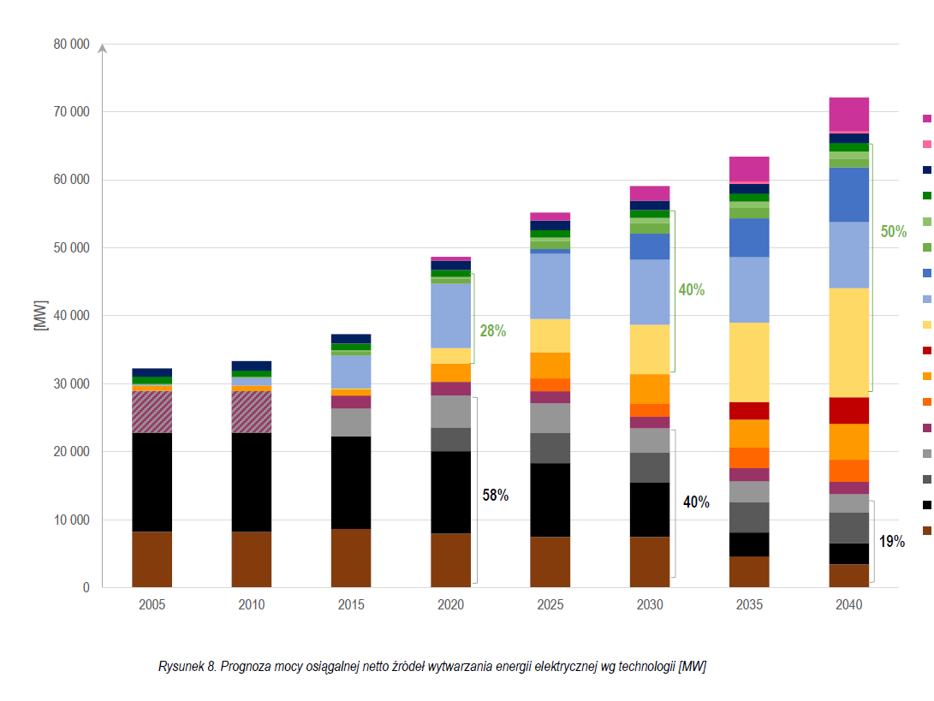

DSR/Energiespeicher

Gasturbinenreserve

Pumpspeicherkraftwerke

Wasserkraftwerke

Biogaswärmekraftwerke mit Biomasse befeuerte Wärmekraftwerke

Windkraftwerke Offshore-Windkraftanlagen

Onshore-Windkraftanlagen

Fotovoltaik

Kernkraftwerke

Erdgas-Wärmekraftwerke

Erdgaskraftwerke

steinkohlebefeuerte Industrie-Elektrokraftwerke

Industrielle Wärmekraftwerke

Steinkohle-Wärmekraftwerke

Steinkohlekraftwerke - neu

Steinkohlekraftwerke - bestehende

Braunkohlekraftwerke

Abbildung 8. Prognose der Nettokapazität der Stromerzeugungsquellen nach Technologie [MW]

1.11.3. Prognose der Stromerzeugung nach Brennstoff

Die Ergebnisse der Analyse der Entwicklungsrichtungen des nationalen Stromsektors deuten auf allmähliche Veränderungen hin, die sich in der Struktur der Stromerzeugung infolge der gesetzlichen und marktwirtschaftlichen Bedingungen ergeben werden, die vor allem durch die Klima- und Energiepolitik der EU bestimmt werden. Besonders dynamische Veränderungen werden im Zeitraum 2030-2040 zu beobachten sein.

Die Entwicklung erneuerbarer Energiequellen ist bekannt, auch wenn Analysen zeigen, dass sie unter Marktbedingungen langsamer vonstatten gehen würde. Im Jahr 2030 kann ihr Anteil an der Stromerzeugung 32% erreichen, während im Jahr 2040 - 40%. 40%. Windkraft und Photovoltaik (OZE), die sich durch eine schwankende Produktion auszeichnen, werden für einen Großteil des Wachstums im Bereich der erneuerbaren Energien verantwortlich sein. Das Volumen der Nettostromerzeugung aus EE (OZE) könnte 2040 bis zu viermal höher sein als 2015.

Die Erhöhung der Produktion aus erneuerbaren Energien (OZE) und die Verpflichtung zum Kauf entsprechender Mengen von CO2-Emissionszertifikaten im Rahmen des ETS für kohlenstoffbasierte Erzeugungseinheiten wird einen allmählichen Rückgang des Anteils dieses Kraftwerkstyps an der Stromerzeugungsstruktur von etwa 77 % im Jahr 2018 (etwa 80 % im Jahr 2015) auf etwa 56 % im Jahr 2030 und auf etwa 28 % im Jahr 2040 bewirken. Der Hauptfaktor, der diesen Prozess beeinflusst, ist der Umfang der permanenten Stilllegung von Kohleblöcken, der auf der Grundlage von Erklärungen der Energieunternehmen festgelegt wird, und die abnehmende Betriebszeit von Kohleblöcken. Nichtsdestotrotz werden trotz des signifikanten Rückgangs des Anteils kohlebefeuerte Kraftwerke ein bedeutender Produzent von Strom im Land bleiben. Dazu werden zu einem großen Teil sich zur Zeit im Bau befindende Kraftwerksblöcke in Opole und Jaworzno und in Ostrołęka (der verwendete Brennstoff wird jedoch von der Entscheidung des Investors abhängen), sowie der 2017 in Betrieb genommene Block in Kozienice beitragen). Der Anteil der Erzeugung in Gaseinheiten (neue Einheiten sind hauptsächlich hocheffiziente Dampf-Gas-Einheiten) in der Erzeugungsstruktur wird von 3,9 % im Jahr 2015 auf ca. 10 % im Jahr 2030 und auf 17 % im Jahr 2040 steigen. Das Auftreten von nicht steuerbaren Quellen in den prognostizierten Mengen wird Investitionen in flexible Quellen (z. B. Gas), Energiespeicherung usw. erfordern, die für die Integration von EE (OZE) in das Stromsystem notwendig sind.

Ein sehr wichtiges Element der nationalen Politik zur Reduzierung der CO2-Emissionen ist die Entwicklung der Kernenergie in Polen. Es ist vorgesehen, dass die Kernenergie im Jahr 2035 sogar mehr als 20 TWh erzeugen kann. Das ist fast doppelt so viel Energie, wie im gleichen Zeitraum aus der Photovoltaik gewonnen wird, bei fast 4,5-mal weniger installierter Leistung in der Kernkraft.

Die Prognosen gehen davon aus, dass der Import-Export-Saldo gleich Null ist. Polen ist nicht für die Verfügbarkeit von Energie aus anderen Ländern verantwortlich, daher können die Prognosen die Sicherheit der Energieversorgung nicht auf potenzielle Importe stützen.

|  |  |  |  |  |  |  |  |  |
| --- | --- | --- | --- | --- | --- | --- | --- | --- |
| *Tabelle 22. Prognose der Bruttostromerzeugung nach Brennstoffen [TWh]* | | | | | | | | |
|  | **2005** | **2010** | **2015** | **2020** | **2025** | **2030** | **2035** | **2040** |
| Braunkohle | 54,8 | 48,7 | 52,8 | 47,0 | 50,4 | 49,9 | 27,5 | 17,3 |
| Steinkohle* | 88,2 | 89,2 | 79,4 | 75,4 | 72,3 | 63,1 | 53,2 | 45,7 |
| gasförmige Brennstoffe** | 5,2 | 4,8 | 6,4 | 12,0 | 15,3 | 20,7 | 31,3 | 38,4 |
| Heizöl | 2,6 | 2,5 | 2,0 | 1,9 | 1,9 | 1,9 | 1,8 | 1,7 |
| Kernenergie | 0,0 | 0,0 | 0,0 | 0,0 | 0,0 | 0,0 | 20,4 | 30,6 |
| Solarenergie | 0,0 | 0,0 | 0,1 | 2,0 | 4,5 | 6,8 | 10,8 | 14,8 |
| Festland-Windkraftanlage | 0,1 | 1,7 | 10,9 | 23,5 | 23,7 | 23,8 | 24,2 | 24,6 |
| Meeres-Windkraftanlage | 0,0 | 0,0 | 0,0 | 0,0 | 2,7 | 14,5 | 21,7 | 30,6 |
| Biomasse | 1,4 | 5,9 | 9,0 | 9,6 | 9,7 | 11,6 | 11,4 | 10,3 |
| Biogas | 0,1 | 0.4 | 0.9 | 1.5 | 2.7 | 3.9 | 5.0 | 5.8 |
| Wasserkraft | 2,2 | 2.9 | 1.8 | 2.4 | 2.9 | 3.0 | 3.0 | 3.1 |
| aus Pumpwerkswasser | 1.6 | 0.6 | 0.6 | 0.6 | 0.8 | 0.9 | 1.2 | 1.5 |
| Sonstiges*** | 0,7 | 1.1 | 1.0 | 0.7 | 0.9 | 1.1 | 1.2 | 1.3 |
| **Gesamt** | **156,9** | **157,7** | **164,9** | **176,7** | **187,9** | **201,2** | **212,7** | **225,8** |

* einschließlich Koksgas und Hochofengas

** Erdgas mit hohem Methan- und Stickstoffgehalt, Grubengas, Erdölbegleitgas

*** anorganische industrielle und kommunale Abfälle

*Quelle: ARE S.A. eigene Studie*

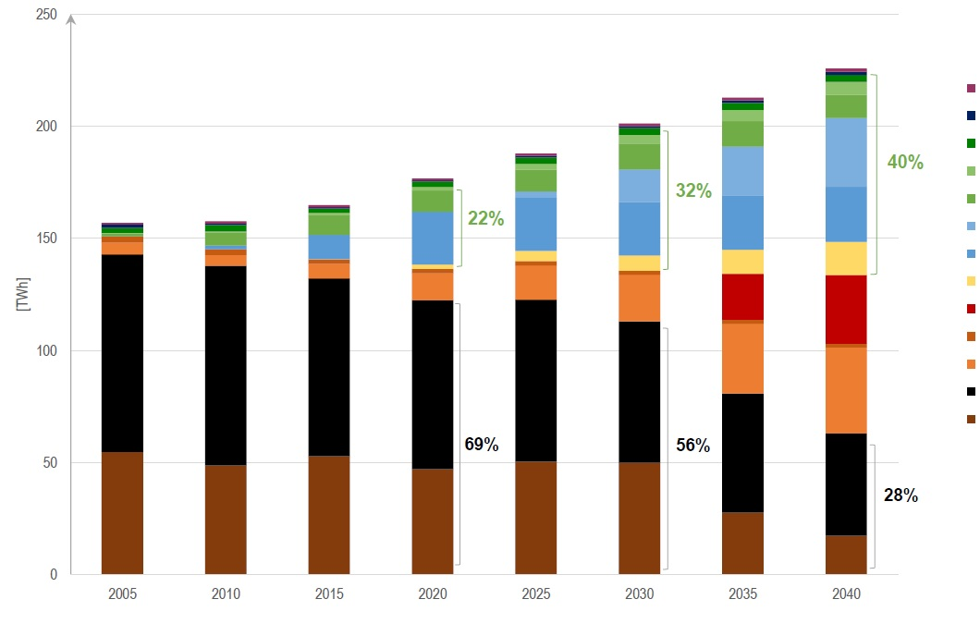

Kommunale und industrielle Abfälle Industrieabwasser

Umwälzwasser

Wasserkraft

Biogas

Biomasse

Offshore-Windkraft

Onshore-Windkraft

Solarenergie

Kernkraft

Heizöl

Gasbrennstoff

Steinkohle

Braunkohle

** hochmethanhaltiges Erdgas aus der Grubenentgasung, das Erdöl begleitet

* einschließlich Koksofengas

Abbildung 9. Prognose der Bruttostromerzeugung nach Brennstoffen [TWh]

1.11.4. Strompreisprognose

Die Projektionen der Preise für Endkunden (Energieverbraucher für den Eigenbedarf) wurden auf der Grundlage von Projektionen der durchschnittlichen Systemkosten einschließlich der Schätzungen der Kosten im Zusammenhang mit dem Betrieb der einzelnen Fördersysteme in Polen, der Höhe der Besteuerung und der Sätze der Übertragungs- und Verteilungsgebühren erstellt. Die vorgelegten Strompreisprognosen enthalten Kosten im Zusammenhang mit der Anwendung von Förderregelungen für Energie, die aus erneuerbaren Energiequellen, in Kraft-Wärme-Kopplung und für Projekte zur Verbesserung der Energieeffizienz erzeugt wird. Die Analyse geht auch von der Einführung eines Kapazitätszahlungsmechanismus aus.

In der folgenden Tabelle und Abbildung sind Strompreisprognosen für die drei definierten Endkundengruppen dargestellt. Die dargestellten Preise sind Durchschnittspreise, die im Rahmen von umfassenden und ungebündelten Verträgen angeboten werden, einschließlich Steuern. Nach den ermittelten Ergebnissen ist in allen drei Endkundengruppen ein allmählicher Anstieg der Strompreise zu erwarten. Die Preiserhöhung verteilt sich gleichmäßig über die Sektoren. Die Hauptfaktoren, die den prognostizierten Anstieg bestimmen, sind die im Laufe der Zeit steigenden Kosten für den Kauf von CO2-Emissionszertifikaten und die Kosten für die Entwicklung von Null-Emissions-Technologien. In der Regel haben Industrieunternehmer das Recht, beim Einkauf von Strom den Betrag der Ausgangsumsatzsteuer um den Betrag der Eingangsumsatzsteuer zu reduzieren.

|  |  |  |  |  |  |  |  |  |
| --- | --- | --- | --- | --- | --- | --- | --- | --- |
| *Tabelle 23. Strompreisprognose nach Sektoren [PLN2018/kWh]* | | | | | | | | |
|  | **2005** | **2010** | **2015** | **2020** | **2025** | **2030** | **2035** | **2040** |
| Haushalte | 0,516 | 0,657 | 0680 | 0,718 | 0,839 | 0,851 | 0,867 | 0,869 |
| Dienstleistungen | n.v. | n.v. | 0,609 | 0,634 | 0,755 | 0,767 | 0,783 | 0,784 |
| Industrie | 0,298 | 0,453 | 0,372 | 0,498 | 0,554 | 0,561 | 0,574 | 0,555 |
| *Quelle: ARE S.A. eigene Studie* | | | | | | | | |

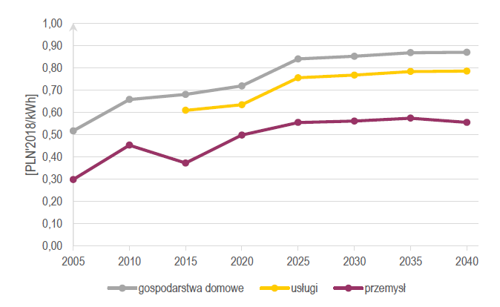

|  |  |  |  |  |  |
| --- | --- | --- | --- | --- | --- |
|  | Haushalte |  | Dienstleistungen |  | Industrie |

Abbildung 10. Strompreisprognose nach Kunden [PLN'2018/kWh]

1.12. Prognosen zur Übertragungskapazität der Übertragungsleitungen

1.12.1. Kapazitätsprognosen für Stromübertragungs-Verbindungsleitungen

Die folgende Tabelle fasst die historischen und prognostizierten Daten zur grenzüberschreitenden Stromverbindungskapazität zusammen. Die Gesamtkapazität auf allen grenzüberschreitenden Verbindungsleitungen betrug 2015 etwa 10 GW.

|  |  |  |  |  |  |  |  |  |  |  |
| --- | --- | --- | --- | --- | --- | --- | --- | --- | --- | --- |
| *Tabelle 24. Prognostizierte grenzüberschreitende Stromverbindungskapazität auf vorhandenen und geplanten Verbindungen [MW]* | | | | | | | | | | |
|  | **verbindung** | **2 005** | **2 010** | **2 015** | **2020** | **2025** | **2030** | **2035** | **2040** |
| **Deutschland** | Krajnik-Vierraden | 592 | 592 | 592 | 2078 | 2078 | 2078 | 2078 | 2078 |
| **Deutschland** | Mikułowa-Hagenverder | 2730 | 2730 | 2730 | 2640 | 2640 | 2640 | 2640 | 2640 |
| **Tschechische Republik** | Wielopole/ Dobrzeń - Nosovice/ Albrechtice | 2772/2480 | 2772/2480 | 2772/2480 | 2772/2480 | 2772/2480 | 2772/2480 | 2772/2480 | 2772/2480 |
| **Tschechische Republik** | Kopanina/Bujaków - Liskovec | 800/794 | 800/794 | 800/794 | 800/794 | 800/794 | 800/794 | 800/794 | 800/794 |
| **Slowakei** | Krosno Iskrzynia - Lemesany | 2 078 | 2 078 | 2 078 | 2 078 | 2 078 | 2 078 | 2 078 | 2 078 |
| **Schweden** | Słupsk - Starno | 600 | 600 | 600 | 600 | 600 | 600 | 600 | 600 |
| **Weißrussland** | Białystok - Roś* | 0 | 0 | 0 | 0 | 0 | 0 | 0 | 0 |
| **Ukraine** | Rzeszów -Chmielnicka* | 0 | 0 | 0 | 0 | 0 | 0 | 0 | 0 |
| **Ukraine** | Zamość - Dobrotwór | 381/310 | 381/310 | 381/310 | 381/310 | 381/310 | 381/310 | 381/310 | 381/310 |
| **Litauen** | Ełk - Alytus | 0 | 0 | 488 | 488 | 488 | 0 | 0 | 0 |
| **Litauen** | Żarnowiec-Darbenai (Harmony Link) | 0 | 0 | 0 | 0 | 0 | 700 | 700 | 700 |
| **Gesamt** | | **9953 /**  **9584** | **9953 /**  **9584** | **10441 /**  **10072** | **11837 /**  **11468** | **12467 /**  **12098** | **12049 /**  **11680** | **12049 /**  **11680** | **12049 /**  **11680** |

* geschlossen,

für unterschiedliche Verfügbarkeit im Winter- und Sommerzeitraum sind gekennzeichnet: Winterzeitraum / Sommerzeitraum

Quelle: PSE S.A., eigene Studie von ARE S.A.

Aufgrund von Engpässen bei der Stromübertragung zwischen den nationalen Stromsystemen entspricht die technische Kapazität der Stromübertragung nicht immer der tatsächlichen kommerziellen Kapazität. Diese Einschränkungen sind unterschiedlicher Natur und reichen von Wartungsarbeiten bis hin zu Beschränkungen, die von den Übertragungsnetzbetreibern eingeführt wurden, um die Sicherheit des Netzbetriebs zu gewährleisten.

Gemäß der EU-Verordnung über den Elektrizitätsbinnenmarkt[8] sind die Übertragungsnetzbetreiber verpflichtet, bis spätestens Ende 2025 mindestens 70 % der grenzüberschreitenden Übertragungskapazität zur Verfügung zu stellen (vorbehaltlich der Kriterien des sicheren Betriebs des Stromnetzes).

1.12.2. Prognostizierte Kapazitäten der Verbindungsleitungen für Gasübertragungen

Im Jahr 2015 lag die maximale Aufnahmekapazität des nationalen Übertragungsnetzes (NTS) für Erdgas bei über 25,8 Mrd. m3 pro Jahr. Im Jahr 2016 wurde das LNG-Regasifizierungsterminal in Świnoujście mit einer Jahreskapazität von ca. 5 Mrd. m3 in Betrieb genommen.

Zu den wichtigsten Investitionsprojekten, die eine Diversifizierung der Gasversorgungsquellen und -richtungen gewährleisten, gehören: Bau der Baltic Pipe - Kapazität von ca. 10 Mrd. m3 jährlich in Richtung Polen und 3 Mrd. m3 in Richtung Dänemark und Schweden (umfasst den Bau einer Verbindung zwischen Norwegen und Dänemark und zwischen Dänemark und Polen sowie den Ausbau des polnischen und dänischen Transportsystems zur Erhöhung der Übertragungskapazität); Ausbau des LNG-Terminals in Świnoujście - Regasifizierungskapazität von ca. 8,3 bcm, Bau eines Regasifizierungsterminals vom Typ FSRU in der Danziger Bucht, Verbindung mit der Slowakei - Kapazität von 5,7 bcm in Richtung Polen und 4,7 bcm in Richtung Slowakei; Verbindung mit Litauen - 1,9 bcm in Richtung Polen und 2,4 bcm in Richtung Litauen. Darüber hinaus ist es bei Marktinteresse auch möglich, Verbindungen mit der Tschechischen Republik und der Ukraine aufzubauen.

|  |  |  |  |  |  |  |  |  |
| --- | --- | --- | --- | --- | --- | --- | --- | --- |
| *Tabelle 25. Parameter der grenzüberschreitenden Einspeisepunkte in das Gasfernleitungsnetz* | | | | | | | |  |
| **Verbindung** | **Grenzpunkt** | **Eingang / Ausgang** | **2020** | **2025** | **2030** | **2035** | **2040** |  |
| **Terminal LNG** | Terminal LNG | Eingang | 4 993,2 | 8 300 | 8 300 | 8 300 | 8 300 |
| **Deutschland** | GCP WE (Lasów, Gubin) | Eingang | 1 594,3 | 1 594,3 | 1 594,3 | 1 594,3 | 1 594,3 |
| **Deutschland** | GCP WY (Lasów Rewers, Kamminke) | Ausgang | 440,8 | 440,8 | 440,8 | 440,8 | 440,8 |
| **Tschechische Republik** | Branice | Eingang | 1,4 | 1,4 | 1,4 | 1,4 | 1,4 |
| **Tschechische Republik** | Cieszyn* | Eingang | 587,2 | 587,2 | 587,2 | 587,2 | 587,2 |
| **Ukraine** | Drozdowicze | Eungang | 4 380,0 | 4 380,0 | 4 380,0 | 4 380,0 | 4 380,0 |
| **Ukraine** | Hermanowice Richtung Ukraine** | Ausgang | 02 | 02 | 02 | 02 | 02 |
| **Weißrussland** | Tietierowka bei Białystok | Eingang | 236,5 | 236,5 | 236,5 | 236,5 | 236,5 |
| **Weißrussland** | Wysokoje bei Janów Podlaski | Eingang | 5 475,0 | 5 475,0 | 5 475,0 | 5 475,0 | 5 475,0 |
| **Weißrussland** | Kondratki bei Bialystok  EUROPOL | Eingang | 33 741,2 | 33 741,2 | 33 741,2 | 33 741,2 | 33 741,2 |
| **Deutschland** | Mallnow bei Słubice  EUROPOL | Ausgang | 30 602,4 | 30 602,4 | 30 602,4 | 30 602,4 | 30 602,4 |
| **Deutschland** | Mallnow bei Słubice  EUROPOL Rückführung | Eingang | 6 132,0 | 6 132,0 | 6 132,0 | 6 132,0 | 6 132,0 |
| **Jamal** | PWP | Eingang | 9 076,1 | 9 076,1 | 9 076,1 | 9 076,1 | 9 076,1 |
| **Dänemark** | Baltic Pipe | Eigang | 0 | 10000 | 10000 | 10000 | 10000 |
| **Dänemark** | Baltic Pipe | Ausgang | 0 | 3000 | 3000 | 3000 | 3000 |
| **Slowakei** | GIPS | Eingang | 0 | 5700 | 5700 | 5700 | 5700 |
| **Slowakei** | GIPS | Ausgang | 0 | 4700 | 4700 | 4700 | 4700 |
| **Litauen** | GIPL | Eingang | 0 | 1900 | 1900 | 1900 | 1900 |
| **Litauen** | GIPL | Ausgang | 0 | 2400 | 2400 | 2400 | 2400 |
| **FSRU** | FSRU | Eingang | 0 | 4500 | 4500 | 4500 | 4500 |
| *\* Wert berechnet unter Berücksichtigung der saisonalen Schwankungen; ** keine kontinuierliche Kapazität, zeitweise bedingt kontinuierliche Kapazität: 1463 - 2190 Mio. m3/Jahr, Werte über 1.463 Mio. m3/Jahr abhängig von Vereinbarungen zwischen GAZ SYSTEM und Ukrtransgaz.*  *Quelle: eigene Ausarbeitung* | | | | | | | | |

1.13. Prognosen zur Schadstoffemission

Die prognostizierten Emissionswerte berücksichtigen die vollständige Umsetzung der Richtlinie über Industrieemissionen (IED)[9] und anderer bestehender und geplanter Regelungen zur Reduzierung von Emissionen aus der Verbrennung von Brennstoffen in ortsfesten Anlagen und Verkehrsmitteln (z. B. die MCP-Richtlinie) in Polen. Es wurde auch angenommen, dass bis 2040 das Problem der Schadstoffemissionen von Haushalten und lokalen Kesselanlagen umfassend gelöst sein wird, wodurch der Emissionsgrad dieses Sektors dem des gewerblichen und industriellen Energiesektors ähnlich sein wird.

Die integrierten Emissionsfaktoren von SO2, NOX und Feinstaub (PM10) für die Verbrennung bestimmter Brennstofftypen wurden u. a. auf der Grundlage der EMEP/EEA-Leitlinien[10] und nationaler Veröffentlichungen zu einzelnen Verbrennungsquellen geschätzt.

Die erzielten Ergebnisse der Projektionen für 2030 für SO2- und NOX-Emissionen als Ergebnis der Umsetzung des PEP2040 entsprechen den für Polen in der NEC-Richtlinie[11] festgelegten Ziel-Emissionshöchstgrenzen für 2030. Bei fehlender Umsetzung des PEP2040 werden die nationalen Grenzwerte für SO2 und NOX im Jahr 2030 nicht eingehalten. Die Einhaltung der Obergrenzen für 2030 wird zu einem späteren Zeitpunkt möglich sein als in der NEC-Richtlinie vorgesehen, wahrscheinlich erst nach 2035.

|  |  |  |  |  |  |  |  |  |  |  |
| --- | --- | --- | --- | --- | --- | --- | --- | --- | --- | --- |
| *Tabelle 26. Projektionen der Emissionen der wichtigsten Luftschadstoffe und von Kohlendioxid in den Jahren 2030 und 2040* | | | | | | | | | | |
| **Szenario** | **Emissionsbilanz** | **2030** | | | | **2040** | | | |
| **SO2** | **NOx** | **PM10** | **CO2** | **SO2** | **NOx** | **PM10** | **CO2** |
| **tys. t** | | | **mln t** | **tys. t** | | | **mln t** |
| **PEP2040-Implementierung** | **Gesamt** | **319** | **455** | **147** | **268** | **181** | **377** | **103** | **209** |
| Verbrennung von Brennstoffen | 312 | 394 | 109 | 246 | 174 | 316 | 65 | 187 |
| **Keine Implementierung von PEP2040** | **Gesamt** | **471** | **574** | **197** | **353** | **345** | **485** | **155** | **292** |
| Verbrennung von Brennstoffen | 464 | 513 | 159 | 327 | 338 | 424 | 117 | 267 |
| *Quelle: eigene Ausarbeitung von ATMOTERM S.A.* | | | | | | | | | | |

Was die Reduzierung der Kohlendioxid-Emissionen im Vergleich zu 1990 betrifft, so ergeben die durchgeführten Prognosen die in der folgenden Tabelle dargestellten Ergebnisse. Im Jahr 2040 ermöglicht die Umsetzung des PEP2040 eine Reduzierung der CO2-Emissionen um bis zu 45 % im Vergleich zu 1990.

|  |  |  |  |  |  |
| --- | --- | --- | --- | --- | --- |
| *Tabelle 27. Projizierte Reduktion der Kohlendioxid-Emissionen (ohne LULUCF) im Vergleich zu 1990* | | | | | |
| Szenario | CO2-Emissionen von 1990 | CO2-Emissionen im Jahr 2030 | | CO2-Emissionen im Jahr 2040 | |
| [mln t] | [mln t] | Reduktion im Vergleich zu 1990 | [mln t] | Reduktion im Vergleich zu 1990 |
| **Implementierung von PEP2040** | 377 | **268** | **29%** | **209** | **45%** |
| **Keine Implementierung von PEP2040** | 377 | 353 | 6,4% | 292 | 23% |
| *Quelle: eigene Ausarbeitung von ATMOTERM S.A.* | | | | | |

■ PEP2040 erfüllt ■ PEP2040 nicht erfüll

Abbildung 11. Projektionen der Emissionen der wichtigsten Luftschadstoffe [Tausend t] und Kohlendioxid [ Millionen t] in den Jahren 2030 und 2040

Die wichtigsten Emissionsfaktoren wurden auch nach ETS und Nicht-ETS analysiert. Die Tabelle und das Diagramm unten zeigen den prognostizierten systematischen Rückgang der Treibhausgasemissionen über den Projektionszeitraum sowohl für ETS als auch für Nicht-ETS. Nur für Nicht-ETS wird für den Zeitraum 2015-2020 ein Anstieg aufgrund zunehmender Verkehrsaktivitäten prognostiziert. Im ETS wird eine Treibhausgasreduktion von 25 % zwischen 2005 und 2030 prognostiziert.

|  |  |  |  |  |  |  |  |  |
| --- | --- | --- | --- | --- | --- | --- | --- | --- |
| *Tabelle 28. Projizierte Treibhausgasemissionen nach ETS- und Nicht-ETS-Sektor [kt CO2eq].* | | | | | | | | |
|  | **2005** | **2010** | **2015** | **2020** | **2025** | **2030** | **2035** | **2040** |
| **Gesamt ohneLULUCF** | **403 424,4** | **411 668,7** | **390 444,6** | **384 247,1** | **363 471,0** | **336 252,8** | **295 011,5** | **271 109,8** |
| EU ETS | 223 440,9 | 199 726,9 | 198 696,5 | 188 921,1 | 181 772,1 | 169 525,1 | 137 797,5 | 121 846,5 |
| Non-ETS (ESD) | 179 983,5 | 211 941,8 | 191 748,1 | 195 326,1 | 181 698,9 | 166 727,7 | 157 214,0 | 149 263,3 |
| *Quelle: ATMOTERM S.A. eigene Studie, historische Daten: KOBIZE* | | | | | | | | |

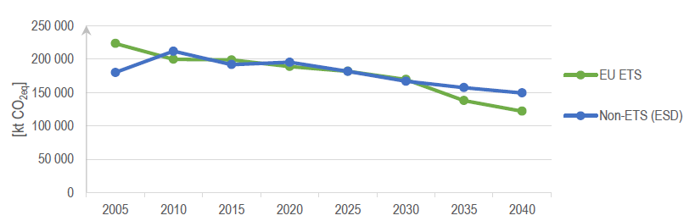

*Abbildung 12. THG-Emissionsprognosen nach ETS- und Nicht-ETS-Sektor [kt CO2eq]*

Die Polnische Energiepolitik bis 2040 ist stark auf die Reduzierung der Emissionen im Teilsektor der Strom- und Wärmeerzeugung ausgerichtet. Maßnahmen, die auf dieses Ziel ausgerichtet sind, führen sowohl zu einem deutlichen Rückgang der CO2-Emissionen dieses Teilsektors als auch der wichtigsten Schadstoffe. Die folgenden Tabellen und Abbildungen zeigen einen systematischen Rückgang dieser Indikatoren, die im Zeitraum 2005-2040 deutlich reduziert werden. Alle Indikatoren sind im Jahr 2040 um 61-91 % niedriger als im Jahr 2005 und werden im Zeitraum 2020-2040 um etwa die Hälfte reduziert.

Der Anstieg der Feinstaubemissionen im Zeitraum 2015-2020 ist auf einen Anstieg des Energiebedarfs zurückzuführen. Dies wird jedoch in den Folgejahren durch das Auslaufen alter kohlebefeuerter Kapazitäten, die durch hocheffiziente konventionelle kohle- und erdgasbefeuerte Kraftwerksblöcke mit deutlich geringeren Emissionen ersetzt werden, durch das Wachstum der erneuerbaren Energien und in den 2030er Jahren durch die Inbetriebnahme von Kernkraftwerken ausgeglichen.[12]

|  |  |  |  |  |  |  |  |  |
| --- | --- | --- | --- | --- | --- | --- | --- | --- |
| *Tabelle 29. Prognose der Schadstoffemissionen aus der Strom- und Wärmeerzeugung [kt] und CO2-Emissionsintensität für die Strom- und Wärmeerzeugung [t CO2eq./MWh].* | | | | | | | | |
|  | **2005** | **2010** | **2015** | **2020** | **2025** | **2030** | **2035** | **2040** |
| **NOx (als NO2) [kt]** | 291,2 | 278,9 | 214,5 | 151,7 | 126,3 | 116,8 | 87,9 | 73,9 |
| **SOx(als SO2) [kt]** | 820,2 | 507,0 | 398,7 | 158,7 | 132,2 | 122,2 | 91,9 | 77,4 |
| **PM2.5[kt]** | 15,3 | 9,4 | 6,9 | 10,0 | 8,3 | 7,7 | 5,8 | 4,9 |
| **PM10[kt]** | 29,8 | 17,6 | 12,2 | 16,9 | 14,0 | 13,0 | 9,8 | 8,2 |
| **CO2 [t CO2eq./MWh]** | 0,685 | 0,664 | 0,669 | 0,541 | 0,509 | 0,461 | 0,334 | 0,268 |
| *Quelle: ATMOTERM S.A. eigene Studie, historische Daten: KOBIZE* | | | | | | | | |

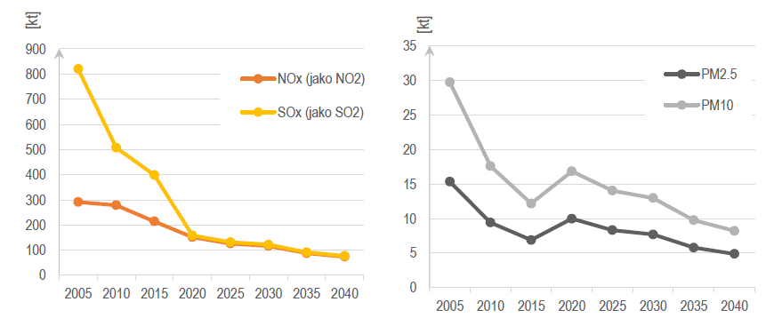

SOx (als SO2)

NOx (als NO2)

*Abbildung 13. Prognosen der Schadstoffemissionen aus der Strom- und Wärmeerzeugung - NOx, SOx und Feinstaub - PM2,5 und PM10 [kt]*

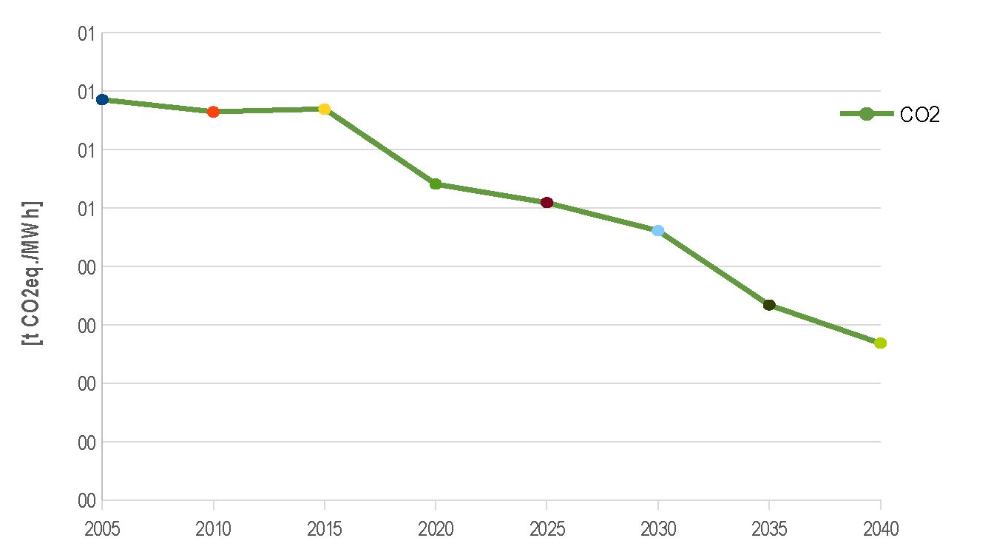

*Abbildung 14:* CO2*-Emissionsintensität für Strom- und Wärmeerzeugung [t* CO2*eq./MWh]*

1.14. Prognose der Investitionsausgaben im Zusammenhang mit Änderungen im Energiesektor

**Die Energietransformation Polens bis 2040**, die zu einer sozialverträglichen Diversifizierung des Energiemixes führt und gleichzeitig die Energiesicherheit, die Aufrechterhaltung der Wettbewerbsfähigkeit der Wirtschaft und die Begrenzung der Umweltauswirkungen gewährleistet, wird enorme Investitionsausgaben erfordern, die in den Jahren 2021-2040 etwa 1.613 Mrd. PLN erreichen können. Ein solches Ausmaß an Kosten wird eine große Herausforderung für die gesamte Wirtschaft sein.

Die Entwicklung des polnischen Energiesektors hin zu einem kohlenstoffarmen Sektor wird ein langer und sehr kostspieliger Prozess sein. Der Prozess muss sich über einen längeren Zeitraum erstrecken, da die technische Kapazität zum Aufbau und Anschluss neuer Quellen gegeben ist. Außerdem muss sie so erfolgen, dass die daraus resultierenden wirtschaftlichen und sozialen Folgen gemildert werden. Insbesondere dürfen die Maßnahmen nicht zu einer Zunahme der Energiearmut führen, die bei zu hohen Energiekosten auftreten kann. Schutz und Unterstützung müssen auch denjenigen Regionen gewährt werden, die am meisten unter der Reduzierung des Anteils der Kohle an der Energieerzeugung leiden werden, als Teil eines so genannten gerechten Übergangs.

Die folgende Tabelle zeigt die Investitionsausgaben in der gesamten Wirtschaft und dann in einzelnen Teilbereichen. Die Position "Investitionen im gesamten Brennstoff- und Energiesektor" umfasst insbesondere die Ausgaben in den Bereichen Strom, Wärme, Gas und Kraftstoffe. Die Summen in den Tabellen sind in einer Perspektive ab 2021 dargestellt, während der volle Umfang der Analyse die Ausgaben ab 2016 abdeckt.

|  |  |  |  |  |  |  |
| --- | --- | --- | --- | --- | --- | --- |
| *Tabelle 30. Projizierte energiebezogene Investitionsausgaben in der gesamten Wirtschaft in den Jahren 2016-2040 [Mio. PLN2018]* | | | | | | |
|  |  | **2021-2025** | **2025-2030** | **2031-2035** | **2036-2040** | **2021-2040** |
| **energiebezogene Ausgaben in der nationalen Wirtschaft** | 429 436 | 453 301 | 431 948 | 391 402 | 336 272 | **1 612 924** |
| Investitionsausgaben im gesamten Brennstoff- und Energiesektor | 242 443 | 204 280 | 207 140 | 238 346 | 217 828 | **867 594** |
| Energiebezogene Investitionen in Nicht Energie-Sektoren (Industrie, Haushalte, Dienstleistungen, Transport und Landwirtschaft) | 186 993 | 249 021 | 224 808 | 153 057 | 118 444 | **745 330** |
| *Quelle: ARE S.A. eigene Studie* | | | | | | |

Die folgende Tabelle zeigt, wie sich die Investitionsausgaben in den einzelnen Teilsektoren für Brennstoffe und Energie zwischen 2016 und 2040 entwickeln.

|  |  |  |  |  |  |  |
| --- | --- | --- | --- | --- | --- | --- |
| *Tabelle 31. Geplante Investitionsausgaben im Energiesektor - nach Untersektoren [Mio. PLN 2018]* | | | | | | |
| **Sektor** | **2016-2020** | **2021-2025** | **2025-2030** | **2031-2035** | **2036-2040** | **2021-2040** |
| Stromerzeugung | 92 272 | 52 932 | 55 298 | 107 972 | 103 457 | **319 659** |
| Übertragung und Verteilung von Elektrizität | 38 438 | 45 309 | 47 635 | 44 188 | 42 895 | **180 026** |
| Erzeugung von Systemwärme | 9 959 | 12 470 | 14 433 | 10 251 | 5 598 | **42 751** |
| Verteilung der Systemwärme | 5 719 | 6 721 | 5 238 | 4 341 | 3 637 | **19 937** |
| Erdgassektor | 43 085 | 28 446 | 28 446 | 18 781 | 18 781 | **94 454** |
| flüssige Brennstoffe | 44 035 | 48 033 | 49 782 | 44 448 | 42 827 | **185 091** |
| Steinkohle- und Braunkohleabbau | 8 935 | 10 369 | 6 308 | 8 365 | 634 | **25 676** |
| **Gesamt** | 242 443 | 204 280 | 207 140 | 238 346 | 217 828 | **867 594** |

Die Investitionen in die Stromerzeugung umfassen die Modernisierung und den Ausbau des Stromerzeugungssektors (Kraftwerke und KWK-Anlagen, Energiespeicherung, DSR, IED/BREF-Erfüllungskosten).

Die Ausgaben für die Stromübertragung und -Verteilung beinhalten Mittel für den Ausbau und die Modernisierung des Übertragungs- und Verteilungsnetzes, einschließlich der Stärkung des Verteilungsnetzes für den Ausbau der erneuerbaren Energien (OZE), der Elektromobilität und der Installation von intelligenten Zählern in 80 % der Haushalte bis 2028, unter Verwendung der von den Betreibern vorgelegten Entwicklungspläne für das Übertragungs- und Verteilungsnetz.

Die Investitionsausgaben für die Erzeugung von Fernwärme umfassen die Modernisierung und den Neubau von Heizwerken, die Wärme an Fernwärmenetze liefern (ohne Industrieheizwerke, die Wärme für ihre Stammwerke erzeugen). Die Position Systemische Wärmeverteilung beinhaltet Investitionen in den Ausbau und die Modernisierung von Wärmeverteilnetzen.

Die Position " Gassektor" enthält die Investitionsausgaben in diesem Sektor gemäß den Plänen der Gasunternehmen. Die Investitionen im Bereich der flüssigen Brennstoffe wurden auf der Grundlage der von den auf dem polnischen Markt tätigen Unternehmen gemeldeten Daten angenommen und beinhalten die im PEP2040 angegebenen Ausgaben.

Die Position "Steinkohle- und Braunkohlebergbau" beinhaltet Investitionen im Zusammenhang mit der Umsetzung des Programms für den Steinkohlebergbau in Polen vom Januar 2018 und des Programms für den Braunkohlebergbau in Polen vom Mai 2018. Die Kosten für die Sanierung von Baugruben sind enthalten.

Die Ausgaben im Stromsektor werden im Folgenden detailliert dargestellt. Der Großteil der Ausgaben fällt in den Zeitraum 2030-2040, wenn die meisten bestehenden Kohlekraftwerke auslaufen und durch Kernkraft, Gas und erneuerbare Energien ersetzt werden. Im gleichen Zeitraum wird ein erheblicher Teil der derzeit in Betrieb befindlichen Anlagen zur Erzeugung erneuerbarer Energien ersetzt werden müssen. Die erforderlichen Investitionen in erneuerbare Energien für den gesamten Zeitraum 2021-2040 wurden auf etwa 58 % der Gesamtinvestitionen in die Stromerzeugung geschätzt. Die Abbildung auf der folgenden Seite zeigt die Verteilung der Ausgaben im Erzeugungsbereich nach Brennstoffen.

Bei den prognostizierten Investitionsausgaben im Teilsektor Übertragung und Verteilung handelt es sich um die Kosten für den Netzausbau oder die Verstärkung, die mit der Einführung neuer Kapazitäten in das System verbunden sind (Tabelle unten). Die Schätzung dieser Kostenkategorie ist mit einem hohen Maß an Unsicherheit behaftet, da viele Faktoren ihre Komponenten bestimmen, angefangen von der Lage der Quellen, der Leitungslänge und der Netzkapazität bis hin zum Gebiet, in dem sie liegen.

Tabelle 32. Prognostizierte Investitionsausgaben im Energiesektor in den Jahren 2016-2040 [Mio. PLN'2018]

|  |  |  |  |  |  |  |
| --- | --- | --- | --- | --- | --- | --- |
|  | **2016-2020** | **2021-2025** | **2025-2030** | **2031-2035** | **2036-2040** | **2021-2040** |
| **Gesamtausgaben für Produktionskapazitäten** | 92 272 | 52 932 | 55 298 | 107 972 | 103 457 | **319 659** |
| **nach Typ** |  |  |  |  |  |  |
| Kraftwerke | 67 184 | 36 211 | 41 808 | 97 030 | 87 923 | **262 972** |
| Heizkraftwerke | 17 290 | 14 623 | 12 591 | 8 957 | 12 996 | **49 167** |
| DSR/Speicheranlagen | 112 | 290 | 900 | 1 984 | 2 538 | **5 712** |
| IED/BREF Zugriffsmöglichkeiten | 7 687 | 1 809 | 0 | 0 | 0 | **1 809** |
| **Kraftstoffart** |  |  |  |  |  |  |
| Mit Kohle befeuerte Kraftwerke | 41 697 | 10 115 | 0 | 1 299 | 2 016 | **13 430** |
| Mit Gas beferuerte Kraftwerke | 7 729 | 11 354 | 2 672 | 8 146 | 5 870 | **28 042** |
| Kernkraftwerke | 0 | 0 | 0 | 52 904 | 26 452 | **79 355** |
| Sonstige | 3 138 | 2 438 | 2 019 | 3 115 | 4 799 | **12 370** |
| **Erneuerbare Energiequellen** | 39 709 | 29 025 | 50 607 | 42 509 | 64 320 | **186 460** |
| Wasserkraftwerke | 497 | 1 433 | 543 | 543 | 543 | **3 061** |
| Windkraftwerke | 26 978 | 8 328 | 33 762 | 24 887 | 45 331 | **112 308** |
| Fotovoltaik | 9 061 | 9 746 | 7 503 | 12 745 | 12 830 | **42 825** |
| Biomassekraftwerke | 1 840 | 5 962 | 5 014 | 421 | 1 259 | **12 655** |
| Biogaskraftwerke | 1 332 | 3 555 | 3 786 | 3 913 | 4 357 | **15 612** |
| **Gesamtausgaben für**  **Netzwerkinformationen** | 38 438 | 45 309 | 47 635 | 44 188 | 42 895 | **180 026** |
| Übertragungsnetz | 6 299 | 7 868 | 13 100 | 10 740 | 10 859 | **42 567** |
| Verteilungsnetz |  | 37 441 | 34 535 | 33 447 | 32 036 | **137 459** |
| **Gesamtausgaben im Stromsektor** | **130 710** | **98 241** | **102 933** | **152 159** | **146 351** | **499 685** |

Quelle: ARE S.A. eigene Studie

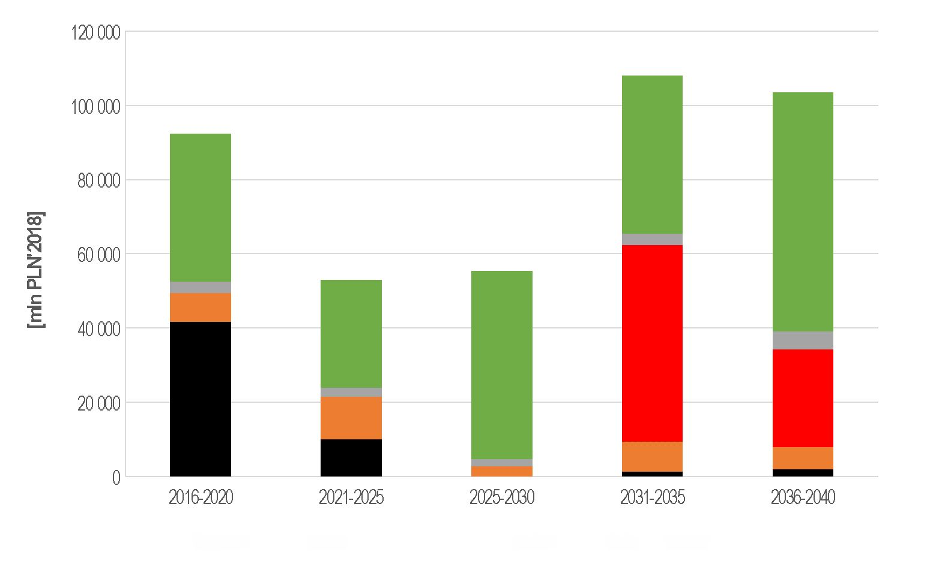

■ Kohlenstoffbrennstoffe■ Gasbrennstoffe■ Kernbrennstoffe ■ sonstige Brennstoffe■ Erneuerbaren Energien

*Abbildung 15. Prognostizierte Investitionsausgaben im Produktionssektor zwischen 2016 und 2040 [Mio. €'2016]*

Die nächste Tabelle zeigt die Verteilung der Ausgaben im Wärmesektor. Die höchsten Ausgaben werden in den Jahren 2021-2030 anfallen, was mit der Priorität der Erhöhung der Nutzung von Fernwärme zusammenhängt.

Tabelle 33. Voraussichtliche Investitionsausgaben im Wärmesektor [Mio. PLN'2018]

|  |  |  |  |  |  |  |
| --- | --- | --- | --- | --- | --- | --- |
|  | 2016-2020 | 2021-2025 | 2025-2030 | 2031-2035 | 2036-2040 | 2021-2040 |
| Gesamtinvestitionen in Erzeugungskapazität (kommerziell), ohne Industrie | **9 959** | **12 470** | **14 433** | **10 251** | **5 598** | **42 751** |
| Fernwärmekessel | 1 322 | 5 668 | 10 619 | 1 089 | 3 315 | 20 691 |
| Wärmespeicherung | 57 | 128 | 0 | 29 | 0 | 157 |
| Modernisierung von Quellen | 8 581 | 6 674 | 3 814 | 9 132 | 2 283 | 21 903 |
| Ausgaben für die Erweiterung und Modernisierung von Wärmeverteilungsnetzen | **5 719** | **6 721** | **5 238** | **4 341** | **3 637** | **19 937** |
| Gesamtausgaben in der Wärmetechnik | **15 677** | **19 190** | **19 671** | **14 592** | **9 235** | **62 688** |
| *Quelle: ARE S.A. eigene Studie.* | | | | | | |

2. Schlussfolgerungen aus der Prognosen für den Stromsektor unter Berücksichtigung der hohen Preise für CO2-Emissionszertifikate sowie der Umwelt- und Systemkosten

Unter Berücksichtigung der veränderten Rahmenbedingungen ab Ende 2019 wurde eine Prognose für den Stromsektor durchgeführt, die von ambitionierteren energie- und klimapolitischen Zielen der EU ausgeht. Sie nahm eine Prognose deutlich höherer Preise für CO2-Emissionszertifikate durch das Nationale Zentrum für Bilanzierung und Emissionsmanagement (KOBiZE) an, was sich direkt auf die Verringerung der wirtschaftlichen Effizienz der Nutzung von Erzeugungsanlagen fossiler Energieträger auswirkte. Die Prognose bezieht sich nur auf den Stromsektor und stimmt mit den Prognosen überein, die in der strategischen Option im Programm der polnischen Kernenergieerzeugung dargestellt sind, das vom Ministerrat am 2. Oktober 2020 verabschiedet wurde.

Darüber hinaus ist die in dem Dokument vorgestellte Prognose das Ergebnis eines analytischen Modells (Gesamtkostenberechnungsmethode), das die vom Stromsystem erzeugten Gesamtkosten minimiert, wobei auch die ordnungsgemäß zugewiesenen externen Kosten berücksichtigt werden, d. h. Umweltkosten, die die negativen Auswirkungen des Stromsystems auf die Umwelt widerspiegeln, und Systemkosten, die insbesondere durch instabile erneuerbare Energiequellen entstehen. Durch die Einbeziehung dieser Kosten in das Analysemodell konnte ein Energiemix ermittelt werden, der nicht nur die sehr ehrgeizigen klimapolitischen Ziele, die auf EU-Ebene beschlossen wurden, berücksichtigt, sondern auch eine effiziente Nutzung der Erzeugungsanlagen bei gleichzeitiger Sicherstellung einer ausreichenden Reserve im System ermöglicht. Die im Anhang dargestellten Ergebnisse können als eine Annäherung an den ökonomisch und sozial optimalen Energiemix interpretiert werden, dessen Umsetzung unter Marktbedingungen zusätzliche Regelungen erfordert, die die externen Kosten den Quellen zuordnen, die diese Kosten verursachen.

2.1 Grundlegende Annahmen

**a. Preisentwicklungen für CO2-Emissionszertifikate**

Wachsende klimapolitische Ambitionen der EU tragen zunehmend zu steigenden Preisen für Emissionszertifikate im EU- Emissionshandelssystem bei und verschlechtern die finanzielle Situation des polnischen Stromsektors erheblich. Nach Schätzungen der Nationalen Energieagentur[13] kann die Anhebung des EU-Emissionsreduktionsziels im Extremfall dazu führen, dass sich die Preise für CO2-Emissionszertifikate im Jahr 2030 im Vergleich zu den Preisen im Jahr 2020 sogar verdreifachen. Das zusätzliche Projektionsszenario, das in diesem Anhang zum PEP2040 vorgestellt wird, zeigt die angenommenen Entwicklungsrichtungen des Stromsektors unter der Annahme eines Reduktionsziels von 50 % THG.

Tabelle 34. Preisentwicklungen für CO2-Emissionszertifikate [EUR2018/t CO2]

|  |  |  |  |  |  |
| --- | --- | --- | --- | --- | --- |
|  | **2020** | **2025** | **2030** | **2035** | **2040** |
| Zur Entwicklung des KPEiK verwendeter Preisverlauf | 17 | 21 | 30 | 35 | 40 |
| Preisentwicklung mit einem 50%igen GHG-Reduktionsziel (Treibhauseffektreduktiosziel) im Jahr 2030. | 25 | 35 | 54 | 60 | 60 |

Quelle: Ministerium für Klima und Umwelt basierend auf Prognosen des Zentrums für Klima- und Energieanalyse des Nationalen Energiezentrums und Annahmen des NAPE

Die in diesem Szenario angenommenen Projektionen der Preise für CO2-Emissionszertifikate in Höhe von 54 EUR/t CO2 im Jahr 2030 stimmen mit den Projektionen überein, die von der Europäischen Kommission für die Folgenabschätzung des Klimazielplans 2030[14] vorgelegt wurden, einschließlich des Ziels einer 55%igen Reduzierung der Treibhausgasemissionen bis 2030. Die von der EU prognostizierten Preise für CO2-Emissionszertifikate im Jahr 2030 liegen je nach Szenario bei 32 65 EUR/t CO2.

**b. Preisentwicklung für Erdöl, Erdgas, Kohle und Uran**

Die Preisverläufe für fossile Brennstoffe wurden für die Modellrechnungen unter Verwendung der Projektionen der Internationalen Energieagentur (IEA) - WEO 2019[15], Stated Policies EU-Szenario - aktualisiert. Die Prognosen sind unten in einer Tabelle zusammengefasst und in einer Grafik dargestellt.

Tabelle 35. Preisentwicklung fossiler Brennstoffe [EUR2018/GJ]

|  |  |  |  |  |  |
| --- | --- | --- | --- | --- | --- |
|  | **2020** | **2025** | **2030** | **2035** | **2040** |
| Erdöl | 10,7 | 12,0 | 13,0 | 14,2 | 15,2 |
| Erdgas | 6,2 | 6,4 | 6,4 | 6,7 | 7,1 |
| Steinkohle | 2,9 | 2,5 | 2,6 | 2,6 | 2,6 |
| Uran | 0,5 | 0,5 | 0,5 | 0,5 | 0,6 |

Quelle: Ministerium für Klima und Umwelt basierend auf IEA (MAE) World Energy Outlook 2019, Szenario Stated Policies EU

**c. Gesamtkosten" Berechnungsmethode**

Zur Entwicklung dieses Szenarios wurde die "Gesamtkostenminimierungsmethode" (MKC) verwendet, die sich deutlich von der anlegerbezogenen Wirtschaftlichkeitsberechnung unterscheidet. Vorrangiges Ziel der MKC ist es, die Gesamtkosten der Energieerzeugung für Wirtschaft und Gesellschaft zu minimieren, wobei die indirekten Kosten des Energiesektors sowie die (technischen) System- und Umweltanforderungen berücksichtigt werden. Bei der Stromerzeugung entstehende Nebeneffekte wie Emissionen und Systemungleichgewichte belasten Dritte mit einem Teil der Kosten des Kraftwerksbetriebs, der bei der Investitionsentscheidung nicht in die Energiekosten eingerechnet wird. Diese Nebeneffekte bilden eine Gruppe von externen Kosten, die Systemkosten (Kapazitätsreserve, Netze, Ausgleich), Umweltkosten (Gesundheit, Ökosystem) und gesamtwirtschaftliche Kosten (Sicherheit, Import-Export-Gleichgewicht, Beschäftigung) umfassen.

"Methodologie der Gesamtkosten" ordnet die externen Kosten direkt ihrer Quelle zu und zielt auf eine faire Verteilung der Kosten zwischen Investoren, Endverbrauchern und anderen Energiemarktteilnehmern. Der in Bezug auf die Gesamtkosten optimierte Energiemix ermöglicht eine effiziente Nutzung der verfügbaren Ressourcen, was sich in einer verbesserten preislichen Wettbewerbsfähigkeit polnischer Unternehmen auf den internationalen und inländischen Märkten niederschlägt und niedrigere Strompreise für Haushalte ermöglicht. Das übliche Anlagekonto hingegen zielt auf die Maximierung der Rendite des einzelnen Anlegers ab. In einem solchen Modell werden die externen Kosten der Energieerzeugung nicht als Kosten des Anlegers berücksichtigt und auf andere Marktteilnehmer und Endverbraucher umgelegt. Dies führt zu einem Energiemix, der für die Gesellschaft kostenoptimal sein kann.

Die Rolle des Staates ist es, eine Strategie zu entwickeln, die die Interessen sowohl der Endverbraucher als auch der Anleger im Energiesektor in Einklang bringt. Aufgrund der unvollständigen Kostenabbildung im aktuellen Energiemarkt besteht ein regulatorischer Handlungsbedarf zur rationellen Senkung der externen Kosten. Ziel der staatlichen Verwaltung ist es, optimale Marktmechanismen zu schaffen, die es den Anlegern ermöglichen, die in der Strategie angenommenen Maßnahmen zu realisieren und eine angemessene Rendite auf das investierte Kapital zu erhalten, wobei die Auswirkungen auf die Umwelt und andere Marktteilnehmer zu beachten sind (systemische Aspekte). Das Endergebnis der Anwendung des MCK ist das Erreichen eines Mindestenergiepreises, zu dem der Endverbraucher beim Kauf von Strom die Investitions- und Betriebskosten des Energiesektors amortisiert, ohne dass technisch und wirtschaftlich ungerechtfertigte externe Kosten anfallen. Die folgende Abbildung zeigt die Funktionsweise des MCK.

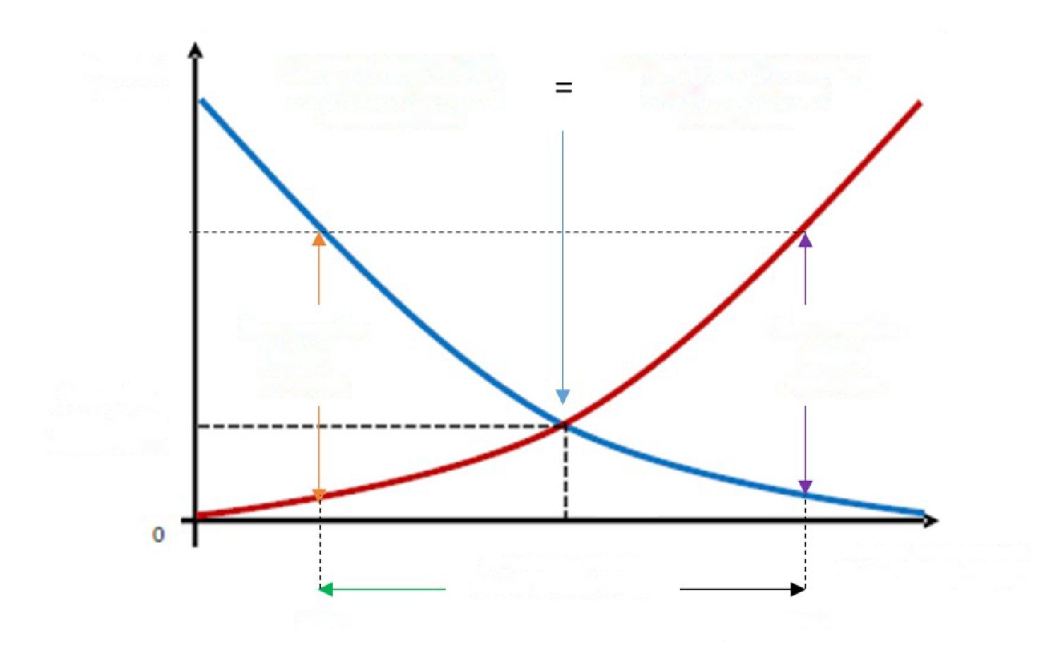

**BAU**

**MIN**

**Zu hohe private Kosten**

**Optimale Höhe der externen Kosten**

**Optimale Höhe der Außenwirkung**

**Ausmaß der negativen externen Effekte**

**Zu hohe soziale Kosten**

**Soziale Endkosten des Stromverbrauchs**

**Grenzkosten der Reduzierung negativer externer Effekte**

**Kostenbetrag**

Abbildung 16. Die Funktionsweise der externen Kostenoptimierung in der „Gesamtkostenmethodik“ - illustrative Abbildung; MIN - minimale technisch machbare Reduzierung des externen Effekts, BAU - Business as Usual, Systemauslegung ohne Berücksichtigung externer Kosten

**d. Systemkosten**

Das Stromsystem funktioniert als ein System miteinander verbundener Gefäße, in dem Erzeugung, Übertragung, Verteilung und Nutzung von Strom voneinander abhängig sind. Die Faktoren von besonderer Bedeutung, die die Art und Weise der Steuerung des Systems bestimmen, sind die Betriebsparameter der vorhandenen und zukünftigen Erzeugungsbasis. Die Vielfalt der Technologien im Bereich der Flexibilität des Betriebs, der Stabilität und Vorhersagbarkeit der Erzeugung, der durchschnittlichen Auslastung, der Ausfallrate oder der Möglichkeit, einen günstigen Standort zu wählen, hat einen direkten Einfluss auf die Betriebskosten des Gesamtsystems. Je größer die Abweichung der Eigenschaften der Erzeugungsquelle von den Parametern ist, die einen sicheren Betrieb des Systems ermöglichen, desto höher sind die Kosten, die in den anderen Komponenten des Systems entstehen.

Die niedrigsten Systemkosten werden durch disponierbare Quellen erzeugt, die sich durch die Fähigkeit auszeichnen, Energie nach Bedarf entsprechend dem Bedarfsprofil der Kunden zu produzieren, einen hohen Koeffizienten der Kapazitätsauslastung während des Jahres und die Möglichkeit, sie in günstigen Netzknoten in der Nähe von Zentren der Energienachfrage zu bauen.

Die Kosten für die Systemwartung steigen bei ungesteuerten Quellen wie Wind- und Solartechnologien erheblich. Unvorhersehbarkeit des Betriebs und Unzuverlässigkeit der Versorgung, Standortbeschränkungen aufgrund von Wind- und Solarbedingungen, asynchroner Betrieb, der die im System verfügbare Trägheit reduziert, und geringe Leistungskonzentration sind Faktoren, die ein sicheres und kosteneffektives Systemmanagement behindern.

Dies führt zu erheblichen Systemkosten, die von Investoren bei der Bewertung der Wirtschaftlichkeit von nicht steuerbaren Quellen übersehen werden. Diese Kosten umfassen:

• Kosten für die Vorhaltung der Reserve und die Änderung des Lastprofils des Systems (Profilkosten),

• Kosten für die Entwicklung der Übertragungs- und Verteilungsinfrastruktur,

• Ausgleichskosten und Systemflexibilität.

Die größte Kostenkomponente sind die Profilkosten, die mit einer dauerhaften Änderung der Effizienz der Erzeugungsanlagen verbunden sind. Ein Anstieg der nicht steuerbaren Kapazität, die vorrangigen Zugang zum Netz hat, reduziert die Anzahl der verfügbaren Betriebsstunden für disponierbare Technologien, die für den sicheren Betrieb des Systems verantwortlich sind. Die systematische Reduzierung der Betriebsstunden behindert die Rentabilität von Investitionen in disponierbare Quellen und erhöht die Unsicherheit hinsichtlich der Möglichkeit, Anlagen vollständig abzuschreiben. Dies führt zu einer wachsenden Bedrohung durch gestrandete Kosten in der Branche als Folge einer vorzeitigen Stilllegung bestehender Kraftwerke. Wachsende Investitionsunsicherheit, korreliert mit einem Anstieg des Anteils nicht steuerbarer erneuerbaren Energien EE (OZE) an der Stromerzeugung, führt zu einem systematischen Anstieg der gewichteten durchschnittlichen Kapitalkosten (WACC) von neuen, einsatzfähigen Systemkraftwerken. Dies führt dazu, dass Investitionsentscheidungen in Bezug auf zukünftige steuerbare Erzeugungsquellen aufgeschoben oder nicht getroffen werden. Schließlich erhöht das erhöhte Risiko, das sich in höheren Kosten für die Finanzierung steuerbarer Kraftwerke niederschlägt, die zur Sicherung einer instabilen EE-Erzeugung (OZE) erforderlich sind, die Gesamtkosten der Energieerzeugung aus dem Stromsystem. In der Gesamtkostenmethodik wurden aufgrund der Unveränderlichkeit der WACC der einzelnen Technologien über den gesamten Prognosezeitraum die Profilkosten, die die Veränderung der Anlagenauslastung valorisieren, vollständig den nicht steuerbaren erneuerbaren Energien EE (OZE) zugeschrieben, die für andere Systemteilnehmer eine Quelle der Rentabilitätsverzerrung darstellen. Diese Kosten wurden in der Modellierung dynamisch berücksichtigt - sie steigen mit der Zunahme der Durchdringung bestimmter nicht steuerbarer Quellen in der Stromerzeugung. Der Optimierer baut instabile EE-Quellen (OZE) unter Berücksichtigung des Rückgangs der Technologiekosten und des Anstiegs der Systemkosten auf und bestimmt die optimale Anzahl dieser Quellen durch Minimierung der Gesamtkosten für die Entwicklung des Energiesystems.

**e. Umweltkosten**

Die rationelle Reduzierung der negativen Auswirkungen des Energiesektors auf die Umwelt und die Gesundheit der Bürger erfordert die Identifizierung, Bewertung und anschließende Berücksichtigung aller Umweltkosten bei der Optimierung der nationalen Energiestrategie. Die Ermittlung der mit der Stromerzeugung verbundenen negativen Umweltauswirkungen erfolgte über den gesamten Produktionszyklus, einschließlich der Gewinnung der Energieressourcen, des Transports, der Umwandlung und der Endenergienutzung. Die in der Analyse verwendeten Studien[16] ermöglichten eine ungefähre wirtschaftliche Bewertung der Auswirkungen des Stromsektors auf die menschliche Gesundheit, das Ökosystem und die Größe der landwirtschaftlichen Kulturen.

Die Modellanalyse beginnt mit der Ermittlung der Emissionen von Schadstoffen wie Feinstaub (PM2,5, PM10), Schwefeloxiden (SOx), Stickoxiden (NOX) oder Schwermetallen sowie der emittierten Energie in Form von schädlichem Lärm, Wärme oder Strahlung. Mit Hilfe von mathematischen Modellen werden der Ausbreitungsradius von Schadfaktoren um das Kraftwerk und die Intensität von negativen Umwelteinflüssen im Untersuchungsgebiet ermittelt. Basierend auf Funktionen, die den Einfluss der Konzentration bestimmter Effekte auf die Qualität der Luft, des Trinkwassers, des Bodens und der landwirtschaftlichen Kulturen definieren, wird eine Erhöhung der Wahrscheinlichkeit des Auftretens von Krankheiten und der Degradation von nahe gelegenen Ökosystemen bestimmt. Die erhaltenen Koeffizienten ermöglichen eine Einheitsbewertung der Auswirkungen von Emissionen auf Gesundheit und Umwelt. Die so berechneten Kostenkenngrößen werden als Bestandteil des Kriteriums zur wirtschaftlichen Optimierung des Sektors verwendet.

2.2 Prognostizierter Strombedarf und maximale Nettokapazität

Die prognostizierte Stromnachfrage und die maximale Nettokapazität, die im Szenario verwendet werden, stimmen mit der Projektion überein, die im Entwicklungsplan zur Deckung der aktuellen und zukünftigen Stromnachfrage enthalten ist, der vom Übertragungsnetzbetreiber entwickelt und vom Präsidenten der Energieregulierungsbehörde am 28. Mai 2020 genehmigt wurde. Die Prognose basierte auf der Schätzung des Endenergieverbrauchs in Polen in der langfristigen Perspektive. Die Analyse berücksichtigte eine Reihe von Makrofaktoren, die sich auf die Struktur des Energieverbrauchs in den Sektoren Haushalte, Verkehr, Industrie und Dienstleistungen auswirken, Veränderungen in der Energieeffizienz, Prognosen für das Wachstum des Bruttoinlandsprodukts in den einzelnen Sektoren, technologische und verbraucherbezogene Veränderungen sowie Veränderungen, die sich aus den EU-Vorschriften in Bezug auf das Erreichen des geforderten EE-Ziels (OZE) Polens im Bruttoendenergieverbrauch ergeben. Strukturelle Veränderungen wurden berücksichtigt, d.h. vor allem die Entwicklung des Marktes für Elektrofahrzeuge und Wärmepumpen.

Der nationale Nettostrombedarf wurde auf über 181 TWh im Jahr 2030 und über 204 TWh im Jahr 2040 geschätzt. Der Bedarf an Spitzenleistung wird im Jahr 2030 fast 28 GW und im Jahr 2040 über 31 GW betragen. Der Spitzenlastbedarf an Strom wird in diesem Zeitraum um 27,8 % steigen.

|  |  |  |  |  |  |
| --- | --- | --- | --- | --- | --- |
| *Tabelle 36. Prognostizierter Nettostrom- und Nettokapazitätsbedarf zum Jahreshöchstwert [GW]* | | | | | |
|  | **2020** | **2025** | **2030** | **2035** | **2040** |
| Netto-Strombedarf [TWh]. | 159,9 | 170,1 | 181,1 | 191,9 | 204,2 |
| Netto-Strombedarf zum Jahreshöchstwert [GW]. | 24,5 | 25,9 | 27,7 | 29,5 | 31,3 |

Quelle: Entwicklungsplan zur Deckung des aktuellen und zukünftigen Strombedarfs im Zeitraum 2021-2030, PSE S.A

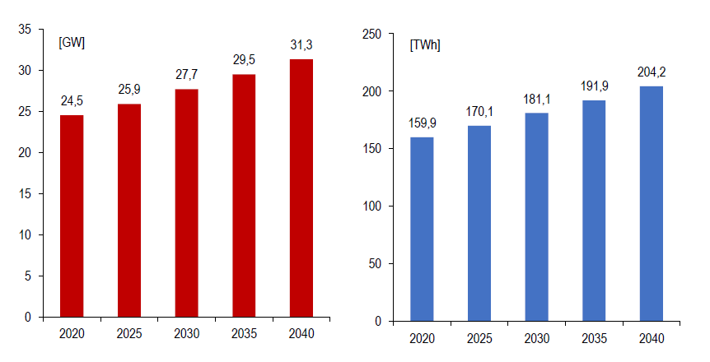

*Abbildung 17. Prognose der Netzspitzenstromnachfrage Abbildung 18. Prognose des Strombedarfs*

2.3 Prognostizierte Struktur der installierten Nettoleistung

Die Ergebnisse des Optimierungsmodells zeigen, dass die Nettoerzeugungskapazität der Stromerzeugungsquellen auf ca. 56,6 GW im Jahr 2030 und auf 60 GW im Jahr 2040 ansteigt, was einer Steigerung der Nettoerzeugungskapazität um 38 % gegenüber dem aktuellen Zustand entspricht.

Der Anteil der erneuerbaren Energien an der Strombilanz steigt von ca. 25 % im Jahr 2020 auf ca. 39 % im Jahr 2030 und auf ca. 48 % im Jahr 2040, getrieben durch den Ausbau der Photovoltaik- und Windkraftkapazitäten. Die Offshore- Windkapazität lag im Jahr 2030 bei etwa 5,9 GW und soll im Jahr 2040 bei 9,6 GW liegen. Die Gesamtkapazität der Photovoltaik (PV) lag im Jahr 2030 bei etwa 5,1 GW und im Jahr 2040 bei etwa 10 GW. Der weitere Ausbau der PV- Kapazität wird durch die hohen Systemkosten, die diese Technologie verursacht, behindert. Der Anteil der gasbefeuerten Kapazität, die aufgrund ihrer hohen Flexibilität im Betrieb wichtig für den Ausgleich des Stromsystems ist, wächst von derzeit ca. 5% auf ca. 11% im Jahr 2030 und 24% im Jahr 2040, wobei ein Teil der installierten gasbefeuerten Kapazität auf Open- Cycle-Gasturbinen-Anlagen (OCGT) entfällt (2040). Im Erzeugungsmix taucht zwischen 2030 und 2035 ein erster Kernkraftwerksblock von 1,1 GW auf, gefolgt von bis zu 4,4 GW im Jahr 2040 in 2-Jahres-Intervallen.

Die Prognose geht aus technischen und wirtschaftlichen Gründen von einem starken Rückgang der installierten Leistung in kohlebefeuerten Quellen aus. Ihr Anteil am Stromsystem wird von derzeit ca. 52 % auf ca. 37 % im Jahr 2030 und ca. 11 % im Jahr 2040 sinken. Der Auslaufplan für Systemkraftwerke auf Basis von Kohlebrennstoffen ergibt sich aus der technischen Erschöpfung der bestehenden Einheiten und dem Ende ihrer technischen Lebensdauer. Neue Kohleblöcke werden nicht gebaut, da sie aufgrund der hohen Preise für CO2-Emissionszertifikate und der im Modell implementierten Umweltkosten wirtschaftlich nicht gerechtfertigt sind.

|  |  |  |  |  |
| --- | --- | --- | --- | --- |
| *Tabelle 37. Prognostizierte Struktur der installierten Nettoleistung nach Technologie bis 2040 MW]* | | | | |
|  | **2025** | **2030** | **2035** | **2040** |
| Mit Steinkohle befeuerte Heizkraftwerke | 4 094 | 3 913 | 3 095 | 2 842 |
| Mit Gas befuerte Heizkraftwerke | 2 205 | 2 107 | 1 667 | 1 530 |
| Mit Gas befeuerte Heizkraftwerke, neu | 480 | 1 374 | 2 048 | 2 943 |
| Mit Biomasse und Biogase befeuerte Heizkraftwerke und Kraftwerke | 1 115 | 1 302 | 1 442 | 1 423 |
| Bestehende mit Steinkohle befeuerte Kraftwerke | 10 730 | 10 222 | 4 986 | 2 208 |
| Mit Steinkohle befeuerte Kraftwerke, alter und neuer Bestand | 3 480 | 3 480 | 3 480 | 3 480 |
| Mit Braunkohle befeuerte Kraftwerke | 7 448 | 7 448 | 3 812 | 1 126 |
| Kernkraftwerke | 0 | 0 | 2 200 | 4 400 |
| Mit gas befeuerte Kraftwerke (CCGT) | 4 701 | 4 701 | 6 701 | 7 701 |
| Mit Gas befeuerte Kraftwerke, Spitzenkraftwerke (OCGT) | 0 | 0 | 250 | 3 600 |
| Wasserkraftwerke | 2 419 | 2 419 | 2 419 | 2 419 |
| Windkraftwerke an Festland (on-shore) | 9 661 | 8 663 | 4 827 | 6 939 |
| Windkraftwerke auf dem Meer (off-shore) | 0 | 5 900 | 9 590 | 9 590 |
| Solaranlagen (PV) | 5 114 | 5 114 | 5 114 | 9 814 |
| **Gesamt** | **51 446** | **56 642** | **51 630** | **60 014** |

Quelle: Ministerium für Klima und Umwelt, in Zusammenarbeit mit dem Servicebüro des Regierungsbevollmächtigten für strategische Energieinfrastruktur und dem Übertragungsnetzbetreiber PSE S.A.

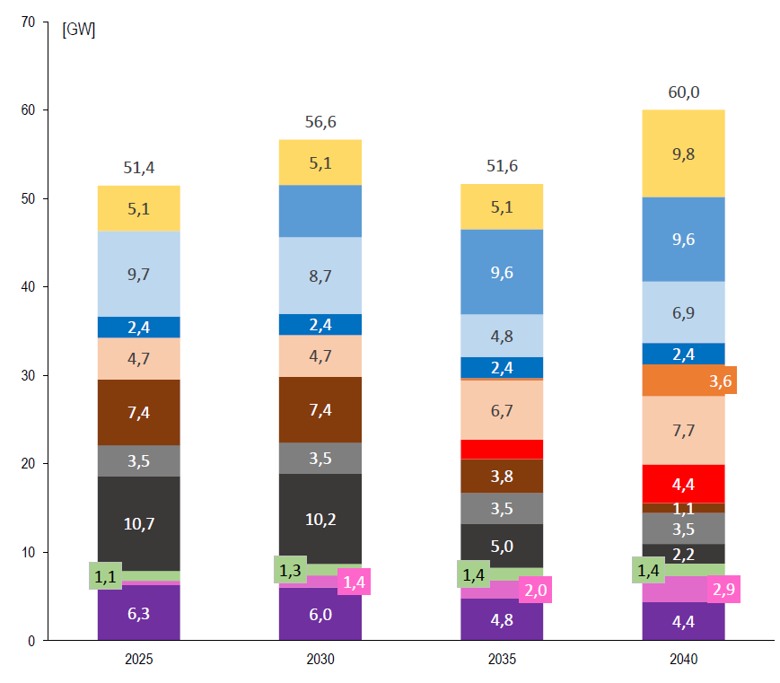

- *Leistungsbilanzen Landesenergiesystem - vorgelegt zum 01. Januar des jeweiligen Kalenderjahrs

■ Solar

■ Offshore-Windkraftwerke

■ Onshore-Windkraftwerke

■ Wasserkraftwerke

■ mit Gas befeuerte Kraftwerke, Spitzenkraft (OCTG)

■ Gasbrennstoff (CCGT)

■ mit Kernkraft

■ mit Braunkohle

■ mit Steinkohle befeuerte bestehende und neue Kraftwerke

■ mit Steinkohle befeuerte Kraftwerke

■ mit Biomasse und Biogase befeuerte Kraftwerke und Heizkraftwerke

■ Gasheizkraftwerke Neubestand

■ mit Steinkohle, Gas und sonstigen Brenstoffen befuerte Heizkraftwerke

Abbildung 19. Projizierte Struktur der installierten Leistung des polnischen Stromnetzes in den Jahren 2021-2040

2.4 Prognose des Nettostromerzeugungsmixes

Im Optimierungsmodell wurde die Import-Export-Bilanz mit Null angenommen, da die Selbstversorgung mit inländischer Erzeugung ohne ausländische Energieimporte sichergestellt werden muss. Polen ist nicht für die Verfügbarkeit von Energie aus anderen Ländern verantwortlich, daher können Analysen der Energieversorgungssicherheit nicht auf potenziellen Importen basieren. Folglich ist die Nettostromerzeugung nachfrageabhängig und wächst von einer aktuellen Nachfrage von etwa 160 TWh auf 181,1 TWh im Jahr 2030 und auf 204,2 TWh im Jahr 2040.

Der größte Anstieg der Nettostromerzeugung ist bei den erneuerbaren Energien (OZE) zu verzeichnen, die im Jahr 2040 fast viermal so viel Strom produzieren wie heute. Der Anteil der Windenergie an der Nettostromerzeugung lag im Jahr 2030 bei etwa 26 %. (davon 13 % off-shore) und 30 % im Jahr 2040 (19 % off-shore). Solarkraftwerke produzieren 2,5 % des Stroms im Jahr 2030 und 5 % im Jahr 2040.

Ein ähnliches Wachstum wie bei den EE ist bei den Gasquellen zu beobachten, die aufgrund ihrer technischen Eigenschaften eine Schlüsselrolle beim Ausgleich des Stromsystems spielen. Der derzeitige Anteil von weniger als 10 % an der Stromerzeugung von Gaskraftwerken wird auf 24 % im Jahr 2030 und fast 30 % im Jahr 2040 ansteigen.

Die Kernenergie leistet einen wichtigen Beitrag zur Stromerzeugung und ersetzt ab 2030-2035 die kohlebefeuerte Kapazität in der Grundlast. Die Ergebnisse des Modells zeigten, dass Kernkraftwerke im Jahr 2035 etwa 9 % und im Jahr 2040 etwa 16 % des Stroms erzeugen werden. Ein wichtiger Punkt ist, dass Kernkraft sehr niedrige Umwelt- und Systemkosten verursacht, was sie zu einer sehr attraktiven Technologie für einen sozial optimalen Energiemix macht.

Die hohen Preise für CO2-Emissionszertifikate und die Umweltkosten führen zu einem deutlichen Rückgang der kohlebefeuerten Stromerzeugung zwischen 2020 und 2040. Von den heutigen ca. 90 TWh werden Kohlekraftwerke im Jahr 2040 nur noch 11 TWh produzieren. Die angegebenen Mengen an Strom aus Kohle berücksichtigen nicht die Energieerzeugung aus kohlebefeuerten KWK-Anlagen. Diese Menge ist im Aggregat entsprechend den KWK-Anlagen enthalten, das auch Gas-KWK-Anlagen umfasst.

|  |  |  |  |  |
| --- | --- | --- | --- | --- |
| *Tabelle 38. Prognose der Nettostromerzeugung [TWh]* | | | | |
|  | **2025** | **2030** | **2035** | **2040** |
| Biomasse und Biogas | 6,6 | 7,4 | 8,0 | 7,5 |
| Steinkohle | 35,9 | 26,9 | 21,8 | 18,2 |
| Braunkohle | 50,6 | 41,0 | 18,1 | 4,6 |
| Kernkraft | 0,0 | 0,0 | 16,7 | 33,4 |
| Erdgas | 45,1 | 52,6 | 67,5 | 67,6 |
| Wasserkraft | 1,8 | 1,8 | 1,9 | 1,8 |
| Windkraft, Festland | 25,4 | 23,1 | 14,5 | 22,1 |
| Windkraft, Meer | 0,0 | 24,0 | 39,2 | 39,4 |
| Solarenergie | 4,6 | 4,4 | 4,3 | 9,6 |
| **Gesamt** | **170,1** | **181,1** | **191,9** | **204,2** |

Quelle: Ministerium für Klima und Umwelt, in Zusammenarbeit mit dem Servicebüro des Regierungsbevollmächtigten für strategische Energieinfrastruktur und dem Übertragungsnetzbetreiber PSE S.A.

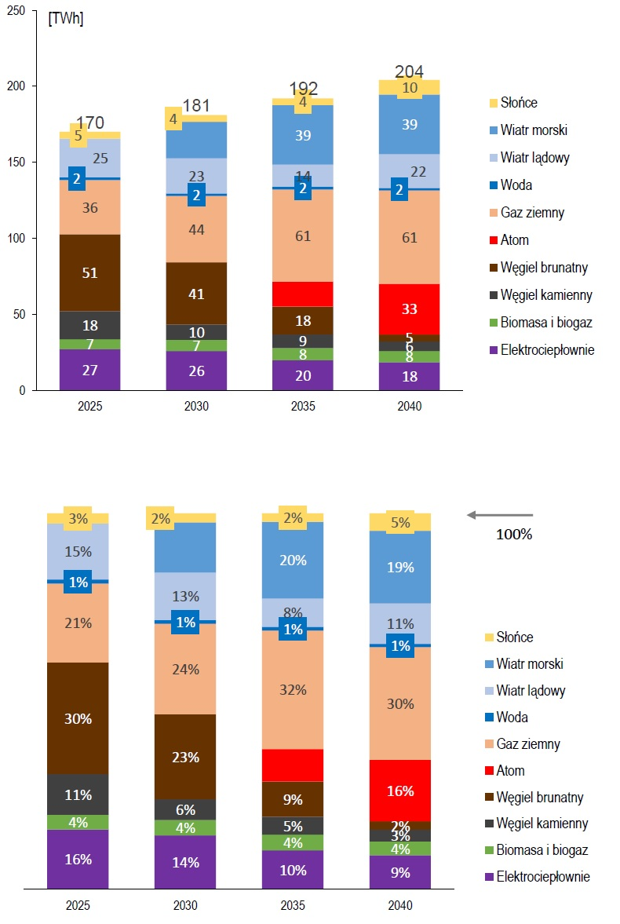

*Abbildung 20. Stromerzeugungsstruktur [TWh]*

Solar

Offshore-Windkraft

Onshorewindkraft

Wasserkraft

Erdgas

Kernkraft

Braunkohle

Steinkohle

Biomasse und Biogas

Heizkraftwerke

Solar

Offshore-Windkraft

Onshorewindkraft

Wasserkraft

Erdgas

Kernkraft

Braunkohle

Steinkohle

Biomasse und Biogas

Heizkraftwerke

Abbildung 21. Anteil der Quellen an der Stromerzeugungsstruktur [%]

2.5 Projektion der spezifischen Netto-Emissionen im Bereich der Kraftwerke und Heizkraftwerke

Die Stromerzeugung nach den oben dargestellten Modellergebnissen führt zu einer deutlichen Reduzierung des gemittelten Emissionsniveaus, das durch die Stilllegung von Braun- und Steinkohleblöcken sowie die Inbetriebnahme von Kern- und Gas-/Dampfblöcken und Investitionen in EE (OZE) beeinflusst wird. Die prognostizierten Gesamtemissionen sinken bis 2030 um 34 Millionen t CO2 (um 25 %) und bis 2040 um 78 Millionen t CO2 (um 58 %).

Ein sehr wichtiger Faktor, der eine starke Reduzierung der CO2-Emissionen im Energiesektor bewirkt, ist die Einführung der Kernenergie. Der durchschnittliche CO2-Emissionsfaktor von Kraftwerken und Heizkraftwerken sinkt von 830 kg CO2/MWh auf 533 kg CO2/MWh im Jahr 2030. (um 35,8 %) und auf 278 kg CO2/MWh im Jahr 2040. (o 66,5%).

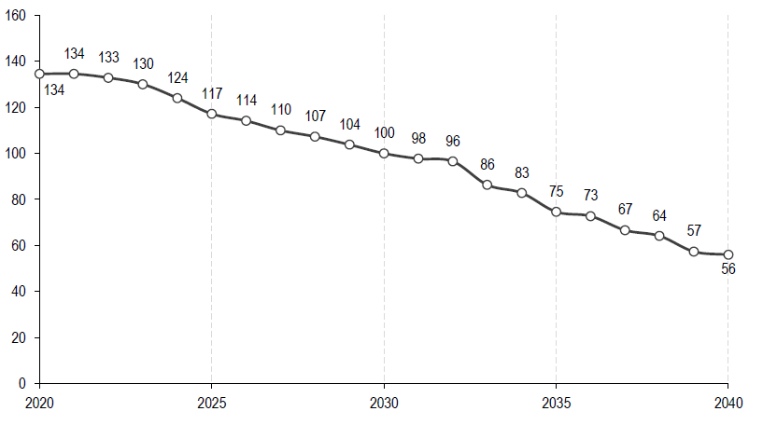

Abbildung 22. Gesamte jährliche CO2-Emissionen von Kraftwerken und Heizkraftwerken [Mio. t CO2]

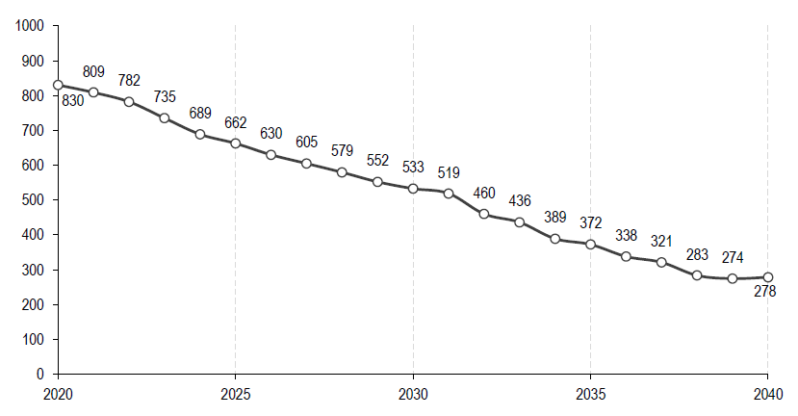

Abbildung 23. Durchschnittlicher CO2-Emissionsfaktor bei Kraftwerken und Heizkraftwerken [kg CO2/MWh]

2.6 Prognose des Steinkohleverbrauchs in Kraftwerken und Heizkraftwerken

Bei der Bewertung der Ergebnisse des Modells im Hinblick auf die Gewährleistung der Energiesicherheit und des Plans zur Nutzung der heimischen Ressourcen ist es entscheidend, die Nachfrage nach Steinkohle durch die kommerzielle Stromwirtschaft zu analysieren.

Nach den Ergebnissen des Modells, das den Anteil der Kohlekraftwerke an der Stromerzeugung reduziert, sinkt der Verbrauch von Steinkohle in Kraftwerken und Heizkraftwerken von über 30 Mio. Tonnen pro Jahr im Jahr 2020 auf ca. 11 Mio. Tonnen im Jahr 2040. Dies ist eine direkte Folge des erhöhten Preisverlaufs der CO2-Emissionszertifikate sowie der in das Modell implementierten Umweltkosten, die die Rentabilität des Einsatzes von Kohletechnologien reduzieren. Dies führt zu einem deutlichen Rückgang der Nachfrage nach Kraftwerkskohle. Die Ergebnisse des Optimierungsmodells deuten aufgrund der deutlich geringeren Emissionen auf eine höhere Auslastung der Gasquellen zu Lasten der Kohleverstromung hin, was sich in einem Anstieg der Nachfrage nach diesem Brennstoff niederschlägt.

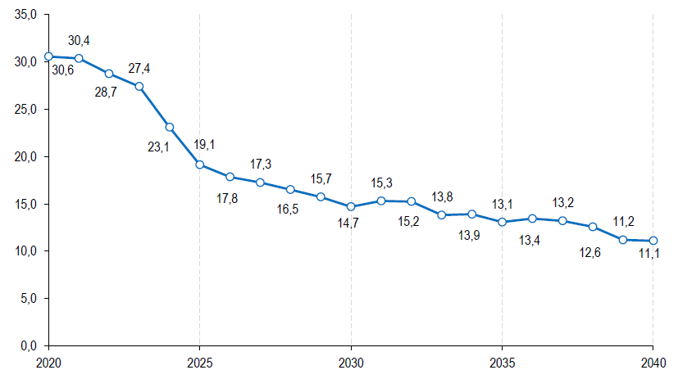

Abbildung 24. Steinkohleverbrauch in Kraftwerken und Heizkraftwerken [Mio. t]

2.7 Prognose des Erdgasverbrauchs in Kraftwerken und Heizkraftwerken

Der erhebliche Anstieg des Anteils von Strom aus erneuerbaren Quellen sowie der bereits erwähnte Prozess der Stilllegung von Kohlequellen hat zu einem deutlichen Anstieg des Anteils von in Gaskraftwerken erzeugtem Strom im optimalen Energiemix geführt, was sich direkt in einem Anstieg der Nachfrage nach Erdgas in diesem Sektor widerspiegelt.

Dem Modell zufolge wird der Verbrauch auf dem Niveau von 4,2 Mrd. m3 Gas in Kraftwerken und KWK-Anlagen im Jahr 2020 auf das Niveau von 12,3 Mrd. m3 Gas im Jahr 2040 ansteigen und den Spitzenbedarf von 13,4 Mrd. m3 einige Jahre früher erreichen.

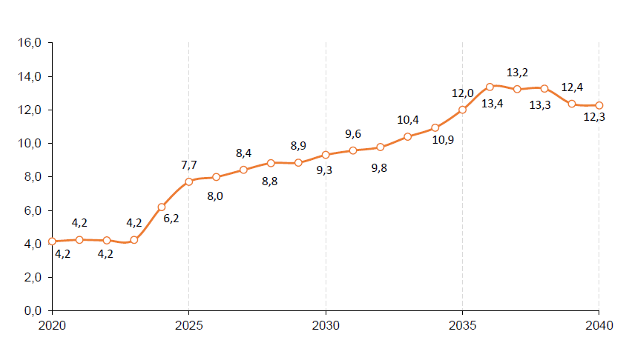

Abbildung 25. Verbrauch von Erdgas in Kraftwerken und Heizkraftwerken [bcm]

2.8 Investitionsausgaben

Die folgenden Diagramme zeigen die Aufwendungen für den Ausbau des nationalen Stromnetzes, um den aus dem Optimierungsmodell resultierenden Energiemix zu erreichen. Nach den Ergebnissen des Modells fallen die höchsten jährlichen Investitionsausgaben in den Zeitraum 2026-2030 und beziehen sich auf Investitionen in die Offshore-Windenergie. Im Zeitraum 2031-2040 wird der größte Teil der erforderlichen Investitionen für die Umsetzung der Kernkraft benötigt. Die kumulierten Aufwendungen für Investitionen in den Jahren 2021-2040, einschließlich der Finanzierungskosten während des Baus (Kapitalzinsen, die im Anfangswert des Anlagevermögens enthalten sind), übersteigen 340 Mrd. PLN. Dieser Kostenumfang ist eine große Herausforderung für die gesamte Wirtschaft und erfordert die Zusammenarbeit von privatem und öffentlichem Kapital.

Tabelle 39. Aufwendungen für Investitionen in die Erweiterung der Erzeugungskapazität [Mrd. PLN]

|  |  |  |  |  |  |
| --- | --- | --- | --- | --- | --- |
|  | **2021-2025** | **2026-2030** | **2031-2035** | **2036-2040** | **Gesamt** |
| Mit Gas und Steinkohle befeuerte Heizkraftwerke und sonstige | 0,0 | 0,0 | 0,0 | 0,0 | 0,0 |
| Mit Gas befeuerte Heizkraftwerke, Neubestand | 3,9 | 4,6 | 3,9 | 3,1 | 15,5 |
| Mit Biomasse und Biogase befeuerte Kraftwerke und Heizkraftwerke | 0,7 | 3,4 | 3,0 | 1,3 | 8,3 |
| Bestehende mit Steinkohle befeuerte Kraftwerke | 0,0 | 0,0 | 0,0 | 0,0 | 0,0 |
| Mit Steinkohle befeuerte Kraftwerke Alt- und Altbestand | 0,0 | 0,0 | 0,0 | 0,0 | 0,0 |
| Mit Braunkohle befeuerte Kraftwerke | 0,0 | 0,0 | 0,0 | 0,0 | 0,0 |
| Kernkraftwerke | 0,0 | 16,0 | 63,0 | 25,9 | 104,8 |
| Gaskraftwerke (CCGT) | 7,2 | 0,0 | 10,1 | 0,3 | 17,7 |
| Spitzenkraftgaskraftwerke (OCGT) | 0,0 | 0,0 | 3,1 | 5,0 | 8,1 |
| Wasserkraftwerke | 0,0 | 0,0 | 0,0 | 0,0 | 0,0 |
| Windkraftwerke an Festland - Onshore | 18,5 | 0,0 | 0,0 | 16,0 | 34,4 |
| Windkraftwerke im Meer - Offshore | 20,0 | 74,3 | 31,4 | 0,0 | 125,8 |
| Solaranlagen (PV) | 14,2 | 0,0 | 0,0 | 13,4 | 27,6 |
| **Gesamt** | **64,5** | **98,3** | **114,5** | **64,9** | **342,3** |

Quelle: Ministerium für Klima und Umwelt, in Zusammenarbeit mit dem Servicebüro des Regierungsbevollmächtigten für strategische Energieinfrastruktur und dem Übertragungsnetzbetreiber PSE S.A.

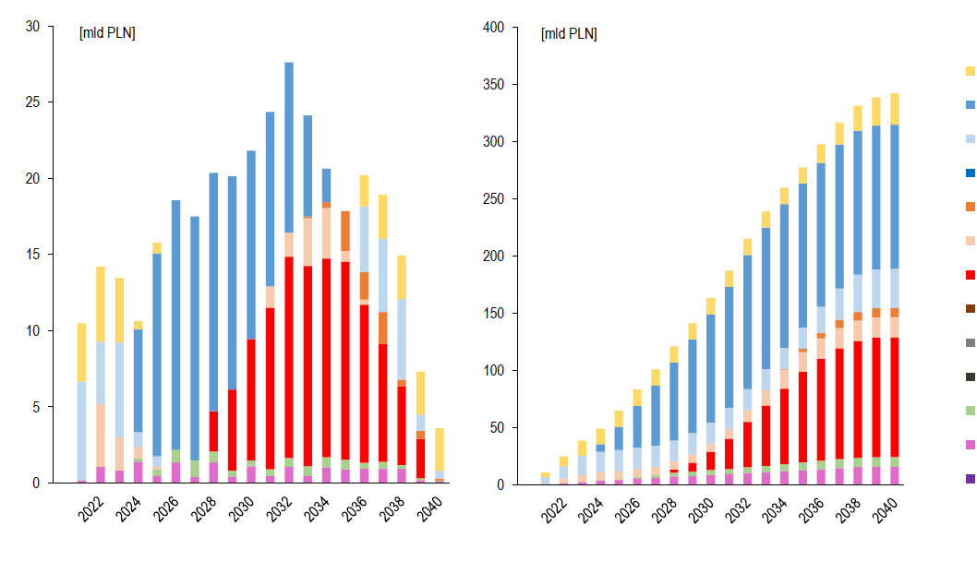

Solaranlagen (PV)

Windkraftwerke auf dem Meer

Windkraftwerke an Festland

Wasserkraftwerke

Mit Gas befeuerte Kraftwerke, Spitzenkraftwerke (OCGT)

Mit gas befeuerte Kraftwerke (CCGT

Kernkraftwerke

Mit Braunkohle befeuerte Kraftwerke

Mit Steinkohle befeuerte Kraftwerke, alter und neuer Bestand

Bestehende mit Steinkohle befeuerte Kraftwerke

Mit biomasse und Biogase befeuerte Heizkraftwerke und Kraftwerke

Mit Gas befeuerte Heizkraftwerke, neu

mit Steinkohle, Gas und sonstigen Brenstoffen befuerte Heizkraftwerke

|  |  |
| --- | --- |
| *Abbildung 2. Investitionsausgaben für den Ausbau der Erzeugungskapazität [Mrd. PLN], unter Berücksichtigung der Finanzierungskosten während des Baus (Kapitalzinsen im Anfangswert des Anlagevermögens enthalten)* | *Abbildung 27. Kumulierte Investitionsausgaben für den Ausbau der Erzeugungskapazitäten, einschließlich der Finanzierungskosten während des Baus (Kapitalzinsen im Anfangswert des Anlagevermögens enthalten)* |

2.9. Schlussfolgerungen aus den Prognosen

**a. Erneuerbare Energiequellen**

Um das im PEP2040 festgelegte Ziel für den Anteil der erneuerbaren Energien EE (OZE) an der Stromerzeugung im Jahr 2030 zu erreichen, gibt es einen erheblichen Ausbau von Offshore-Windparks und Photovoltaik. Im weiteren Verlauf steigt die installierte Leistung in der PV-Technologie dynamisch an, was aus der wachsenden Rentabilität des Einsatzes dieser Technologie resultiert. Die Ergebnisse des Optimierungsmodells zeigen, dass im Jahr 2040 die installierte PV-Leistung fast 10 GW betragen wird, ähnlich wie die installierte Offshore-Windleistung.

Bei der Onshore-Windkraft ist zwischen 2020 und 2025 ein relativ geringer Anstieg der installierten Leistung zu beobachten. In den folgenden Jahren kommt es zu einem allmählichen Rückgang der installierten Leistung bis Mitte der 2030er Jahre, was auf die Erschöpfung eines Teils der bestehenden Onshore-Windkapazitäten und die hohen Systemkosten der Technologie zurückzuführen ist. Nach 2035 steigt die neue Onshore-Windkapazität wieder auf 6,9 GW im Jahr 2040.

Die Kapazität der anderen ernuerbaren Energien EE (OZE) (Biomasse, Biogas) wird nur geringfügig wachsen. Die in den Jahren 2035-2040 installierte Leistung wird 1,4 GW betragen und etwa 4 % der Stromerzeugung im gesamten Betrachtungszeitraum ausmachen.

Die vorgestellten Werte der installierten Leistung in Solarquellen (Photovoltaik) und Onshore-Windparks für die Jahre 2025 2035 sind das Ergebnis strategischer Entscheidungen bezüglich der Entwicklung des Offshore-Windparksektors und der Minimierung der Gesamtkosten der Stromerzeugung im nationalen Stromsystem. Die frühere Entwicklung von Offshore Windparks, die durch das Gesetz zur Förderung der Stromerzeugung in Offshore-Windparks sichergestellt wird, führt zu einem deutlichen Anstieg der Stromerzeugung aus nicht steuerbaren Quellen im Zeitraum 2025-2035. Aufgrund der Notwendigkeit, das Leistungsgleichgewicht und die Energieerzeugung im KSE zu gewährleisten sowie die Gesamtkosten der Transformation zu minimieren, werden neben den nicht steuerbaren Quellen auch steuerbare Quellen entwickelt, um den Betrieb des Systems sicherzustellen. Ein zusätzlicher Anstieg der instabilen Energieproduktion in den Jahren 2025-2035, wenn alte und wirtschaftlich ineffiziente Kohlequellen stillgelegt werden, würde gleichzeitig den Investitionsbedarf in disponierbare Quellen erhöhen, die zur Aufrechterhaltung der notwendigen Leistungsreserve benötigt werden. Durch die Minimierung der Gesamtkosten der Energieumwandlung vermeidet das Modell die Anhäufung von Investitionskosten und entscheidet sich dafür, zuerst die vorhandene Kapazität umzubauen. Eine stärkere Entwicklung dieser Technologien im betrachteten Zeitraum ist möglich, wird aber angesichts der prognostizierten Gleichgewichtssituation im KSE zu höheren Kosten für die Gewährleistung der Energieversorgungssicherheit führen.

**b. Erdgas**

Aufgrund wirtschaftlicher und technischer Gegebenheiten wird Erdgas in Kraft-Wärme-Kopplung und Gaskraftwerken als Reserve-, Regel- und Spitzenleistung eingesetzt werden. Die installierte Leistung in Erdgasblöcken wird im Jahr 2040 über 11 GW erreichen. Die Nachfrage nach Erdgas im Stromsektor wird von 4,2 Mrd. m3 im Jahr 2020 auf ein Maximum von 13,4 Mrd. m3 im Jahr 2036 steigen und dann leicht zurückgehen. Technische Importkapazitäten nach 2023 werden es ermöglichen, diesen Bedarf zu decken und gleichzeitig die Energiesicherheit (ohne Lieferungen aus dem Osten) zu erhalten.

**c. Kernkraft**

Die Kernenergie ist nicht nur wegen ihres Null-Emissions-Charakters, sondern auch wegen ihrer geringen Umwelt- und Systemkosten ein höchst wünschenswertes Element des Energiemixes. Diese Technologie wird nicht nur eine tiefe Dekarbonisierung des Stromsystems in dem von der EU geforderten Umfang ermöglichen, sondern auch die sozialen Kosten des KSE-Betriebs minimieren. Nach dem Modell wird der erste Kernkraftwerksblock mit einer Kapazität von 1,1 GW in den Jahren 2030-2035 fertiggestellt, wobei die nachfolgenden Blöcke alle 2 Jahre gebaut werden sollen, je nach den technischen Möglichkeiten des KSE.

**d. Steinkohle**

Das Szenario hoher CO2-Preise und die implementierten Umweltkosten führen dazu, dass die installierte Kapazität an Steinkohlekraftwerken im Zeitraum 2020-2040 rapide reduziert wird. Im Jahr 2040 werden nur noch 2,2 GW der heute bestehenden 11,5 GW Steinkohlekapazität und 3,5 GW der im Bau befindlichen oder in den letzten Jahren gebauten Blöcke

im System verbleiben. Aufgrund der hohen Betriebskosten werden diese Einheiten als Back-up dienen, was dazu führt, dass der Anteil dieser Technologie an der Stromerzeugung im Jahr 2040 nur 3 % betragen wird.

Dadurch sinkt der Einsatz von Steinkohle in Kraftwerken und Kraft-Wärme-Kopplungsanlagen (Heizkraftwerken) auf 11,2 Millionen Tonnen pro Jahr im Jahr 2040. (von über 30 Millionen Tonnen pro Jahr im Jahr 2020).

**e. Braunkohle**

Der Zeitplan für die Abschaltung von Braunkohleblöcken und die mangelnde Rentabilität von Investitionen in neue Kraftwerkskapazitäten werden zu einer dynamischen Reduzierung der in dieser Technologie installierten Kapazitäten im KSE nach 2030 führen, was sich gleichzeitig in einem deutlichen Rückgang der Stromerzeugung aus Quellen, die auf diesem Rohstoff basieren, bemerkbar machen wird. Im Jahr 2040 werden nur noch 1,1 GW an Braunkohlekraftwerken im System verbleiben, was einem Anteil von 2 % an der Stromproduktion entspricht.

2.10. Schlussfolgerungen - Bestätigung der (spezifischen) Detailziele von PEP2040

Die vorgestellten Ergebnisse der Projektion aus dem Optimierungsmodell, das von deutlich höheren Preisen für CO2- Emissionszertifikate ausgeht als in dem in Kapitel 1 vorgestellten Szenario und auch den Anteil der Umwelt- und Systemkosten berücksichtigt, bestätigen die richtige Definition der spezifischen Ziele im PEP2040, d.h:

• optimale Nutzung der eigenen Energieressourcen,

• Ausbau der Stromerzeugung und der Netzinfrastruktur,

• Diversifizierung der Erdgasquellen und -lieferanten und Ausbau der Netzinfrastruktur,

• Umsetzung der Kernenergie,

• Entwicklung von erneuerbaren Energiequellen (einschließlich Offshore-Windparks),

• Entwicklung von Fernwärme und Kraft-Wärme-Kopplung,

• Verbesserung der Energieeffizienz

Ihre Umsetzung wird nicht nur eine deutliche Reduzierung der Emission von KSE ermöglichen, sondern auch zum Erreichen eines Energiemixes führen, der hinsichtlich der sozialen Kosten optimal ist, während die grundlegende Rolle des Staates, nämlich die Gewährleistung der Energiesicherheit, erhalten bleibt.

2.11. Erweiterte technisch-ökonomische Annahmen

Dieses Kapitel ergänzt den Abschnitt 2.1 und zeigt die Details der technisch-ökonomischen Annahmen, die für das Modell getroffen wurden. Alle in der Analyse verwendeten Wirtschaftsindikatoren wurden auf der Grundlage von als realistisch oder durchschnittlich bezeichneten Entwicklungsprognosen angenommen. Die Annahme von Durchschnittswerten wurde als die rationalste Annahme und diejenige mit dem geringsten Risiko einer Über- oder Unterschätzung der Technologiekosten angesehen.

|  |  |  |  |  |  |
| --- | --- | --- | --- | --- | --- |
| *Tabelle 40. Investitionsausgaben pro Einheit, vertraglich - Overnight Cost (OVN) [mln PLN/GW netto]* | | | | | |
|  | **2020** | **2025** | **2030** | **2035** | **2040** |
| Kernenergie - PWR GEN III+ | 22 346 | 21 657 | 21 147 | 20 576 | 19 996 |
| Offshore-Windparks (MFW) | 15 010 | 13 396 | 11 953 | 10 692 | 9 590 |
| Onshore-Windparks (LEW) | 6 462 | 5 880 | 5 298 | 5 032 | 4 761 |
| Fotovoltaik (PV) | 3 903 | 3 518 | 3 129 | 2 956 | 2 782 |
| Biomasse | 13 802 | 13 733 | 13 502 | 13 233 | 12 957 |
| Erdgas - OCGT | 2 326 | 2 203 | 2 148 | 2 108 | 2 078 |
| Erdgas - CCGT | 3 266 | 3 133 | 3 069 | 3 017 | 2 975 |
| Erdgas - CCGT + CCS | 8 002 | 7 478 | 7 155 | 6 894 | 6 669 |
| Steinkohle - ASC PC | 7 363 | 7 363 | 7 363 | 7 363 | 7 363 |
| Steinkohle - ASC PC + CCS | 20 684 | 20 113 | 19 708 | 19 247 | 18 776 |
| Steinkohle - IGCC | 14 536 | 13 816 | 13 434 | 13 125 | 12 863 |
| *Quelle: Ministerium für Klima und Umwelt in Zusammenarbeit mit dem Büro des Regierungsbevollmächtigten für strategische Energieinfrastruktur, basierend auf Prognosen des National Renewable Energy Laboratory (NREL) - ATB'19[17], der Internationalen Energieagentur (IEA) - WEO'19[18] und der Polnischen Stromversorgungsnetze (PSE) - PRSP'20[19]* | | | | | |

|  |  |  |  |  |  |
| --- | --- | --- | --- | --- | --- |
| *Tabelle 41. Fixe Betriebs- und Wartungskosten der Einheit (FOM) [Mio. PLN/GWnetto]* | | | | | |
|  | **2020** | **2025** | **2030** | **2035** | **2040** |
| Kernkraft - PWR GEN III+ | 371 | 371 | 371 | 371 | 371 |
| Offshore-Windparks (MFW) | 405 | 344 | 292 | 247 | 210 |
| Onshore-Windparks (LEW) | 156 | 150 | 143 | 138 | 133 |
| Fotovoltaik (PV) | 47 | 42 | 38 | 35 | 33 |
| Biomasse | 411 | 411 | 411 | 411 | 411 |
| Erdgas - OCGT | 45 | 45 | 45 | 45 | 45 |
| Erdgas - CCGT | 39 | 39 | 39 | 39 | 39 |
| Erdgas - CCGT + CCS | 124 | 124 | 124 | 124 | 124 |
| Steinkohle - ASC PC | 121 | 121 | 121 | 121 | 121 |
| Steinkohle - ASC PC + CCS | 295 | 295 | 295 | 295 | 295 |
| Steinkohle - IGCC | 199 | 199 | 199 | 199 | 199 |
| *Quelle: Ministerium für Klima und Umwelt in Zusammenarbeit mit dem Büro des Regierungsbevollmächtigten für strategische Energieinfrastruktur basierend auf Prognosen des National Renewable Energy Laboratory (NREL) - ATB'19* | | | | | |
| *Tabelle 42. Variable Betriebs- und Wartungskosten (VOM) der Einheiten [PLN/MWh]* | | | | | |
|  | **2020** | **2025** | **2030** | **2035** | **2040** |
| Kernkraft - PWR GEN III+ | 26 | 26 | 26 | 26 | 26 |
| Offshore-Windparks (MFW) | 0 | 0 | 0 | 0 | 0 |
| Onshore-Windparks (LEW) | 0 | 0 | 0 | 0 | 0 |
| Fotovoltaik (PV) | 0 | 0 | 0 | 0 | 0 |
| Biomasse | 20 | 20 | 20 | 20 | 20 |
| Erdgas - OCGT | 26 | 26 | 26 | 26 | 26 |
| Erdgas - CCGT | 10 | 10 | 10 | 10 | 10 |
| Erdgas - CCGT + CCS | 26 | 26 | 26 | 26 | 26 |
| Steinkohle - ASC PC | 18 | 18 | 18 | 18 | 18 |
| Steinkohle - ASC PC + CCS | 37 | 37 | 37 | 37 | 37 |
| Steinkohle - IGCC | 29 | 29 | 29 | 29 | 29 |
| *Quelle: Ministerium für Klima und Umwelt in Zusammenarbeit mit dem Büro des Regierungsbevollmächtigten für strategische Energieinfrastruktur, basierend auf den Prognosen des National Renewable Energy Laboratory (NREL) - ATB'19; VOM der Kernkraftwerke beinhaltet die Zahlung an den Stilllegungsfonds gemäß dem Erlass der RM vom 10. Oktober 20121*  *Tabelle 43. Jahresdurchschnittlicher Auslastungsfaktor (CF) [%]* | | | | | |
|  | **2020** | **2025** | **2030** | **2035** | **2040** |
| Offshore-Windparks (MFW) | 44,5% | 45,7% | 46,9% | 48,2% | 49,5% |
| Onshore-Windparks (LEW) | 35,4% | 36,2% | 36,9% | 37,6% | 38,4% |
| Fotovoltaik (PV) | 10,6% | 11,5% | 12,4% | 13,2% | 14,1% |
| *Quelle: Ministerium für Klima und Umwelt in Zusammenarbeit mit dem Büro des Regierungsbevollmächtigten für strategische Energieinfrastruktur auf der Grundlage der Ergebnisse des strategischen Szenarios zur Optimierung der Gesamtkosten der Stromerzeugung im nationalen Stromsystem, das in Zusammenarbeit mit PSE S.A. durchgeführt wurde* | | | | | |

*Tabelle 44. Jährlicher durchschnittlicher Effizienzwert der Stromerzeugung [%]*

|  |  |  |  |  |  |
| --- | --- | --- | --- | --- | --- |
|  | **2020** | **2025** | **2030** | **2035** | **2040** |
| Kernkraft - PWR GEN III+ | 32,6% | 32,6% | 32,6% | 32,6% | 32,6% |
| Offshore-Windparks (MFW) | 0,0% | 0,0% | 0,0% | 0,0% | 0,0% |
| Onshore-Windparks (LEW) | 0,0% | 0,0% | 0,0% | 0,0% | 0,0% |
| Fotovoltaik (PV) | 0,0% | 0,0% | 0,0% | 0,0% | 0,0% |
| Biomasse | 25,3% | 25,3% | 25,3% | 25,3% | 25,3% |
| Erdgas - OCGT | 35,4% | 36,6% | 37,9% | 37,6% | 37,6% |
| Erdgas - CCGT | 51,2% | 51,8% | 52,4% | 52,3% | 52,3% |
| Erdgas - CCGT + CCS | 45,4% | 45,5% | 45,6% | 45,5% | 45,5% |
| Steinkohle - ASC PC | 38,8% | 39,0% | 39,1% | 39,0% | 39,0% |
| Steinkohle - ASC PC + CCS | 30,9% | 33,9% | 37,7% | 36,9% | 36,9% |
| Steinkohle - IGCC | 40,7% | 43,4% | 46,5% | 45,8% | 45,8% |
| *Quelle: Ministerium für Klima und Umwelt in Zusammenarbeit mit dem Büro des Regierungsbevollmächtigten für strategische Energieinfrastruktur, basierend auf Prognosen des National Renewable Energy Laboratory (NREL) - ATB'19 und zusammengefassten Daten des polnischen Stromnetzes (PSE)* | | | | | |

|  |  |
| --- | --- |
| **Liste der Abkürzungen** | |
| **CHP** | – o Kraft-Wärme-Kopplung, eng. *combined heat and power* |
| **DSR** | – Bedarfsmanagement eng. *demand side response* |
| **EU ETS** | – Europäisches CO2-Emissionshandelssystem, eng. *European Union Emissions Trading System* |
| **EUA** | – CO2-Emissionsrecht, eng. *European Union Allowance* |
| **GHG** | – Teibhausgase, ang. *greenhouse gases* |
| **GUS** | – Statistisches Zentralamt |
| **JWCD** | – Zentral disponierte Erzeugungseinheiten |
| **KE** | – Europäische Kommission |
| **KOBiZE** | – Nationale Bilanzierungs- und Emissionsmanagementstelle |
| **KPEiK** | – *Nationaler Energie- und Klimaplan 2021-2030* |
| **KSE** | – Das nationale Stromsystem |
| **LULUCF** | – Landnutzung, Landnutzungsänderung und Forstwirtschaft, eng. *Land Use, Land-Use Change and Forestry* |
| **MAE** | – Internationale Energiebehörde |
| **MCK** | – Gesamtkostenmethodik |
| **nJWCD** | – Erzeugungseinheiten, die nicht zentral disponiert sind |
| **OZE** | – Erneuerbare Energien (EE) |
| **UE** | – Europäische Union (EU) |
| **WACC** | – Gewichteter durchschnittlicher Kapitalkostensatz, ang. *weighted average cost of capital* |

1. *World Energy Outlook 2017 (WEO 2017)*, Internationale Energieagentur, 2017.
2. *Der Nationale Energie- und Klimaplan für 2021-2030*, der der Europäischen Kommission am 30. Dezember 2019 vorgelegt wurde, zeichnet die gleichen Prognosen ab, die in dieser Unterlagen dargestellt werden.
3. Unter dem Endenergieverbrauch versteht man den Verbrauch durch den Endverbraucher für seinen eigenen Gebrauch. Das bedeutet, dass z.B. ein Haushalt Endenergie in Form von Strom und Erdgas für die Heizung verbrauchen kann. So umfasst z.B. die Position „Kohle“ die Nutzung er Kohle zur Stromerzeugung nicht.
4. Der Art. 7 Abs. 6 der Richtlinie 2012/27/EU des Europäischen Parlaments und des Rates vom 25. Oktober 2012 zur Energieeffizienz, zur Änderung der Richtlinien 2009/125/EG und 2010/30/EU und zur Aufhebung der Richtlinien 2004/8/EG und 2006/32/EG sieht vor, dass die Mitgliedstaaten in ihren integrierten nationalen Energie- und Klimaplänen gemäß Anhang III der Verordnung (EU) 2018/19994 die berechneten Energieeinsparungen deklarieren, die im Zeitraum zwischen dem 01. Januar 2021 und dem 31. Dezember 2030 gemäß Art. 7 Abs. 1 Abschnitt 1 Punkt b der Richtlinie 2012/27/EU zu erzielen sind und erläutern gegebenenfalls, wie die jährliche Einsparung und die Berechnungsgrundlage ermittelt werden und welche der in Artikel 7 Absatz 4 genannten Optionen und in welchem Umfang eingesetzt worden sind.

   Darüber hinaus legen die Mitgliedstaaten der Europäischen Kommission gemäß Ziff. 5 des Anhangs V zur Richtlinie 2012/27/EU eine ausführliche Beschreibung der von ihnen vorgeschlagenen Energieeffizienzsysteme sowie die alternativen politischen Maßnahmen gemäß Art. 7a und 7b sowie Art. 20 Abs. 6 der Richtlinie 2012/27/EU vor.
5. Empfehlung der Kommission vom 25. September 2019 zur Übertragung von Energieeinsparpflichten gemäß der Energieeffizienzrichtlinie, C(2019) 6621 FINAL.
6. Anhand des Algorithmus ermittelt: (+) Endverbrauch (+) Verbrauch im Energiesektor (+) Verbrauch im Energiewandelsektor (-) Übertragungs- und Verteilungsverluste (+/-) statistische Unterschiede (=) der inländische Energieverbrauch brutto.
7. Der Endenergieverbrauch brutto aus erneuerbaren Energiequellen setzt sich aus dem Verbrauch in drei Sektoren zusammen: (1) elektrische Energietechnik; (2) Fernwärme und Kühlung; (3) Verkehr.
8. Richtlinie (EU) 2019/944 des Europäischen Parlaments und des Rates vom 5. Juni 2019 mit gemeinsamen Vorschriften für den Elektrizitätsbinnenmarkt und zur Änderung der Richtlinie 2012/27/EU
9. Richtlinie 2010/75/EU des Europäischen Parlaments und des Rates vom 24. November 2010 über Industrieemissionen – Eng. Idustrial Emissions Directive (integrierte Vermeidung und Verminderung der Umweltverschmutzung).
10. *The EMEP/EEA air pollutant emission inventory guidebook 2016*.
11. Richtlinie (EU) 2016/2284 des Europäischen Parlaments und des Rates vom 14. Dezember 2016 über die Reduktion der nationalen Emissionen bestimmter Luftschadstoffe, zur Änderung der Richtlinie 2003/35/EG und zur Aufhebung der Richtlinie 2001/81/EG
12. Ein breiteres Spektrum an Prognosen für die Volkswirtschaft befindet sich im Anhang 2 (Abschnitt 5.1.2) zum Nationalen Energie- und Klimaplan 2021-2030.
13. Änderung der Reduktionsziele und Preise für Emissionszertifikate aufgrund der Mitteilung zum Europäischen Grünen Deal, Zentrum für Klimatische und Energetische Analysen (CAKE) KOBIZE, Warszawa, März 2020.
14. SWD(2020) 176 Final, 17. September 2020 (Tabelle 28: Übersicht der wichtigsten Modellierungsergebnisse, S. 130), Zugriff: https://eur-lex.europa.eu/resource.html?uri=cellar:749e04bb-f8c5-11ea-991b-01aa75ed71a1.0001.02/DOC_1&format=PDF
15. *World Energy Outlook 2019 (WEO 2019), Internationale Energieagentur, 2019.* 
16. NEEDS (2004-2008) – New Energy Externalities Developments for Sustainability http://www.needs-project.org/; European Commission (1990-2005), External Costs of Energy – http://www.externe.info
17. *2019 Annual Technology Baseline,* NREL (2019), Mid Scenarios.
18. *World Energy Outlook 2019, I*EA 2019, EU Stated Policies scenarios
19. *Entwicklungsplan zur Deckung des aktuellen und zukünftigen Strombedarfs für Jahre 2021-2030 - Hauptunterlage, Auswertung der Erzeugungssuffizienz für Jahre 2020-2030, PSE 2020.*